



UNIVERSIDADE DE BRASÍLIA – UnB
Instituto de Ciências Biológicas - IB
Mestrado Profissional em Ensino de Biologia - PROFBIO

ANÁLISE DE PARASITOSES E DE ACIDENTES COM ARTRÓPODES VENENOSOS EM LIVROS DIDÁTICOS DO PNLD/2018 E PRODUÇÃO DE UM MATERIAL PARADIDÁTICO COM ABORDAGEM INVESTIGATIVA

JÚNIOR ALVES FERREIRA

BRASÍLIA
2020

JÚNIOR ALVES FERREIRA

ANÁLISE DE PARASITOSES E DE ACIDENTES COM ARTRÓPODES VENENOSOS EM LIVROS DIDÁTICOS DO PNLD/2018 E PRODUÇÃO DE UM MATERIAL PARADIDÁTICO COM ABORDAGEM INVESTIGATIVA

Trabalho de Conclusão de Mestrado - TCM apresentado ao Mestrado Profissional em Ensino de Biologia em Rede Nacional - PROFBIO, do Instituto de Ciências Biológicas da Universidade de Brasília, como requisito parcial para obtenção do título de Mestre em Ensino de Biologia.

Área de concentração: Ensino de Biologia

Orientadora: Dra. Carla Nunes de Araújo

BRASÍLIA
2020

Autorizo a reprodução e a divulgação total ou parcial deste trabalho, seja por meios convencionais ou através das tecnologias da informação e comunicação, para fins de estudo e pesquisa, desde que citada a fonte.

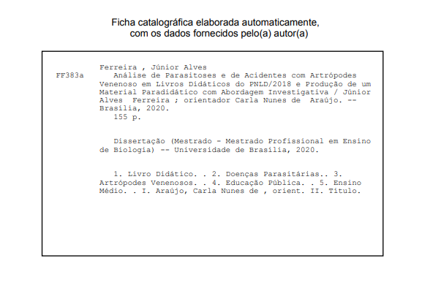

FOLHA DE APROVAÇÃO

JÚNIOR ALVES FERREIRA

Dissertação apresentada ao Curso de Mestrado Profissional em Ensino de Biologia em Rede Nacional (PROFBIO), na Universidade de Brasília, Instituto de Ciências Biológicas, para a obtenção do título de Mestre em Ensino de Biologia.

Aprovado em: 22 de Outubro de 2020.

_____________________________________________________________________
Prof.ª Dra. Carla Nunes de Araújo
(Membro Titular – Presidente)
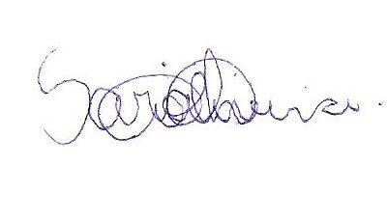
_____________________________________________________________________
Prof.ª Dra. Sarah Christina Caldas Oliveira
(Membro Titular)

_____________________________________________________________________
Prof.º Dr. Rodrigo Gurgel Gonçalves
(Membro Titular)

RELATO DO MESTRANDO

Instituição: Universidade de Brasília - UnB
Mestrando: Júnior Alves Ferreira
Título do TCM: Análise de Parasitoses e de Acidentes com Artrópodes Venenosos em Livros Didáticos do PNLD/2018 e Produção de um Material Paradidático com Abordagem Investigativa
Data da Defesa: 22/10/2020

Sou professor efetivo de Biologia da rede Estadual de Goiás desde agosto de 2006, atuo no município de Formosa – Goiás, desde então; embora o concurso possibilite o trabalho com Ciências da Natureza, nunca atuei no ensino fundamental. Finalizei o curso de Licenciatura em Ciências Biológicas pela Universidade Estadual de Goiás em 2004, minha monografia ou trabalho de conclusão de curso foi relacionado a Botânica, mais precisamente sobre Dormência de Sementes de Dirmophandra mollis (vulgo: faveira), e incentivado pela minha orientadora, na época, quis continuar meus estudos na área de germinação de sementes; porém não foi possível dar continuidade por precisar voltar para casa e ajudar com os cuidados administrativos da fazenda.
Em junho de 2018 conheci o mestrado Profissional em Ensino de Biologia em Rede Nacional (PROFBIO), por meio de um edital que alguém me enviou via grupo do WhatsApp; então vi a tão sonhada oportunidade de fazer um mestrado, visto que mestrado acadêmico, não seria viável devido ao trabalho. Passei no processo seletivo e a partir de agosto de 2018 começou a minha jornada tripla, fazenda, colégio e mestrado, de forma que foi bem desafiador, visto que o mestrado em questão tem uma série de provas de qualificação de cunho eliminatório e outras especificidades que demandam sem sombra de dúvida dedicação plena.
Inicialmente queria desenvolver um trabalho de pesquisa e elaboração de um produto educacional voltado para Botânica, mais especificamente, dormência de sementes do cerrado, porém não deu certo, visto que cheguei até falar com alguns professores de Botânica, mas os mesmos embora tenham sido muito receptivos e educados, não se animaram pelo fato de germinação e dormência de sementes não ser a área ou linha de pesquisa que atuavam. Neste mesmo período, acredito que em final de setembro e início de outubro de 2018 aconteceu um surto de “bicho geográfico” na unidade escolar onde trabalho, e acabei desenvolvendo um trabalho informativo quanto a essa parasitose e sua profilaxia. Esse fato foi crucial para meu trabalho de conclusão de mestrado; nessa mesma época tive aulas com a Professora e Pesquisadora Dra. Carla Nunes de Araújo que demonstrou interesse em analisar conteúdos de Parasitologia e acidentes envolvendo artrópodes venenosos em livros didáticos e por intermédio da Coordenadora Local do PROFBIO, comecei a me comunicar com ela, de forma que desenvolvemos esse trabalho.
O mestrado foi um divisor de águas em relação a minha vida profissional, pois durante os dois anos de curso, vi a importância das metodologias ativas e do ensino por investigação como agentes de aprendizagem; meu trabalho de pesquisa e produto também agregaram bastante, tanto profissional como pessoal. É responsabilidade da educação pública desenvolver habilidades geradoras de competências em saúde, sobretudo quando trata-se de parasitoses e acidentes envolvendo animais peçonhentos que estão entre as Doenças Tropicais Negligenciadas (DTNs). Hoje tenho convicção de que a aula não pode ser uma palestra, mas um agente que leve o aluno a desenvolver habilidades e competências em ciências naturais mediante levantamento e teste de hipóteses, pesquisa, discussão com seus pares, apresentação e avaliação de resultados encontrados. E que professor não é aquele que necessariamente transmite informações, mas que leva os alunos a aprender por meio de ações planejadas e contextualizadas, indo além dos livros didáticos e apostilas, desempenhando seu verdadeiro papel, que é mediar conhecimento.
O PROFBIO tem uma importância ímpar na formação dos professores de Biologia e consequentemente para o ensino e para a Educação Básica. Esse programa proporciona crescimento intelectual, moral, ético e profissional, assim como, aproxima o universo acadêmico da Educação Básica. Meus agradecimentos ao PROFBIO e a todos os envolvidos neste programa, sem sombra de dúvida, oportunizam a formação continuada de professores e transformam o ensino de Biologia.

Dedico este singelo trabalho aos professores de Biologia da Rede Pública de Ensino e aos alunos, com votos de que muitos encontrem informações que lhes tragam inspiração e uma relativa proteção contra alguns artrópodes peçonhentos.

AGRADECIMENTOS

O psicólogo americano Robert A. Emmons, por meio de pesquisa demonstrou que gratidão aumenta o grau de felicidade e reduz emoções tóxicas, mas a gratidão vai além da explicação fisiológica ocasionada pela liberação do neurotransmissor dopamina, esse sentimento nos capacita a reconhecer a importância do outro em nossa vida, em nossa caminhada, nesse sentido, agradeço a três personalidades sem as quais esse trabalho jamais sairia da fase de Pré-Projeto:

*a minha Orientadora, a Dra. Carla Nunes de Araújo, por ter compartilhado tanto saber, por todos os esforços desprendidos, pela paciência, pelo altruísmo de compartilhar conhecimento em prol da melhora do ensino e na busca de novas metodologias envolvendo parasitoses, e principalmente por ter acreditado na possibilidade desse trabalho sair do papel.

*a Dra. Clarisse Rezende Rocha, minha colega de trabalho que com paciência, resiliência, abdicação e dedicação muito me ajudou na formatação e construção dos gráficos e com a qual aprendo a cada dia ser um ser humano melhor.

*ao meu ex-aluno Gabriel Medeiros Munhoz, pela autoria voluntária dos desenhos da História em Quadrinhos: Lagartas, Aranhas e Escorpiões: Pequenos Perigos! Grato pela dedicação, responsabilidade e excelência em fazer aquilo que melhor sabe, desenhar.

E finalmente e não menos importante elevo minha gratidão a: Coordenação de Aperfeiçoamento de Pessoal de Nível Superior (CAPES) – Brasil, bem como, a todos os profissionais e instituições envolvidos na execução do Mestrado Profissional em Ensino de Biologia em Rede Nacional (PROFBIO), mais especificamente a Universidade Federal de Minas Gerais e a Universidade de Brasília. Sem o advento do Programa PROFBIO, a realização de um mestrado seria apenas um sonho sem muita concretização.

Minha gratidão!

"É preciso correr o máximo possível para permanecer no mesmo lugar"!
(Lewis Carroll / Alice Através do Espelho)

RESUMO
As doenças parasitárias afetam principalmente as populações com baixo nível socioeconômico, com acesso insatisfatório ao sistema de saúde e para as quais a escola pode ser a principal fonte de cultura, conhecimento e informações sanitárias. As doenças parasitárias comprometem o desenvolvimento e o crescimento das crianças e adolescentes, e reduzem a produtividade de jovens e adultos. Os acidentes envolvendo artrópodes peçonhentos também constituem um problema de saúde pública e, assim como a maioria das parasitoses, são Doenças Tropicais Negligenciadas (DTNs). Eles vêm aumentando em frequência de acordo com o Sistema de Informação de Agravos e Notificações (SINAN). Nesse contexto, esse estudo teve como objetivos analisar os conteúdos de Parasitologia e acidentes com artrópodes venenosos em livros didáticos de Biologia fornecidos pelo Programa Nacional do Livro e do Material Didático (PNLD/2018) e produzir um material paradidático para abordar os conteúdos menos privilegiados com importância epidemiológica. Das dez coleções disponibilizadas pelo PNLD/2018, sete foram selecionadas baseando-se no ranqueamento das primeiras opções feitas por 100 unidades de Ensino Médio Regular do Distrito Federal e de 650 do Estado de Goiás. As coleções foram submetidas à análise dos aspectos físicos, organizacionais, e à análise de conteúdo. Menos de 10% das paginações são dedicadas aos conteúdos investigados, mais expressivos nos volumes de número 2 de cada coleção, sendo bastante escassos nos outros volumes. Os livros didáticos apresentaram adequações científicas, didáticas, considerando as orientações do manual do professor, assim como inadequações pontuais no que se refere a correção científica, ao glossário e as realidades epidemiológicas regionais, urbanas e rurais. As protozooses constituíram as doenças mais abordadas (6,8 identificadas/8 investigadas - 85,71%), seguidas pelas helmintíases não transmitidas pelo solo (2,8 identificadas/5 investigadas - 57,14%), helmintíases transmitidas pelo solo e filarioses (4,5 identificadas/8 investigadas - 57,13%). Mesmo protozooses e helmintíases terem recebido a maior atenção por parte dos diferentes autores, algumas coleções omitiram parasitoses de importância médica local e nacional, como: amebíase, balantidíase, toxoplasmose, tricomoníase, giardíase, tricuríase, oncocercose, hidatidose, fasciolíase, estrongiolíase e a larva migrans visceral. Entretanto os conteúdos relacionados com os artrópodes de importância médica, por exemplo as infestações e acidentes com artrópodes peçonhentos, foram os mais negligenciados (2,1 identificados/6 investigados - 35,71%). Por esse motivo e em vista do aumento considerável do número de acidentes com artrópodes no Brasil nos últimos 20 anos, os temas escorpionismo, araneísmo e erucismo foram selecionados para a produção de um material paradidático, com um manual do professor sugerindo uma metodologia de abordagem investigativa para esses temas no ensino médio. Em conclusão, esse estudo resume o status atual dos conteúdos parasitológicos e acidentes com artrópodes nos livros didáticos de Biologia do PNLD/2018 e propõe uma abordagem investigativa visando proporcionar uma aprendizagem mais significativa e de caráter profilático, visto que o escorpionismo, araneísmo e erucismo são responsáveis pela maioria dos acidentes associados a animais peçonhentos no Brasil.

Palavras – chaves: PNLD; livro didático; doenças parasitárias; saúde pública; relevância, artrópodes, DTNs; educação pública; ensino médio.
ABSTRACT

Parasitic diseases mainly affect populations with low socioeconomic status, with unsatisfactory access to the health system and to whom the school may be the main source of culture, knowledge and health information. Parasitic diseases compromise the development and growth of children and adolescents and reduce the productivity of young people and adults. Accidents involving venomous arthropods are also a public health problem, and like most parasitosis, they are Neglected Tropical Diseases (NTDs) and have been increasing in frequency according to the Diseases and Notification Information System (SINAN). In this context, this study aimed to analyze the contents of Parasitology and accidents with venomous arthropods in Biology Textbooks provided by the National Book and Didactic Material Program (PNLD/2018) and to produce a paradidactic material to address the less privileged contents with epidemiological importance. Of the ten collections made available by PNLD/2018, seven were selected based on the ranking of the first options made by 100 units of Regular High School in the Federal District and 650 in the State of Goiás and submitted to the analysis of physical and organizational aspects, and to content analysis. Less than 10% of the pages are dedicated to parasitological content, which is more expressive in volumes number 2, being quite scarce in the other volumes. The textbooks presented scientific and didactic adjustments, with considerations regarding the teacher's manual, as well as specific inadequacies with regard to scientific correction, the glossary and the regional, urban and rural epidemiological realities. Protozooses were the most frequently addressed diseases (6.8/8 - 85.71%), followed by helminthiasis (2.8/5 - 57.14%), soil-transmitted helminthiasis and filariasis (4.5/8 - 57.13%). Even though protozooses and helminthiasis have received the greatest attention from different authors, some collections have omitted parasitoses of local and national medical importance, such as: amoebiasis, balantidiasis, toxoplasmosis, trichomoniasis, giardiasis, trichuriasis, onchocerciasis, hydatidosis, fascioliasis, strongyloidiasis and visceral larva migrans. However, the contents related to arthropods of medical importance, for instance the infestations and accidents with venomous arthropods, were the most neglected (2.1/6 - 35.71%). For this reason and in view of the considerable increase in the number of arthropod accidents in Brazil in the last 20 years, scorpionism, araneism and erucism were selected for the production of a paradidactic material and a teacher manual suggesting an investigative approach methodology for these subjects in high school. In conclusion, this study summarizes the current status of parasitological and accidents with venomous arthropods contents in the PNLD/2018 Biology textbooks and proposes an investigative approach aimed at providing more meaningful and prophylactic learning, since scorpionism, araneism and erucism are responsible for the majority of accidents associated with venomous animals in Brazil.

Keywords: PNLD; textbook; parasitic diseases; public health; relevance; arthropods; NTDs; public education; high school.

LISTA DE FIGURAS

Figura 1 - Representação esquemática das etapas de realização do presente estudo. 41
Figura 2 - Ficha de análise dos aspectos físicos e organizacionais avaliados nas coleções de livros didáticos de Biologia do PNLD/2018. 42
Figura 3 - Ranqueamento em ordem decrescente dos livros didáticos de Biologia do PNLD/2018 adotados na rede pública do Estado de Goiás. 45
Figura 4 - Ranqueamento em ordem decrescente dos livros didáticos de Biologia do PNLD/2018 adotados por colégios da rede pública do Distrito Federal (DF). 46
Figura 5 - Parasitoses contempladas nos livros didáticos de Biologia do PNLD/2018 analisados. 56
Figura 6 - Material paradidático como um incentivo para a realização de atividades com uma abordagem investigativa com estudantes do ensino médio. 76

LISTA DE QUADROS:

Quadro 1 - Aspectos físicos e organizacionais encontrados em sete coleções de livros didáticos de biologia do PNLD/2018, escolhidos como primeira opção por colégios da rede pública do Estado de Goiás e do Distrito Federal. 51
Quadro 2 - Aspectos didáticos envolvendo os conteúdos de parasitologia presente em sete livros didáticos do PNLD/2018 escolhidos como primeira opção de colégios da rede pública do Estado de Goiás e do Distrito Federal. 53
Quadro 3 - Sinopse dos principais aspectos didáticos encontrados na coleção 0196P18113 – Biologia Moderna/editora Moderna 59
Quadro 4 - Sinopse dos principais aspectos didáticos encontrados na coleção 0208P18113/editora AJS 61
Quadro 5 - Sinopse dos principais aspectos didáticos encontrados na coleção 0022P18113/editora Ática 63
Quadro 6 - Sinopse dos principais aspectos didáticos encontrados na coleção 0109P18113/editora Saraiva 65
Quadro 7 - Sinopse dos principais aspectos didáticos encontrados na coleção 0072P18113/editora SM 67
Quadro 8 - Sinopse dos principais aspectos didáticos encontrados na coleção 0182P18113/editora FTD 69
Quadro 9 - Sinopse dos principais aspectos didáticos encontrados na coleção 0158P18113/editora Quinteto 71

LISTA DE TABELAS

Tabela 1 - Comparação das coleções de livros didáticos de biologia do PNLD/2018 mais escolhidas pelos colégios da zona rural ou urbana de GO e DF. 48
Tabela 2 – Tópicos relacionados aos acidentes com artrópodes presentes nos livros didáticos de biologia do PNLD/2018 analisados neste estudo. 57

LISTA DE APÊNDICES

Apêndice 1 - Relação de livros didáticos de biologia do PNLD/2018 enviada aos colégios de ensino médio no segundo semestre de 2017. 100
Apêndice 2 - Parasitoses e problemas médicos causados por artrópodes investigados. 101
Apêndice 3 - Aspectos que serão analisados nas bibliografias quanto ao conteúdo Parasitológico. 102
Apêndice 4 - Aspectos físicos e organizacionais da coleção 0182P18113/Editora FTD de Livros Didáticos de Biologia do PNLD/2018. 105
Apêndice 5 - Aspectos físicos e organizacionais da coleção 0158P18113/Editora Quinteto de Livros Didáticos de Biologia do PNLD/2018. 106
Apêndice 6 - Aspectos físicos e organizacionais da coleção 0072P18113/ Editora SM de Livros Didáticos de Biologia do PNLD/2018 107
Apêndice 7 - Aspectos físicos e organizacionais da coleção 0109P18113/Editora Saraiva de Livros Didáticos de Biologia do PNLD/2018. 108
Apêndice 8 - Aspectos físicos e organizacionais da coleção 0022P18113/Editora Ática de Livros Didáticos de Biologia do PNLD/2018. 109
Apêndice 9 - Aspectos físicos e organizacionais da coleção 0196P18113/Editora Moderna de Livros Didáticos de Biologia do PNLD/2018. 110
Apêndice 10 - Aspectos físicos e organizacionais da coleção 0208P18113/Editora AJS de Livros Didáticos de Biologia do PNLD/2018. 111
Apêndice 11 - Parasitoses e informações adicionais identificadas na coleção 0182P18113 – 102 IL/Editora FTD. 112
Apêndice 12 - Parasitoses e informações adicionais identificadas na coleção 0158P18113 – 102 IL/Editora Quinteto. 113
Apêndice 13 - Parasitoses e informações adicionais identificadas na coleção 0072P18112 – 102 IL/Editora SM. 114
Apêndice 14 - Parasitoses e informações adicionais identificadas na coleção 0109P18113 – 102 IL/Editora Saraiva. 115
Apêndice 15 - Parasitoses e informações adicionais identificadas na coleção 0022P18113 – 102 IL/Editora Ática. 116
Apêndice 16 - Parasitoses e informações adicionais identificadas na coleção 0196P18113 – 102 IL/Editora Moderna. 117
Apêndice 17 - Parasitoses e informações adicionais identificadas na coleção 0208P18113 – 102 IL/Editora AJS. 118
Apêndice 18 - Material paradidático construído. 119
Apêndice 19 - Manual de uso do material paradidático. 140

LISTA DE ABREVIATURAS E SIGLAS

Ag. Etiol. Agente Etiológico.
Biol. Biologia.
BNCC Base Nacional Comum Curricular.
C5H28H30 -
C5 Entender métodos e procedimentos próprios das ciências naturais e aplicá-los em diferentes contextos.
H28 Associar características adaptativas dos organismos com seu modo de vida ou com seus limites de distribuição em diferentes ambientes, em especial em ambientes brasileiros.
H30 Avaliar propostas de alcance individual ou coletivo, identificando aquelas que visam à preservação e a implementação da saúde individual, coletiva ou do ambiente.
C6:H26 –
C6 Compreender a sociedade e a natureza, reconhecendo suas interações no espaço em diferentes contextos históricos e geográficos.
H26 Identificar em fontes diversas o processo de ocupação dos meios físicos e as relações da vida humana com a paisagem.
CE Ceará
DF Distrito Federal
DTNs Doenças Tropicais Negligenciadas
EM13CNT20 Identificar e analisar vulnerabilidades vinculadas aos desafios contemporâneos aos quais as juventudes estão expostas, considerando as dimensões física, psicoemocional e social, a fim de desenvolver e divulgar ações de prevenção e de promoção da saúde e do bem-estar.
EM13CNT306 Avaliar os riscos envolvidos em atividades cotidianas, aplicando conhecimentos das Ciências da Natureza, para justificar o uso de equipamentos e comportamentos de segurança, visando à integridade física, individual e coletiva, e socioambiental.
EM13CNT310 Investigar e analisar os efeitos de programas de infraestrutura e demais serviços básicos (saneamento, energia elétrica, transporte, telecomunicações, cobertura vacinal, atendimento primário à saúde e produção de alimentos, entre outros) e identificar necessidades locais e/ou regionais em relação a esses serviços, a fim de promover ações que contribuam para a melhoria na qualidade de vida e nas condições de saúde da população.
Epidem. Epidemiologia
FENAME Fundação Nacional do Material Escolar
GO Goiás
H.N.T.S. Helmintíase Não Transmitida pelo Solo
H.T.S. Helmintíase Transmitida pelo Solo
INL Instituto Nacional do Livro
ITA Intoxicação por Toxina de Artrópodes
LIPAR Liga de Parasitologia do Estado do Rio de Janeiro
LMC Larva Migrans Cutânea
LMV Larva Migrans Visceral
OMS Organização Mundial da Saúde
PAEA Problemas causados por outros agentes etiológicos transmitidos por artrópodes
PDDE Programa Dinheiro Direto na Escola
Prev. Prevenção
PNLD Programa Nacional do Livro e do Material Didático
SINAN Sistema de Informação de Agravos e Notificações
STH Helmintíase transmitida pelo solo (Geo-helmintíase)
Sit. Sintoma
Trat. Tratamento

SUMÁRIO

1. INTRODUÇÃO 24
1.1 A Educação como um Direito Primário e o Livro Didático no Brasil 24
1.2 Educação e Saúde: Duas Áreas Correlacionadas 27
1.3 A Parasitologia e as Principais Parasitoses Brasileiras 29
1.4 A Análise de Materiais Didáticos e sua Importância para a Efetivação da Educação Sanitária 32
1.5 Materiais Paradidáticos como Instrumentos de Aprendizagem Significativa e Socialização de Conhecimentos Científicos 35
1.6 Sequências Didáticas a partir de Metodologias Ativas e Ensino por Investigação: como instrumentos capazes de transformar o ensino e a aprendizagem 37
2. JUSTIFICATIVA 39
3. OBJETIVOS 40
3.1 Objetivo Geral 40
3.2 Objetivos Específicos 40
4. MATERIAIS E MÉTODOS 41
4.1 Seleção dos Livros Didáticos 41
4.2 Análise Estrutural dos Livros Didáticos de Biologia do PNLD/2018 42
4.3 Análise de Conteúdo de Parasitologia nos Livros Didáticos de Biologia do PNLD/2018 42
4.4 Produção de Material Paradidático e de uma Sequência Didática 44
5. RESULTADOS 45
5.1 Sete coleções de livros didáticos de Biologia do PNLD/2018 foram selecionadas para análise 45
5.2 Análise dos aspectos físicos e organizacionais dos livros didáticos de Biologia do PNLD/2018 49
5.3 Análise do conteúdo dos livros didáticos de Biologia do PNLD/2018 52
5.4 Análise do conteúdo dos livros didáticos de Biologia do PNLD/2018 por coleção analisada - conceituação e correção científica 58
5.5 Material paradidático sobre acidentes com artrópodes venenosos 74
6. DISCUSSÃO 77
7. CONCLUSÕES 89
8. PERSPECTIVAS 91
9. REFERÊNCIAS BIBLIOGRÁFICAS 92

1. INTRODUÇÃO

1.1 A Educação como um Direito Primário e o Livro Didático no Brasil

Segundo o art. 2º da Lei de Diretrizes e Bases da Educação Nacional (BRASIL, 1996), “a educação, dever da família e do Estado, inspirada nos princípios de liberdade e nos ideais de solidariedade humana, tem por finalidade o pleno desenvolvimento do educando, seu preparo para o exercício da cidadania e sua qualificação para o trabalho”. Para estabelecer um diálogo sobre a educação, faz se necessário compreender o significado do que se entende por educação. Ela pode se restringir apenas às diferentes etapas de escolarização ou pode ser entendida como espaço múltiplo efetivado por meio de processos sistemáticos e assistemáticos, com diferentes atores, espaços e dinâmicas formativas (DOURADO; OLIVEIRA, 2009). A educação deve ser entendida como elemento constituinte e constitutivo das relações sociais, sendo influenciada e influenciando tais relações (DOURADO, 2007). Para que o Estado exerça o seu dever com a educação escolar pública, é necessário efetivar várias garantias, conforme consta no art. 208 da Constituição Federal de 1988, entre elas, o “atendimento ao educando, em todas as etapas da educação básica, por meio de programas suplementares de material didático-escolar, transporte, alimentação e assistência à saúde” (BRASIL, 1988). Diante das implicações legais, o Estado, mais precisamente o governo federal, assume a tarefa de fornecer Livros Didáticos para todas as escolas públicas do país e avaliar sua qualidade no que se refere às concepções metodológicas, de correção científica, de qualidade gráfica e adequação de valores primordiais para a construção de uma sociedade democrática (HORIKAWA; JARDILINO, 2010).
O uso do livro didático no Brasil iniciou no Período Colonial e a priori apenas a elite dispunha dessa ferramenta, mas com o passar do tempo houve a democratização e todos os escolares da rede pública passaram a ter acesso a esse recurso (SANTOS, V.; MARTINS, 2011). Nas décadas de 70 e 80, o livro didático se tornou um instrumento de ensino indispensável para uniformização do currículo escolar devido à desvalorização do ensino público e à falta de qualificação profissional do educador (SANTOS, V.; MARTINS, 2011). Nota-se tanto a importância como o caráter pedagógico dos livros didáticos para os estudantes, para o ensino e para os docentes que correlacionam suas práticas com a sequência de conteúdos e atividades sugestionadas nos mesmos. Assim, os livros didáticos acabam determinando os conteúdos e as estratégias de ensino que predominam nas diferentes unidades escolares da rede pública. Ao fazerem um levantamento bibliográfico seguido de análise sobre a importância do livro didático, Santos, V.; Martins (2011) mostram que o papel e a plasticidade desse material variam muito entre os diferentes pesquisadores e que poucos trabalhos analisados de fato fornecem considerações substanciais a respeito deste instrumento necessário ao processo de ensino e aprendizagem. Essa tecnologia, presente em todas as escolas brasileiras, tem uma importância ímpar, visto que constitui um objeto de transversalidade, transdisciplinaridade, pesquisa, contextualização, organização curricular (uniformização), estudo, sendo imprescindível sua valorização por parte dos agentes educacionais (docentes e discentes), tendo, o professor, uma função elementar para tal valorização.
O Programa Nacional do Livro Didático (PNLD) foi criado por meio do Decreto n^{o.} 91.542 de 19 de agosto de 1985, com o intuito de regulamentar a questão dos livros didáticos e de assegurar a qualidade daqueles que são adotados pelas escolas regulares da rede pública. O decreto de criação do PNLD previa a participação do professor na indicação das obras didáticas e a utilização do livro durável (BRASIL, 1985). Os primeiros passos para instituir um mecanismo de avaliação dos livros didáticos indicados pelos professores foram projetados na década de 1990 e concretizados em 1996 com a elaboração do primeiro Guia do Livro Didático (SANTOS, V. e MARTINS, 2011). Inicialmente o programa garantia a distribuição gratuita e universal de livros didáticos (de Alfabetização, Matemática, Português, História, Geografia e Ciências) para educandos da rede pública do Ensino Fundamental (de 1º ao 8º ano) (CASSIANO, 2007). Devido a restrições financeiras, os livros didáticos eram garantidos aos estudantes de 1ª a 4ª série, e somente a partir de 1997, o material didático começou a chegar às séries posteriores (de 5ª a 8ª série do Ensino Fundamental) (BRASIL, 2019). Em 2003, o PNLD foi ampliado para atender estudantes e professores da última etapa da educação básica, com o surgimento do Programa Nacional do Livro Didático para o Ensino Médio (PNLEM), através da Resolução CD FNDE nº 38 de 15 de outubro de 2003, que abrangia os componentes curriculares de Língua Portuguesa e Matemática (BRASIL, 2019). O primeiro ano de execução do PNLEM foi 2004, com a aquisição de livros de Português e Matemática para os alunos da primeira série do Ensino Médio das regiões Norte e Nordeste. Em 2006, esses dois componentes curriculares foram distribuídos para todas as regiões do país, bem como, para todas as três séries finais da educação básica. Nos anos posteriores, novos componentes curriculares foram acrescentados, Biologia em 2007, Química e História em 2008, Física, Geografia em 2009, Língua Espanhola e Língua Inglesa, Filosofia e Sociologia em 2010. O PNLD/2018 atendeu 19.921 escolas regulares de Ensino Médio e beneficiou 7.085.669 estudantes dessa modalidade de ensino. Em termos financeiros, foram investidos R$ 879.770.303,13, o que representou a aquisição de 89.381.588 exemplares (BRASIL, 2019).
A partir de 18 de julho de 2017, o Decreto n^{o.} 9.099 determinou que a operacionalização do PNLD, incluindo a escolha dos materiais didáticos, seria executada pelo Fundo Nacional de Desenvolvimento da Educação (FNDE). A avaliação pedagógica dos materiais didáticos no âmbito do PNLD é coordenada pelo Ministério da Educação e conta com comissão técnica específica, integrada por especialistas das diferentes áreas do conhecimento correlatas. O Ministro de Estado da Educação escolhe os integrantes da comissão técnica a partir da indicação das seguintes instituições: Secretaria de Educação Básica do Ministério da Educação; Conselho Nacional de Secretários de Educação; União Nacional dos Dirigentes Municipais de Educação; União Nacional dos Conselhos Municipais de Educação; Fórum Nacional dos Conselhos Estaduais de Educação; Conselho Nacional de Educação; Associação Nacional dos Dirigentes das Instituições Federais de Ensino Superior; Conselho Nacional das Instituições da Rede Federal de Educação Profissional, Científica e Tecnológica; e entidades da sociedade civil escolhidas pelo Ministério da Educação para elaboração das listas tríplices do Conselho Nacional de Educação (BRASIL, 2017a). O PNLD 2018 trouxe uma novidade que foi a constituição de metade das equipes de avaliadores a partir do Banco de Avaliadores dos Programas Nacionais do Livro e da Leitura. Dessa forma, as equipes de avaliação dos livros didáticos inscritos no PNLD 2018 foram compostas por professores da Educação Básica com experiência no magistério e por professores universitários com experiência em pesquisas sobre o ensino e formação docente (BRASIL, 2017b).
O FNDE divulga os dados relativos à aquisição e distribuição dos materiais didáticos do PNLD. Atualmente, o Guia de Livros Didáticos do PNLD é disponibilizado aos professores para ser utilizado na escolha das coleções didáticas a serem adotadas nas escolas da rede pública. Nele constam as informações que visam auxiliar na escolha dos livros didáticos, como análises, reflexões e orientações quanto ao conteúdo, estrutura e potencialidades para a prática pedagógica (BRASIL, 2017b). Ele é enviado por meio do correio eletrônico às unidades escolares, e sugere que os docentes se dividam em grupos para planejarem os procedimentos de leitura e análise do material, e posteriormente discutirem com seus pares, para assim indicarem duas opções de bibliografia para cada área do conhecimento a partir da lista ofertada. O guia oferecido se mostra pertinente, considerando que:

“Assim, você poderá tomar conhecimento dos passos necessários para que a sua escola possa escolher aqueles livros que mais se adaptam ao seu projeto político-pedagógico e ao trabalho que os(as) professores(as) desenvolvem em seu cotidiano. Poderá conhecer, também, os princípios didáticos e pedagógicos que moveram a avaliação pedagógica das obras inscritas” (BRASIL, 2017a).

1.2 Educação e Saúde: Duas Áreas Correlacionadas

A Base Nacional Comum Curricular (BNCC), que tem um caráter normativo, define o conjunto orgânico e progressivo das aprendizagens essenciais que todo e qualquer aluno deve desenvolver ao longo das etapas que compõem a Educação Básica. A saúde (autoconhecimento e autocuidado) é um de seus eixos norteadores, sendo uma das dez competências gerais, e cujo desenvolvimento deve ser assegurado aos estudantes ao longo da Educação Básica. De acordo com a BNCC, é necessário que o indivíduo se conheça, aprecie e cuide de sua saúde física e emocional, além de se compreender na diversidade humana e reconhecer suas emoções com autocrítica e capacidade para lidar com elas, e de reconhecer as emoções dos outros indivíduos (BRASIL, 2017c). Por estudar a biodiversidade e suas interações ecológicas, as graduações em Ciências Biológicas desempenham papel fundamental no desenvolvimento dessa competência, visto que os futuros professores precisam conhecer e dominar conteúdo específico de saúde para atuarem devidamente no ensino de Biologia e Ciências da Natureza, no Ensino Médio e Fundamental, respectivamente. Entretanto, a saúde não constitui um conteúdo exclusivo das Ciências Biológicas (ODA; DELIZOICOV, 2011).
A educação e a saúde correspondem a duas áreas sociais que se influenciam mutualmente. A educação desempenha papel fundamental na vida das pessoas, pois além de promover os processos de desenvolvimento cognitivo individual, propicia a criação e adoção de ações que melhoram as condições de saúde e o meio (RIBEIRO et al., 2018).
Diante desse contexto fica clara a importância dos conteúdos de Microbiologia e Parasitologia para a Educação Básica, estando essas duas áreas responsáveis pelo estudo dos principais agentes etiológicos e seus efeitos sobre os diferentes organismos, incluindo os humanos. Uma pesquisa realizada no bairro Grande Bom Jardim (Fortaleza, CE), marcado pela vulnerabilidade social, mostrou a importância da educação para a melhoria da saúde e da qualidade de vida da população (RIBEIRO, et al., 2018). A educação sanitária, termo criado em 1919, é qualquer combinação de experiências de aprendizagem destinadas a ajudar indivíduos e comunidades a melhorar sua saúde, aumentando seus conhecimentos ou influenciando suas atitudes (POLICIONI; POLICIONI, 2007). Além de apresentar caráter profilático, ela propicia o desenvolvimento de habilidades que geram competências para que os estudantes e suas famílias lidem com as diferentes doenças. Soares, Neve e Souza (2018), para compreender a importância da educação em saúde no controle e prevenção da ascaridíase na infância, verificaram que o baixo nível de conhecimento acerca dos mecanismos de transmissão e prevenção dessa helmintíase por parte da maioria da população, leva diretamente aos altos índices de prevalência da parasitose. Acredita-se que uma maior disseminação de conhecimentos e informações sobre as parasitoses em geral seja a melhor solução para evitá-las.
Contudo, ter conhecimento não leva necessariamente à sua aplicação (WERNECK, 2006): saber que se deve escovar os dentes todos os dias antes de dormir não implica automaticamente em fazê-lo. Isso não exime a educação de abordar conteúdos referentes à saúde com objetivo profilático, enfatizando os aspectos sanitários, inclusos na BNCC tanto como parte de suas competências gerais, como de suas habilidades: EM13CNT207 - Identificar e analisar vulnerabilidades vinculadas aos desafios contemporâneos aos quais as juventudes estão expostas, considerando as dimensões física, psicoemocional e social, a fim de desenvolver e divulgar ações de prevenção e de promoção da saúde e do bem-estar; EM13CNT306 - Avaliar os riscos envolvidos em atividades cotidianas, aplicando conhecimentos das Ciências da Natureza, para justificar o uso de equipamentos e comportamentos de segurança, visando à integridade física, individual e coletiva, e socioambiental e EM13CNT310 - Investigar e analisar os efeitos de programas de infraestrutura e demais serviços básicos (saneamento, energia elétrica, transporte, telecomunicações, cobertura vacinal, atendimento primário à saúde e produção de alimentos, entre outros) e identificar necessidades locais e/ou regionais em relação a esses serviços, a fim de promover ações que contribuam para a melhoria na qualidade de vida e nas condições de saúde da população (BRASIL, 2017d). Não obstante, a matriz referência do Exame Nacional do Ensino Médio (Enem), composta por 30 competências e 120 habilidades divididas em quatro áreas do conhecimento (Linguagens, Matemática, Ciências Naturais e Ciências Humanas), também apresenta competências e habilidades associadas com a saúde; Ciências da Natureza e suas Tecnologias (Competência de área 5 - Entender métodos e procedimentos próprios das ciências naturais e aplicá-los em diferentes contextos: H30 - Avaliar propostas de alcance individual ou coletivo, identificando aquelas que visam à preservação e a implementação da saúde individual, coletiva ou do ambiente e H28 - Associar características adaptativas dos organismos com seu modo de vida ou com seus limites de distribuição em diferentes ambientes, em especial em ambientes brasileiros), Ciências Humanas e Suas Tecnologias (Competência de área 6 - Compreender a sociedade e a natureza, reconhecendo suas interações no espaço em diferentes contextos históricos e geográficos: H26 - Identificar em fontes diversas o processo de ocupação dos meios físicos e as relações da vida humana com a paisagem) (Brasil, 2017d).
Os Currículos Referências das Redes Estaduais de Goiás e Distrito Federal para o Ensino Médio, em consonância com os documentos oficiais, preconizam que os conteúdos referentes às diferentes doenças e agentes etiológicos sejam estudados com os discentes da 2ª série em diferentes bimestres e de forma interdisciplinar (GOIÁS, 2019). Assim sendo os conteúdos relacionados a educação em saúde são trabalhados ao longo da segunda série do ensino médio, tendo esse período grande importância social e cultural para os discentes oriundos das camadas populares, pois representa o momento que as escolas têm para promoverem ações voltadas para a saúde individual e coletiva. A informação acerca das doenças infecciosas principalmente no que se refere ao contágio, a profilaxia, a sintomatologia e ao tratamento é um ônus moral e sanitário dos professores da área de Ciências Biológicas.

1.3 A Parasitologia e as Principais Parasitoses Brasileiras

Enquanto a microbiologia médica se dedica ao estudo de vírus, bactérias e fungos patogênicos, a Parasitologia estuda as doenças causadas por protozoários, platelmintos, nematódeos e os artrópodes de importância médica (TORTORA et al., 2016). Essas ciências são um elemento obrigatório e essencial para o desenvolvimento e exercício da cidadania. Ambas estudam organismos infecciosos e patogênicos que necessitam metabolicamente de um hospedeiro e podem lhe causar prejuízos, sem necessariamente matá-lo. Odum (1983) e Ricklefs (2003) explicam a relação parasito/hospedeiro a partir de termos ecológicos, onde um organismo (hospedeiro) é ambiente para outro (parasito), sendo uma relação interespecífica sempre unidirecional e espoliativa. As interações parasito-hospedeiro tem revelado uma riqueza de eventos parasitários, como processos evolutivos e genéticos (OLIVEIRA, 2011). O parasito e o hospedeiro constituem um conjunto, em busca de equilíbrio. A evolução do parasito está ligada às modificações do hospedeiro, e este último pode evoluir para resistir ou tolerar o parasitismo (HUFF apud FERREIRA, 1973).
As doenças infecciosas e parasitárias são um conjunto de doenças que apresentam alta prevalência em países em desenvolvimento (NEVES et al., 2016). A maioria pertence ao grupo das doenças tropicais negligenciadas (DTNs) e são capazes de causar patologias crônicas debilitantes, que podem levar à morte (OMS, 2010). As DTNs são um grupo diversificado de doenças transmissíveis que prevalecem em condições tropicais e subtropicais em 149 países - afetam mais de um bilhão de pessoas e custam às economias em desenvolvimento bilhões de dólares todos os anos. As populações que vivem na pobreza, sem saneamento adequado e em contato próximo com vetores infecciosos e animais domésticos e gado são as mais afetadas. A combinação e implementação de abordagens selecionadas de saúde pública localmente podem contribuir para alcançar o controle eficaz das DTNs. As intervenções devem ser orientadas pela epidemiologia local e pela disponibilidade de medidas adequadas para detectar, prevenir e controlar as doenças (WHO, 2020). Entre as DTNs, as seguintes parasitoses são endêmicas nas Américas: doença de Chagas, leishmanioses, malária, esquistossomose, fasciolíase, hidatidose, teníase e cisticercose, helmintíases transmitidas pelo solo, oncocercose, filariose linfática, escabiose, acidentes com animais peçonhentos, entre outras (WHO, 2020).
No Brasil, perda de saúde devido a DTN é registrada em todos os 27 estados brasileiros. Há diferenças geográficas no país na carga de DTN devido à distribuição humana, de vetores e / ou reservatórios associados a cada doença, bem como às condições socioeconômicas, demográficas e ambientais, saneamento, qualidade da vigilância sanitária e acesso aos serviços de saúde para diagnóstico e tratamento. Esses fatores favorecem a manutenção, transmissão e disseminação dessas doenças, com consequente impacto negativo na morbidade, incapacidade e mortalidade prematura (LINDOSO; LINDOSO, 2009; HOTEZ; FUJWARA, 2014 e MARTINS-MELO et al., 2016). Em 2016, com exceção de Minas Gerais (região Sudeste), as maiores taxas de anos de vida ajustados por incapacidade (DALY = Disability Adjusted Life Years) padronizadas por idade foram observadas nos estados das regiões Centro-Oeste, Norte e Nordeste. Esse padrão observado reflete principalmente a presença de áreas altamente endêmicas para DTNs importantes no passado e no presente, especialmente para doença de Chagas (regiões Centro-Oeste e Sudeste), esquistossomose (regiões Nordeste e Sudeste) e leishmaniose (regiões Nordeste e Norte) (MARTINS-MELO et al., , 2014, 2016; BMH, 2017; PASSOS; SILVEIRA, 2011). Os estados da região Sul, região mais desenvolvida socioeconomicamente, apresentaram as menores taxas de DALY padronizadas por idade por DTN em 2016 (LINDOSO; LINDOSO, 2009 e MARTINS-MELO et al., 2016).
As principais parasitoses que afetam a população brasileira são doença de Chagas, leishmanioses, malária, esquistossomose, teníase, cisticercose, equinococose, fasciolíase, helmintíases transmitidas pelo solo, filariose linfática e a oncocercose (MARTINS-MELO et al., 2018). Mas há outras doenças infecciosas e parasitárias que podem acometer os indivíduos no país. Uma análise dos casos de parasitoses notificados ao Sistema de Informação de Agravos de Notificação (SINAN) entre 2009 e 2013 em indivíduos entre zero e 19 anos de idade mostrou que a média de idade dos indivíduos acometidos pelas parasitoses foi 12,2 anos (BRANDÃO, J., 2014), ou seja, os indivíduos estavam em fase de crescimento, desenvolvimento cognitivo e também em idade escolar. No período avaliado, a leishmaniose visceral e a doença de Chagas aguda apresentaram as maiores taxas de letalidade nessa população e seus agentes etiológicos apresentaram distribuição espacial heterogênea (BRANDÃO, J., 2014).
No que concerne os acidentes com animais peçonhentos, no Brasil foram registrados de 2001-2012, 1.192.667 acidentes e 2.664 mortes por animais terrestres peçonhentos (cobras, escorpiões, aranhas, abelhas e lagartas) durante esses 12 anos. Enquanto maioria dos envenenamentos e mortes foram causados por picadas de cobra; os acidentes envolvendo escorpiões constituem a maioria dos casos de intoxicação no Brasil. A incidência e a mortalidade mostraram grandes variações regionais. O aumento do número de casos está relacionado ao aumento da população humana, à melhoria gradual do sistema de coleta de dados e aos fatores ambientais e socioeconômicos, que afetam de forma diferente a incidência de envenenamento por cada grupo zoológico e por região (CHIPPAUX, 2015).
Os escorpiões são artrópodes Chelicerata (quelicerados), incluídos na classe Arachnida (aracnídeos) e na ordem Scorpiones, têm distribuição geográfica ampla, tendo representantes em todos os continentes, exceto na Antártida, e todas as espécies consideradas perigosas pertencem a família Buthidae (CARDOSO et al., 2009). Caracteristicamente apresentam um corpo alongado, dividido em cefalotórax (prossoma) e abdômen formado por 12 metâmeros, sendo os cinco finais a cauda, cuja extremidade termina em um aguilhão para a inoculação de peçonha (NEVES, et al., 2016 e CARDOSO et al., 2009). Ainda segundo os autores citados anteriormente, no Brasil os escorpiões perigosos, pertencem ao gênero Tityus, sendo a espécie T. serrulatus (vulgo: escorpião amarelo) a mais importante, caracterizada por coloração amarelada e presença de serrilhas nos bordos dorsais dos segmentos anteriores ao ferrão (aguilhão). Carmo et al., (2019) ao realizarem um trabalho analítico a partir de dados do Sistema de Informação de Agravos e Notificações (SINAN) entre 2007 – 2015, sobre os fatores que influenciam a gravidade nos casos de envenenamento por escorpiões, no município de Jequié – Bahia, onde constatou-se que a faixa etária (sobretudo crianças e idosos) e o tempo entre o momento do acidente e o atendimento médico, representam os eventos mais importantes nos casos de escorpionismo.
Segundo o SINAN, depois do escorpionismo, o araneísmo teve um aumento significativo ao longo de 18 anos, observou em 2000, 3.257 casos, e em 2018, 36.092, o que configura respectivamente, 7,4 para 75, 2 para cada 1.000 habitantes, representando também um importante problema de saúde pública e sendo também listado como Doença Tropical Negligenciada (DNT) de acordo com a Organização Mundial de Saúde. Araneísmo é o termo técnico usado para descrever intoxicações causadas pelos artrópodes da ordem Araneídea; morfologicamente são de fácil identificação por apresentarem um prossoma nitidamente separado do opistossoma, além de serem portadores de quelíceras associadas a glândulas que secretam peçonha, com raras exceções, como no caso das famílias Uloboridae e Holoarchaeidae, que não secretam veneno (NEVES, et al., 2016 e CARDOSO et al., 2009). Segundo a Organização Mundial de Saúde, apenas 04 gêneros de aranhas podem causar intoxicações gravem em humanos, sendo eles: Latrodectus, Loxosceles, Phoneutria e Atrax; apenas os três primeiros gêneros citados representam problemas médicos no Brasil (CARDOSO et al., 2009).
Erucismo corresponde aos acidentes causados pelas cerdas urticantes de lagartas ou pupas de lepidópteros (PEÑA-VÁSQUEZ et al., 2018). Lepidoptera representa uma importante ordem da classe Insecta, esses insetos caracteristicamente apresentam corpo vermiforme na fase larvária e asas recobertas por escamas na fase adulta; as lagartas de lepidópteros responsáveis pela maioria dos acidentes no Brasil estão incluídas em 04 famílias: Megalopygidae, Saturniidae, Limacodidae e Arctiidae, sendo a Saturniidae de maior importância, pois nesse táxons encontra-se o gênero Lonomia spp. com distribuição geográfica restrita a algumas regiões e estados, incluindo Centro-Oeste, porém com toxidade grave que podem desencadear síndrome hemorrágica (CARDOSO et al., 2009).
As parasitoses e acidentes com artrópodes peçonhentos representam um problema sério para a saúde pública no Brasil (MARTINS-MELO et al., 2016). Nesse contexto, é de suma importância, entre outros aspectos, verificar se os livros didáticos de Biologia incluem o conhecimento e as habilidades cruciais para que os indivíduos em idade escolar e suas famílias possam se proteger das parasitoses e acidentes com artrópodes peçonhentos que afligem o país. Uma avaliação e divulgação ampla sobre os conteúdos de Parasitologia, essencialmente aqueles relacionados a parasitoses negligenciadas em livros didáticos é necessária, e uma estratégia relevante para seu controle (BIB et al., 2019).

1.4 A Análise de Materiais Didáticos e sua Importância para a Efetivação da Educação Sanitária

A análise de livros didáticos auxilia na compreensão do ensino (ALBUQUERQUE, 2002 apud SANTOS, V.; MARTINS, 2011). Esse material constitui uma importante ferramenta pedagógica, visto que em muitas realidades é o único recurso didático disponível a ser usado nas escolas e pelos alunos em suas casas, principalmente quando se trata dos conteúdos de ciências da natureza (VASCONCELOS; SOUTO, 2003). Além de ser um suporte teórico e prático para a maioria dos alunos da educação básica, a organização dos principais conteúdos a serem ensinados constitui um suporte para os professores (PASSOS, 2015). O livro didático auxilia, orienta e até mesmo direciona o currículo escolar e o processo de ensino aprendizagem, e é visto por muitos docentes como verdadeiro e correto, o que faz com que seu uso seja feito de forma ingênua (BRANDÃO, J. 2014).
O livro didático representa um instrumento capaz de provocar transformações sociais tanto no contexto escolar, como no contexto das políticas públicas, indo muito além de seu carácter enciclopédico (informativo) (CARVALHO, A., 2016). Nesse sentido, o PNLD é crucial para resguardar o caráter qualitativo e sociocultural dos livros didáticos, pois do contrário, estes continuariam carregados de conteúdos sem sentido e não contribuiriam para o exercício pleno da cidadania, mas sim para a perpetuação do ensino mecânico e desconectado do cotidiano (SANTOS, V.; MARTINS, 2011). Horikawa e Jardilino (2010) ao escreverem sobre a formação de professores e o livro didático mostram, por meio de uma descrição histórica, a desvalorização do profissional, as condições precárias de formação (inicial e continuada) e a intersecção entre esse desapreço e a democratização, estatização e laicização da escola. Os autores pontuam que embora tenham observado uma transformação na qualidade dos livros didáticos, essa não foi acompanhada por um incremento nos processos de formação inicial e continuada do professor. E agravando o quadro, as políticas de aquisição de material didático não alteram as condições de trabalho, evidenciando a urgente maximização das políticas educacionais. Para os autores, o professor é um dos sujeitos indispensáveis para a concretização do ensino e para o uso de tecnologias educacionais, conforme citação abaixo:

“É necessário que o professor seja formado para reconhecer as potencialidades que os livros didáticos lhes apresentam, para fazer escolhas adequadas quanto às proposições constantes nos manuais, de acordo com o projeto político-pedagógico de sua instituição escolar e para analisar criticamente a teoria e a metodologia que sustentam a elaboração do livro didático. Além disso, é fundamental que ele encontre na escola condições para executar as propostas que avalia serem as mais adequadas para superar as necessidades de aprendizagem daquela comunidade” (HORIKAEWA; JARDILINO, 2010, p. 161).

A análise do material didático, incluindo os livros didáticos, pode contribuir para o melhoramento dos mesmos e para um ensino mais coerente e eficaz capaz de desenvolver competências e habilidades sanitárias. Uma análise profunda sobre o PNLD desde o seu surgimento em 1985 até o ano de 2007, duas décadas de execução do PNLD no Brasil, mostrou as modificações sofridas por esse programa, além das dimensões políticas e econômicas, nacionais e internacionais por trás do mercado editorial (CASSIANO, 2007). O livro didático é um recurso pedagógico importante, capaz de assumir uma diversidade de significados, funções e relevância (SANTOS, V.; MARTINS, 2011). Sua contribuição à prática docente de professores de ciências, investigada por meio das impressões de docentes quanto aos livros didáticos usados, é grande, visto que alguns docentes afirmam que fazem uso exclusivo dos mesmos como ferramenta em suas práticas pedagógicas (OLIVEIRA, 2011).
Nesse contexto, a análise dos conteúdos presentes nos livros didáticos é de suma importância. Batista, Cunha e Cândido (2010) analisaram como o tema Virologia vinha sendo tratado em seis livros didáticos de Biologia do ensino médio e observaram que os mesmos apresentaram problemas com relação aos conceitos empregados e à contextualização, havendo a necessidade de reformulação e atualização para auxiliar o ensino de virologia.
Os conteúdos de Parasitologia também têm sido analisados nos livros didáticos. Orlandi (2011) analisou esses conteúdos em cinco livros do Ensino Fundamental (6º ao 9º ano) no município de Florianópolis, Santa Catarina. A qualidade científica, apresentação do tema, características textuais, figuras e ilustrações, contextualização, interdisciplinaridade, atividades práticas e exercícios propostos estão entre os aspectos observados; e os resultados indicaram que os livros apresentavam aspectos positivos como: ludicidade, número de páginas suficientes para a exploração do conteúdo, textos bem escritos, sem vícios de linguagem, presença de escalas nas ilustrações, entre outros. Entretanto, também foram observados aspectos negativos, como erros conceituais e gráficos; o uso de cores fantasias nas imagens, que as fazia não corresponderem à realidade e a ausência de contextualização, entre outros.
Nonaka et al. (2012) analisaram o conteúdo referente ao controle da malária em livros didáticos do Ensino Fundamental e Médio em nove países endêmicos para malária e observaram que os livros raramente incluíam o conhecimento e as habilidades que são cruciais para proteger as crianças em idade escolar e suas famílias dessa parasitose, refletindo a necessidade de melhorá-los no que se refere à prevenção. Reis et al. (2014) também pesquisaram como as doenças endêmicas no Brasil vêm sendo tratadas nos livros didáticos da educação básica ofertados no município de Floriano – Piauí, mais especificamente as leishmanioses. Eles relataram que a ausência de imagens ou ilustrações, de quadros comparativos entre as formas clínicas da doença, e da transmissão, pode levar a concepções errôneas acerca dos mecanismos da transmissão e controle e dificultar a aprendizagem. Carvalho, A. (2016), em seu trabalho monográfico estudou a abordagem da toxoplasmose, protozoose com 80% de prevalência no Brasil, em oito livros de Biologia do Ensino Médio, selecionados a partir do guia do PNLD (2012 – 2014 / 2015 – 2017). Apenas cinco títulos abordaram o tema de maneira parcialmente satisfatória, o que foi devido à falta de profundidade, ao uso de termos que complicaram a compreensão e o conhecimento, e que os livros deixaram a responsabilidade para fazer as relações necessárias para o estudante e o professor.

1.5 Materiais Paradidáticos como Instrumentos de Aprendizagem Significativa e Socialização de Conhecimentos Científicos

A biologia, dependendo do que é ensinado e de como isso é feito, pode ser uma das disciplinas mais relevantes e merecedoras da atenção dos alunos ou uma das disciplinas mais insignificantes e pouco atraentes para os mesmos (KRASILCHIK, 2016). Como o conteúdo é ensinado pode ser mais decisivo do que o próprio conteúdo para atrair a atenção dos alunos. Para Carvalho, J. (2019) o aluno é bombardeado com uma grande quantidade de conteúdos biológicos em intervalos de tempo muito curtos e consequentemente as aulas de biologia se tornam apresentações mecanizadas, que visam a memorização de nomes e processos que acabam não tendo sentido e nem utilidade para o aluno. A realidade faz com que conhecimentos úteis que poderiam ser usados no cotidiano sejam abandonados, levando a uma alienação biológica.
Para minimizar a mecanicidade do sem significado, o professor pode produzir estratégias didáticas e paradidáticas para aproximar o aluno do conhecimento usando materiais de interesse para o mesmo (CARVALHO, J., 2019). Os livros paradidáticos têm sido produzidos desde a década de 70, e regentes contemporâneos têm recorrido a esses materiais a fim de tornarem o ensino mais significativo e assegurarem consequentemente uma aprendizagem efetiva.
O que diferencia um livro ou material paradidático de um livro didático são os objetivos e suas funções no processo de ensino aprendizagem (THADEU, 2019). O livro didático traz vários conteúdos de uma determinada disciplina, não sendo temático. Ele busca orientar tanto o aluno quanto o professor em relação aos conteúdos de uma vasta área do conhecimento, bem como estipula ações que visam colocar esses conhecimentos em prática. Enquanto o livro paradidático é utilizado para enriquecer e aprofundar o conhecimento dos alunos em relação a um determinado tema, de maneira contextualizada e interdisciplinar. Em outras palavras, os materiais paradidáticos funcionalmente abordam com mais detalhes e profundidade conteúdos tratados nos livros didáticos, de forma superficial, assim como complementa a realização de atividades curriculares e extracurriculares.
Em 1929, foi criado o Instituto Nacional do Livro (INL) (THADEU, 2009), sendo um marco oficial desse importante recurso, que desempenha inúmeras funções: de informação, de estruturação e organização da aprendizagem e de guia do aluno (SANTOS, W.; CARNEIRO, 2006). Porém, a distribuição dos livros se deu a partir de 1976 com a criação da Fundação Nacional do Material Escolar (FENAME). Não obstante a produção de livros paradidáticos se deu na década de 70 tendo a editora Ática como pioneira (THADEU, 2009).
Objetivamente, ao se analisar o significado de “paradidático”, vê-se que remonta a algo que deve ser usado associado, paralelo a recursos convencionais, sem necessariamente substituí-los (CIABOTTI, 2016). Entretanto, somente na década de 90, com a promulgação da Lei 9.394/96, que estruturou os Parâmetros Curriculares Nacionais e os temas transversais, os livros e textos paradidáticos ganharam importância nos colégios (MENEZES; SANTOS, 2001).

“... o livro paradidático tem formatação diferenciada e os conteúdos são trabalhados em forma de narrativa na maior parte deles. Na maioria das vezes, são menores e mais ilustrados do que os livros didáticos, além de terem uma diagramação mais atraente. Apesar disso, a preocupação ainda é com o conteúdo e sua aplicação pedagógica, mais do que com sua estética” (THADEU, 2019).

Fica evidente que esses dois tipos de recursos pedagógicos se complementam, devendo ser utilizados de forma interligada (CIABOTTI, 2016). O livro paradidático interliga o conteúdo teórico estruturado no livro didático com a prática, o cotidiano do aluno (THADEU 2019). Os livros, cartilhas e textos paradidáticos têm como função apoiar, aprofundar e facilitar a maneira de apresentação dos conteúdos. Os livros paradidáticos caracteristicamente apresentam preços acessíveis, longa vida editorial, são direcionados a crianças e jovens, temas literários e transversais e linguagem acessível (LAGUNA, 2001 apud CIABOTTI, 2016).
Quando se trabalha com crianças e jovens, a adoção de recursos didáticos alternativos, mais contextualizados, com linguagem mais simples, imagens que despertem a atenção, pode ser o grande divisor de águas no sentido de contribuir para que o ensino e aprendizagem de fato se concretizem acerca do tema de relevância.
Os conhecimentos biológicos muitas vezes são memorizados para serem utilizados nas provas e outras atividades avaliativas, servindo apenas para passar de ano, e ao aparecerem situações cotidianas em que esses conhecimentos poderiam ser colocados em prática, não o são, pois os alunos não dispõem de habilidades necessárias para aplicar o conhecimento aprendido (KRASILCHIK, 2016). Os variados recursos didáticos, incluindo os paradidáticos, se adequadamente usados constituem valiosa oportunidade para que o alunado desenvolva habilidades e assim consiga aplicar conhecimentos biológicos apreendidos.

1.6 Sequências Didáticas a partir de Metodologias Ativas e Ensino por Investigação: como instrumentos capazes de transformar o ensino e a aprendizagem

“Sequência Didática” pode ser entendida como um conjunto de ações, de atividades interligadas e que tornam o processo de aprendizado mais eficiente. Pode se notar que sequência didática não se refere a plano de aula ou mesmo a projeto, embora muitos docentes a usem como sinônimo, porém ambos têm a mesma finalidade: ensinar a aprender (CALÁCIA, 2017). Nas próprias palavras da autora citada anteriormente “... sequências didáticas são “etapas continuadas” ou “conjuntos de atividades”, de um tema, que tem como objetivo ensinar um conteúdo, etapa por etapa”. Como lembra Motokane (2015), a literatura traz uma variada concepção de sequência didática, no entanto a definição mais geral foi enunciada anteriormente mediante ao entendimento de Calácia, (2017) que, assim como Zabala, (1998) a descreve como “um conjunto de atividades ordenadas, estruturadas e articuladas para a realização de certos objetivos educacionais, que têm um princípio e um fim conhecidos tanto pelos professores como pelos alunos”.
Ensino Investigativo ou uma abordagem histórica investigativa, no Brasil vem sendo buscado ao longo das duas últimas décadas e objetiva a motivação, o engajamento e a argumentação dos alunos (BATISTA e SILVA, 2018). A priori pode-se notar que o ensino investigativo permite aos discentes construir e testar hipóteses, de dialogarem com seus pares sobre possíveis respostas para o problema levantado, além de colocá-los como sujeitos ativos no processo de aprendizagem e levá-los a contextualização dos conhecimentos científicos. De forma geral consiste em 06 passos:

“construção de um problema e sua introdução para os alunos; o problema deve favorecer a criação de hipóteses, ideias, debates, reflexões e argumentações entre os alunos; depois das observações sobre o problema/fenômeno/situação feitas pelos alunos, há o processo de experimentação e avaliação dos dados, em busca de um resultado; o conhecimento prévio do aluno é aplicado ao problema, sob orientação do professor; expectativas iniciais do problema confrontadas para obtenção de uma resposta; e relatar a resposta final e discuti-la entre os alunos e o professor para uma finalização do problema” (BATISTA e SILVA, 2018).

As metodologias ativas de aprendizagem constituem em métodos onde os discentes entram em contato com o conteúdo de forma autônoma e participativa, em outras palavras, eles são levados a interagir com os conteúdos; na sala de aula investida e ensino híbrido o aluno e estimulado a entrar em contado com os conteúdos teóricos, ao invés de simplesmente recebê-los passivamente (PINTO, 2017). Na sala de aula invertida, o aluno tem acesso ao conteúdo, antes da aula, de maneira que a aula em si é usada para discussão, esclarecimento de dúvidas etc.; já no ensino híbrido o aluno realiza atividades com e sem o professor, mediado por tecnologias, de forma que em sala está assessorado pelo docente ou por outros discentes e quando sozinho pela tecnologia. O ensino investigativo faz com que os discentes assumam atitudes típicas do fazer científico, como: indagar, refletir, discutir, observar, trocar ideias, argumentar, explicar e relatar suas descobertas (BATISTA e SILVA, 2018). As metodologias ativas são métodos, técnicas e estratégias que o professor utiliza para converter o processo de ensino em atividades que incentivem a participação ativa do aluno e levem à aprendizagem (PIFFERO et al., 2020).
Os conteúdos biológicos devem contribuir para que cada indivíduo compreenda e aprofunde acerca das explicações em tempo real de processos e conceitos biológicos, da essencialidade da ciência e da tecnologia, assim como, fomentar o interesse pelo mundo dos seres vivos; e “... devem contribuir também para que o cidadão seja capaz de usar o que aprendeu ao tomar decisões de interesse individual e coletivo ...” (KRASILCHIK, 2016). Estes mesmos conteúdos, carregaram e carregam o estigma de ter uma quantidade excessiva de terminologias e descrições exaustivas de processos e estruturas, o que fizeram as aulas de biologia ao longo dos anos serem baseadas na memorização de nomes, estruturas, ciclos, conceitos que direta ou indiretamente levaram a uma percepção errônea de ciência, como verdade pronta e acabada (MOTOKANE, 2015). Nessa conjuntura as sequências didáticas somente serão agentes formadoras cidadãos aptos para conviver em sociedade, e consequentemente capazes de usar o conhecimento biológico para tomar decisões que atendam interesses: individual, coletivo, ambientais e sanitários caso os docentes as implementem com metodologias ativas e as cunhe a partir de uma perspectiva investigativa.

2. JUSTIFICATIVA

Os conteúdos parasitológicos, assim como a educação sanitária são de grande importância para os estudantes, sobretudo para os da Educação Básica da rede pública brasileira, visto que a maioria das doenças parasitárias negligenciadas apresenta maior ocorrência em países tropicais, como o Brasil, e que as mesmas estão ligadas com as condições socioeconômicas, não sendo apenas problema médico, mas social. Enquanto problema social, são intrinsicamente influenciadas por fatores como a renda, as condições de habitação e o saneamento. A escola, enquanto formadora de cidadãos e contextualizadora de conhecimentos científicos, também tem sua responsabilidade na formação e conscientização da importância da adoção de hábitos pessoais de higiene e na difusão das informações ligadas à educação sanitária, fato que pode garantir a profilaxia de muitas parasitoses. Nesse sentido os materiais didáticos, mais precisamente os livros didáticos, precisam ser avaliados quanto à abordagem desses conteúdos para garantir que os alunos entrem em contato com recursos ricos em contextualização e correção científica.
Nesse contexto, investigar como os livros didáticos de Biologia mais adotados pelos docentes das zonas urbana e rural vêm abordando os conteúdos parasitológicos e os acidentes com artrópodes venenosos, e se a transposição didática presente nas obras realmente está de acordo com a realidade epidemiológica dessas regiões é de suma importância. E ainda, no caso da identificação de conteúdos negligenciados, a proposição de um material para abordagem do tema seria interessante, principalmente por meio de abordagem investigativa, para que os estudantes participem ativamente do processo de aprendizagem. Como ressaltado, sendo o livro didático, um instrumento de transversalidade, transdisciplinaridade, pesquisa, contextualização, organização curricular e estudo, a avaliação de seus conteúdos se constitui em uma contribuição para um ensino mais significativo.

3. OBJETIVOS

3.1 Objetivo Geral

Analisar como os livros didáticos de Biologia fornecidos pelo PNLD/2018 para o Ensino Médio abordam os conteúdos de Parasitologia e os acidentes com artrópodes venenosos, e a partir da identificação de conteúdos negligenciados, propor um material paradidático para abordagem investigativa de um tema para o ensino médio.

3.2 Objetivos Específicos
- Selecionar coleções de livros didáticos de Biologia do PNLD/2018 adotadas no Estado de Goiás (GO) e no Distrito Federal (DF), eleitas com os maiores índices na primeira opção referendada pelas respectivas unidades escolares;
- Realizar a análise dos aspectos físicos, organizacionais, epidemiológicos e didáticos dos livros didáticos;
- Realizar a análise dos conteúdos parasitológicos e dos acidentes com artrópodes venenosos nos livros didáticos de Biologia do PNLD/2018;
- Produzir um material paradidático para um tema considerado negligenciado e de importância sanitária tanto no Estado de GO quanto no DF e propor uma metodologia de abordagem investigativa para a utilização do mesmo.

4. MATERIAIS E MÉTODOS

A Figura 1– mostra as etapas que foram realizadas nesse estudo analítico, sendo a fonte do próprio autor.
Figura 1 - Representação esquemática das etapas de realização do presente estudo.

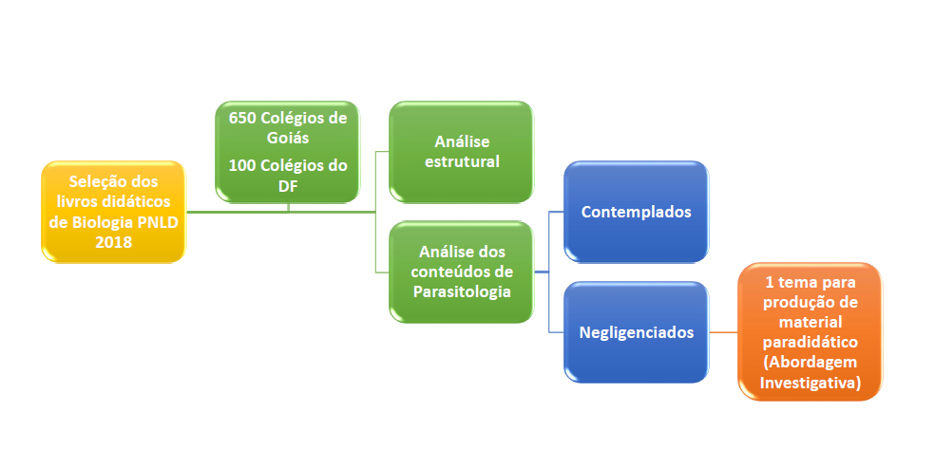
As sete principais primeiras opções indicadas no Guia de Livros Didáticos de Biologia - Ensino Médio PNLD/2018, escolhidas por 650 Colégios da Rede Estadual de Goiás e 100 Colégios do Distrito Federal (DF) foram submetidas à análise estrutural (física e organizacional) e à análise dos conteúdos de Parasitologia (didática e epidemiológica). Entre os conteúdos considerados negligenciados nos livros didáticos, um tema foi selecionado para produção de um material paradidático como sugestão para ser utilizado em uma abordagem investigativa por professores de Biologia do Ensino Médio.

4.1 Seleção dos Livros Didáticos

A seleção dos livros didáticos de Biologia do Ensino Médio foi realizada utilizando a Relação de Livros Didáticos de Biologia do PNLD/2018 enviada aos colégios de Ensino Médio no segundo semestre de 2017 (Apêndice 1).
Por meio de uma pesquisa em documentos oficiais e de domínio público disponibilizados on-line no site (<http://pdeinterativo.mec.gov.br/#>. Acesso em: 10 set. 2019.) do PDDE Interativo - Programa Dinheiro Direto na Escola, 650 colégios da rede Estadual de Goiás (GO) e 100 da rede pública do Distrito Federal (DF) foram listados e classificados quanto às suas primeiras opções de escolha de livros didáticos de Biologia no Guia de Livros Didáticos Ensino Médio PNLD/2018.
As coleções disponibilizadas as unidades escolares são de volume seriado (3 volumes cada uma), totalizando 30 livros (10 coleções), conforme o Apêndice 1. Destes, as sete principais, mais escolhidas como primeiras opções indicadas pelos 750 colégios de GO e do DF (21 livros) foram analisadas. O ranqueamento foi feito de forma a discriminar não só quais coleções foram eleitas como primeiras opções, mas de maneira a identificar a localização das respectivas unidades escolares, urbanas e rurais; fato que corrobora para os estudos e investigações epidemiológicas, visto que quando trata-se de parasitoses a localização geográfica é relevante de forma que ambiente urbano e rural representam dois contextos altamente específicos e com particularidades dignas de nota.

4.2 Análise Estrutural dos Livros Didáticos de Biologia do PNLD/2018

Os seguintes aspectos físicos e organizacionais dos livros didáticos de Biologia do PNLD/2018 foram avaliados: autores, editora, ano de edição, número total de páginas, número total de capítulos, número de capítulos e os capítulos destinados aos conteúdos de Parasitologia, número de páginas e as páginas destinadas aos conteúdos de Parasitologia, conforme consta na Figura 2.
Figura 2 -- Ficha de análise dos aspectos físicos e organizacionais avaliados nas coleções de livros didáticos de Biologia do PNLD/2018.
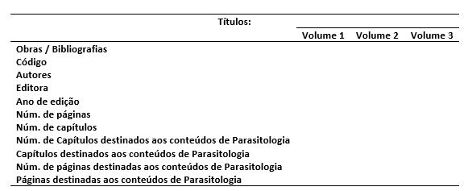

4.3 Análise de Conteúdo de Parasitologia nos Livros Didáticos de Biologia do PNLD/2018

A análise de conteúdo foi realizada segundo Bardin (2016) e foi dividida em três fases: 1ª) Pré-análise, na qual os livros didáticos a serem analisados foram organizados e a seguinte hipótese foi formulada: nos livros didáticos de Biologia do PNLD/2018 há conteúdos de parasitologia negligenciados;
2ª.) Exploração do material, na qual duas fichas de análise foram formuladas e os critérios analisados são apresentados a seguir;
3ª.) Tratamento dos resultados obtidos, com análise reflexiva e crítica baseada nos objetivos propostos.
A análise de conteúdo de Parasitologia nos livros didáticos foi realizada utilizando duas fichas de análises (Apêndice 2 e Apêndice 3). A primeira contemplava as seguintes parasitoses de ocorrência tropical:
- oito protozooses (leishmanioses, doença de Chagas, tricomoníase, giardíase, amebíase, balantidíase, malária e toxoplasmose);
- 14 helmintíases (esquistossomose mansônica, fasciolíase, teníase, cisticercose, hidatidose, ascaridíase, ancilostomíase, larva migrans cutânea, larva migrans visceral, enterobíase, estrongiloidíase, tricuríase, filariose linfática e oncocercose);
- e as seguintes infestações ou acidentes com artrópodes: míiases, pediculose, infestações com carrapatos, acidentes com escorpião, aranhas ou lagartas. Nesta ficha, os seguintes critérios foram analisados: 1) quais doenças parasitárias entre as descritas acima eram contempladas nos livros didáticos; 2) para cada uma das doenças contempladas, verificou-se se eram incluídas informações sobre o modo de transmissão/vetor, agente causal, sinais e sintomas, tratamento, prevenção, epidemiologia, aspectos ecológicos e evolutivos.
Visando revelar como a Parasitologia é tratada nos livros didáticos de Biologia do PNLD/2018, a segunda ficha de análise foi utilizada para verificar: 1) se o tema era apresentado em capítulos exclusivos ou se era inserido dentro de outros capítulos destinados a outras áreas da biologia; onde entende-se por indireto, capítulos ou páginas que remetem ao tema, através de imagens, palavras, gráficos etc., ou seja, fazem uma alusão subjetiva; enquanto direto, aos capítulos ou páginas que abordam o tema claramente, de forma direta e proposital; 2) se os conceitos e as definições sobre as parasitoses estavam corretos; 3) se havia adequação à idade (entre 15 – 17 anos), à realidade econômica, à realidade geográfica (urbana ou rural) dos educandos visto que as principais parasitoses humanas estão associadas às condições socioeconômica das famílias; 4) quanto ao enfoque sanitário e a relação com o meio ambiente, se as coleções priorizavam o tratamento e/ou as medidas profiláticas; 5) se havia recomendações de medidas profiláticas de ações individuais e/ou coletivas; 6) se houve aprofundamento dos temas em relação às séries anteriores; 7) se as atividades propostas para fixação do conteúdo e a forma de execução das atividades (individual/coletiva) priorizavam o envolvimento do aluno no aprendizado; 8) as características das ilustrações quando existentes; 9) se as informações científicas estavam atualizadas; 10) a pertinência das sugestões encontradas no Manual do Professor, anexo encontrado em todo livro didático distribuído pelo programa em questão; 11) se as coleções sugeriam atividades práticas relacionadas a Parasitologia ou apenas traziam informações teóricas e se indicavam fontes complementares de estudo; e 12) se os autores contextualizaram os conteúdos parasitológicos, bem como os incorporaram dentro de outras áreas da biologia, visto que a transposição didática e a interdisciplinaridade são dois mecanismos importantes quando o assunto são livros didáticos destinados à educação básica.

4.4 Produção de Material Paradidático e de uma Sequência Didática

Entre os conteúdos de Parasitologia detectados como negligenciados nos livros de Biologia do PNLD/2018, um tema foi selecionado para a produção de um material paradidático e de uma sequência didática visando sugerir o seu uso em uma abordagem investigativa pelo professor de Biologia do ensino médio. Os temas selecionados foram acidentes com artrópodes peçonhentos (escorpiões, lagartas e aranhas). Embora esses temas sejam negligenciados nos livros analisados, vêm ganhando importância, principalmente o escorpionismo devido ao crescente número de intoxicações e mortes, principalmente nos centros urbanos (TORREZ, 2019).
Para a produção desse material, foi realizada pesquisa bibliográfica sobre os temas, uma história em quadrinhos e um manual do professor foram produzidos.

5. RESULTADOS

5.1 Sete coleções de livros didáticos de Biologia do PNLD/2018 foram selecionadas para análise

Figura 3 – Ranqueamento em ordem decrescente dos livros didáticos de Biologia do PNLD/2018 adotados na rede pública do Estado de Goiás.
As escolhas de livros didáticos de 750 unidades escolares de Ensino Médio Regular, 650 de colégios do Estado de GO e 100 do DF, foram escrutinadas e dispostas graficamente (Figuras 3 e 4), a fim de observar as coleções de livros didáticos de Biologia do PNLD/2018 mais escolhidas como primeira opção. Das 10 coleções disponibilizadas pelo Ministério da Educação, sete alcançaram o maior ranking.

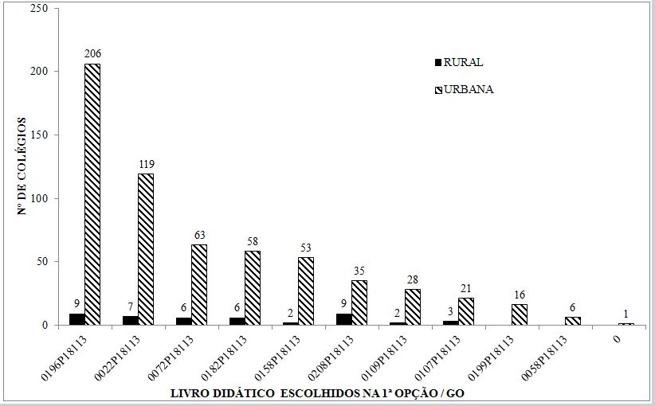
Os dados sobre os livros didáticos de Biologia do PNLD/2018 adotados por 650 unidades de ensino, da zona rural ou urbana, de Goiás foram obtidos a partir de documentos oficiais e de domínio público disponibilizados on-line no site do PDDE (<http://pdeinterativo.mec.gov.br/>. Acesso em: 10 set. 2019.). As coleções apresentadas correspondem à primeira opção de escolha pelos colégios no Guia de Livros Didáticos Ensino Médio PNLD/2018, que via de regra são enviadas aos colégios.

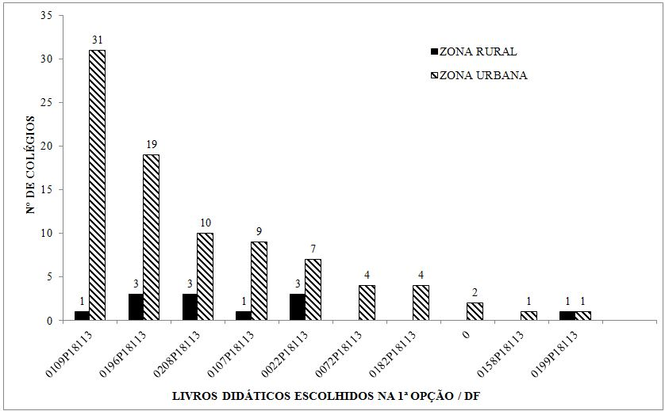
Figura 4 - Ranqueamento em ordem decrescente dos livros didáticos de Biologia do PNLD/2018 adotados por colégios da rede pública do Distrito Federal (DF).
Os dados sobre os livros didáticos de Biologia do PNLD/2018 adotados por 100 unidades de ensino, da zona rural ou urbana, do DF foram obtidos a partir de documentos oficiais e de domínio público disponibilizados on-line no site do PDDE (<http://pdeinterativo.mec.gov.br/#>. Acesso em: 10 set. 2019.site). As coleções apresentadas correspondem à primeira opção de escolha pelos colégios no Guia de Livros Didáticos Ensino Médio PNLD/2018, que via de regra são enviadas aos colégios.

A relação das coleções de livros didáticos de Biologia do PNLD/2018 mais escolhidas na rede pública de ensino de GO e do DF é apresentada nas Figura 3 e Figura 4. As primeiras opções feitas pelos colégios do Estado de GO e DF foram praticamente as mesmas. Na zona rural de GO, as coleções Biologia Moderna (dos autores José Mariano Amabis e Gilberto Rodrigues Martho; código 0196P18113) e Biologia (da autora Vivian L. Mendonça; código 0208P18113) foram as mais escolhidas pela maioria dos colégios goianos. Em segundo lugar, observa-se a coleção Biologia Hoje (dos autores Sérgio Linhares, Fernando Gewandsznajder e Helena Pacca; 0022P18113). Já na zona rural do Distrito Federal, houve um empate entre as três coleções: Biologia Moderna (0196P18113), Biologia (0208P18113) e a Biologia Hoje (0022P18113), que aparecem em primeiro lugar. Em resumo, as coleções Biologia Moderna (0196P18113), Biologia (0208P18113) e Biologia Hoje (0022P18113) foram as mais adotadas nos colégios da zona rural tanto de GO quanto do DF.
Na zona urbana as coleções mais citadas foram, em Goiás, Biologia Moderna (0196P18113), e no Distrito Federal, Bio (dos autores Sônia Lopes e Sergio Rosso; 0109P18113). A coleção Biologia Moderna (0196P18113), aparece em segundo lugar na zona urbana do DF. Além das quatro coleções mencionadas (0196P18113 - Biologia Moderna, 0208P18113 - Biologia, 0022P18113 - Biologia Hoje, e 0109P18113 – Bio), outras três coleções também foram avaliadas: Ser Protagonista – Biologia (0072P18113), terceira mais escolhida nas zonas rural e urbana de GO e sexta mais escolhida na zona urbana do DF; Biologia – Unidade e Diversidade (0182P18113), empate com a anterior em terceiro lugar na zona rural de GO e quarta mais escolhida na zona urbana de GO; e Contato Biologia (0158P18113), quinta mais escolhida nas zonas rural e urbana de GO e uma das oitavas mais escolhidas na zona urbana do DF (Tabela 1)

Tabela 1 - Comparação das coleções de livros didáticos de Biologia do PNLD/2018 mais escolhidas pelos colégios da zona rural ou urbana de GO e DF.
Lugar | Rural |  | Urbana
Lugar | GO (44) | DF (12) | GO (606) | DF (88)
1º. | Biologia Moderna e Biologia* | Biologia Moderna e Biologia e Biologia Hoje | Biologia Moderna | Bio
2º. | Biologia Hoje | Bio, Biologia e Conexões com a Biologia | Biologia Hoje | Biologia Moderna
3º. | Ser Protagonista Biologia e Biologia Unidade e Diversidade* | - | Ser Protagonista Biologia | Biologia
4º. | Biologia | - | Biologia Unidade e Diversidade | Biologia
5º. | Biologia Contato e Bio* | - | Biologia Contato | Biologia Hoje
6º. | - | - | Biologia | Ser Protagonista Biologia e Biologia Unidade e Diversidade
7º. | - | - | Bio
8º. | - | - | Biologia | Biologia Contato e Conexões com a Biologia
9º. | - | - | Conexões com a Biologia | -
10º. | - | - | Integralis – Biologia Novas Bases | -

Os livros didáticos escolhidos como segunda opção pelos mesmos colégios também foram listados, contados e ordenados graficamente em ordem decrescente de escolha e correspondem aos mesmos livros da primeira opção, com exceção da coleção: 0058P18113 – Integralis Biologia: novas bases, de Nélio Bizzo que não foi escolhida por colégios do Distrito Federal em suas primeiras opções.

5.2 Análise dos aspectos físicos e organizacionais dos livros didáticos de Biologia do PNLD/2018

Como cada coleção é composta de volume seriado, 21 livros foram submetidos à análise estrutural e à análise de conteúdo, totalizando 323 capítulos e 5.991 laudas. Seis das sete coleções apresentaram a mesma quantidade de páginas, exceto a coleção 0196P18113 (Biologia Moderna), que apresentou quantidade menor. O número de capítulos se mostrou variável entre as diferentes coletâneas, assim como entre os volumes de uma mesma obra.
O Quadro 1 traz os aspectos físicos e organizacionais das coleções e mostra que, considerando as sete coleções de livros didáticos de Biologia do PNLD/2018, 158 capítulos e 560 páginas retratam direta ou indiretamente assuntos ligados a parasitologia. Das 560 páginas, 165 estão associadas especificamente à Parasitologia, representando assim, 29,46% do total. O conteúdo sobre artrópodes parasitos e intoxicação por toxina de artrópodes (ITA) aparece de forma muito discreta nas coleções. Das 165 laudas destinadas especificamente à Parasitologia, apenas 19 continham conteúdo sobre os artrópodes de interesse médico. Na coleção 0022P18113 (Biologia Hoje, editora Ática, de autoria de José Arnaldo Favaretto) imperaram apenas os aspectos zoológicos, por exemplo.
Quanto às parasitoses investigadas, cujos agentes etiológicos são protozoários, helmintos e artrópodes, o Quadro 1 evidencia que as doenças humanas causadas por protozoários tiveram a maior média relativa de abordagem nas coleções analisadas, 85,71%. Quatro das sete coleções abordam 100% das protozooses investigadas. Uma coleção aborda 75% e duas abordam 62,5%. As protozooses foram seguidas pelas helmintíases não transmitidas pelo solo (H.N.T.S), 57,14%; e pelas helmintíases transmitidas pelo solo e filarioses (H.T.S. e F.), com 57,13%. Apenas duas coleções abordam mais de 65% das HNTS e cinco abordam 50% das HNTS investigadas. Em relação às HTS, duas coleções abordam 71,42%, quatro abordam 57,14% e uma 28,57% das doenças investigadas. Os acidentes com artrópodes ficaram em terceiro lugar, correspondendo a 35,71%. Surpreendentemente, a coleção 0196P18113 (Biologia Moderna), a primeira opção de escolha na maioria dos colégios tanto da zona rural quanto urbana de GO e dos colégios da zona rural do DF e segunda opção de escolha dos colégios da zona urbana do DF, é uma das coleções que abordam apenas 62,5% das protozooses, não contemplando a giardíase, tricomoníase e toxoplasmose; 50% das HNTS, não abordando fasciolíase e hidatidose; 28,57% das HTS e filarioses, não abordando larva migrans cutânea, larva migrans visceral, enterobíase, estrongiloidíase, tricuríase, bem como a filariose e oncocercose; e apenas 33,33% dos acidentes com artrópodes, não abordando as miíases, pediculose, infestação por carrapatos e acidentes com lagartas. E embora essa coleção aborde os acidentes com escorpiões, essa abordagem é apenas parcial, não trazendo informações sobre o ciclo de vida desses artrópodes, a sintomatologia, o tratamento, a prevenção e a epidemiologia relacionadas ao tema.
As fichas de análise de cada uma das coleções são disponibilizadas nos: Apêndice 4, Apêndice 5, Apêndice 6, Apêndice 7, Apêndice 8, Apêndice 9, Apêndice 10 (instrumento 1 - ficha de análise dos aspectos físicos e organizacionais) e nos Apêndice 11, Apêndice 12, Apêndice 13, Apêndice 14, Apêndice 15, Apêndice 16, e Apêndice 17 (instrumento 2 – lista de protozooses, helmintíases e de acidentes com artrópodes).

Quadro 1 - Aspectos físicos e organizacionais encontrados em sete coleções de livros didáticos de Biologia do PNLD/2018, escolhidos como primeira opção por colégios da rede pública do Estado de Goiás e do Distrito Federal.
Critérios Analisados: |  | Livros Didáticos do PNLD/2018 Selecionados
 |  | 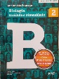 | 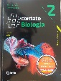 | 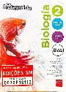 | 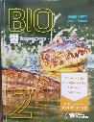 | 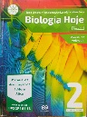 | 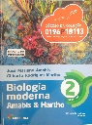 | 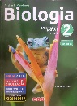 | Somatório
Número de Colégios que fizeram a Opção | GO | 64 | 55 | 69 | 30 | 126 | 215 | 44 | 603
Número de Colégios que fizeram a Opção | DF | 4 | 1 | 4 | 32 | 10 | 22 | 13 | 86
Número e Localização dos Colégios referenciados que se encontram na Zona Rural | GO | 6 | 2 | 6 | 2 | 7 | 9 | 9 | 41
 | DF | 0 | 0 | 0 | 1 | 3 | 3 | 3 | 10
Total de colégios que Optaram pela Coleção na 1ª Opção |  | 68 | 56 | 73 | 62 | 136 | 237 | 57 | 689
Número de Capítulos destinados OU que abordam direta ou indiretamente aos conteúdos de Parasitologia: |  | 28/48 | 19/44 | 19/54 | 21/38 | 26/62 | 20/36 | 25/41 | 158/323
Número de Páginas QUE abordam direta ou indiretamente conteúdos de Parasitologia: |  | 112/864 | 61/864 | 58/864 | 76/864 | 85/864 | 74/807 | 94/864 | 560/5.991
Número de Páginas que tratam ESPECIFICAMENTE (diretamente) de Parasitoses ou CONTEÚDOS ligados a Parasitologia: |  | 37/112 | 15/61 | 18/58 | 20/76 | 25/85 | 22/74 | 28/94 | 165/560
Número de Páginas que abordam Intoxicações por Toxinas de Artrópodes ou Problemas causados por outros Agentes Etiológicos Transmitidos por Artrópodes (¹ITA/²PAEA): |  | 02/37 | 02/15 | 03/18 | 05/20 | 02/25 | 02/22 | 03/28 | 19/165
Proporção das Parasitoses e ITA/PAEA Pesquisadas | Protozooses (%) | 100 | 75,00 | 62,5 | 100 | 100 | 62,5 | 100 | Média
 |  |  |  |  |  |  |  |  | 85,71
Proporção das Parasitoses e ITA/PAEA Pesquisadas | ³H.N.T.S. (%) | 83,33 | 50,00 | 66,66 | 50,00 | 50,00 | 50,00 | 50,00 | 57,14
Proporção das Parasitoses e ITA/PAEA Pesquisadas | ⁴H.T.S. e F. (%) | 71,42 | 71,42 | 57,14 | 57,14 | 57,14 | 28,57 | 57,14 | 57,13
Proporção das Parasitoses e ITA/PAEA Pesquisadas | ¹ITA/²PAEA (%) | 33,33 | 33,33 | 33,33 | 50,00 | 33,33 | 33,33 | 33,33 | 35,71
Legenda: ¹ITA - Intoxicação por Toxina de Artrópode. ²PAEA - Problemas Causados por Agentes Etiológicos Transmitidos por Artrópodes. ³H.N.T.S - Helmintíases não Transmitidas pelo solo. ⁴H.T.S. - Helmintíases Transmitidas pelo Solo e Filarioses.

5.3 Análise do conteúdo dos livros didáticos de Biologia do PNLD/2018

A análise do conteúdo dos livros didáticos de Biologia do PNLD/2018 selecionados para este estudo mostra que apenas uma das coleções analisadas (0182P18113, Biologia – Unidade e Diversidade), aborda especificamente as protozooses e as helmintíases em capítulos separados. Mesmo nesta coleção (as características gerais dos parasitas são descritas junto a outros capítulos) e nas demais analisadas, os conteúdos parasitológicos se encontram inseridos em capítulos juntamente com outras áreas da Biologia, como zoologia, ecologia (Quadro 2).
Considerando a categoria de análise correção científica, verificou-se que mais de 70% das amostras analisadas detinham razoável conceituação, e transposição didática. Em todas as coleções, os conteúdos parasitológicos apresentados foram considerados adequados tanto quanto à idade (15-17 anos), bem como em relação às localizações geográficas (Goiás e Distrito Federal), além de, enfatizar apenas as medidas profiláticas. A maioria (71,42%) sugere ações individuais e coletivas como medidas profiláticas. Considerou-se que 100% dos livros analisados dão enfoque aos parasitos com importância nacional, com adequação geográfica pertinente (Quadro 2).
Das sete coleções, apenas duas abordam os conteúdos parasitológicos a partir de uma perspectiva ecológica, evolutiva e parasitológica, enquanto cinco focam apenas nos aspectos parasitológicos. Em 100% dos livros didáticos analisados, as recomendações presentes no Manual do Professor foram consideradas passíveis de serem executadas pelos professores e condizentes com as realidades da maioria das escolas públicas, com algumas considerações. Todas as imagens, figuras, gráficos, quando presentes, se mostraram relacionados ao texto, com nítida e relativa qualidade, acompanhados de legenda e escalas auxiliando assim na compreensão e interpretação do texto. Todos os livros didáticos apresentam questões tanto objetivas quanto discursivas de execução individual e apenas 57,14% apresentaram atividades complementares para execução em grupos. Nenhum dos livros didáticos analisados apresenta sugestão de atividades práticas vinculadas com aos temas parasitológicos (Quadro 2).
Quadro 2 - Aspectos Didáticos Envolvendo os conteúdos de Parasitologia presentes em Sete livros didáticos do PNLD/2018 escolhidos como Primeira Opção por colégios da rede pública do Estado de Goiás e do Distrito Federal.
Critérios Analisados: | Livros Didáticos do PNLD/2018 Selecionados
Critérios Analisados: |  |  |  |  |  |  |  | Somatório: ( nº - Cod - %)
1º - A Forma da Presença do tema: | A1/A2 | A2 | A2 | A2 | A2 | A2 | A2 | 01 - A1 - 14,28  07- A2 - 100
2º - Quanto a Conceituação / Definição de termos Parasitológicos: | B1 | B1 | B1 | B1 | B1 | B1 | B1 | 07 - B1 - 100
3º - Ênfase Sanitária: | C1 | C1 | C1 | C1 | C1 | C1 | C1 | 07 - C1 - 100
4º - Adequação a Idade Mínima: | D1 | D1 | D1 | D1 | D1 | D1 | D1 | 07 - D1 - 100
5º - Adequação a Realidade Econômica: | E1 | E1 | E1 | E1 | E1 | E1 | E1 | 07 - E1 - 100
6º - Adequação a Realidade Geográfica: | F1/F2 | F1/F2 | F1/F2 | F1/F2 | F1/F2 | F1/F2 | F1/F2 | 07 - F1 - 100  07 - F2 - 100
7º - Presença ou Ausência de perspectivas Ecológicas e Evolutivas: | G1 | G1 | G2 | G2 | G2 | G2 | G2 | 02 - G1 - 28,57  05 - G2 - 71,42
8º - Ações requeridas e recomendadas Quanto a Medidas Profiláticas: | H4 | H3 | H1 | H4 | H4 | H4 | H4 | 01 - H1 - 14,28  01 - H3 - 14,28  05 - H4 - 71,42
9º - Classificação das sugestões presentes no Manual do Professor: | I1 | I1 | I1 | I1 | I1 | I1 | I1 | 07 - I1 - 100
10º- Adequação das figuras /Ilustração/ Gráfico: | J1 | J1 | JI | J1 | J1 | J1 | J1 | 07 - J1 - 100
11º - Presença de Interdisciplinaridade: | K1 | K3 | K1 | K1 | K1 | K1 | K1 | 07 - K1 - 100
12º - Tipo de Atividades Teóricas Propostas e se representam desafios socioculturais: | L3 | L3 | L3 | L3/L4 | L3/L4 | L3 | L3/L4 | 07 - L3 - 100  04 - L4 - 57,14
13º - Presença ou Ausência de Atividades Práticas: | M3 | M3 | M3 | M3 | M3 | M3 | M3 | 07 - M3 - 100
14º - Presença ou Ausência de fontes complementares de estudo / Recursos Adicionais: | N1 | N1 | N1 | N1 | N1 | N1 | N1 | 07 - N1 - 100
15º - Presença e Ausência de contextualização: | O3 | O3 | O3 | O3 | O3 | O3 | O3 | 07 - O3 – 100
Legenda: A1 - Capítulos exclusivos. A2 - Inseridos em outros capítulos com outros temas. B1 - Razoável correção científica. B2 - Excelente correção científica. C1 - Profilática / Medidas profiláticas com ênfase sanitária. D1 - Adequado a adolescentes entre 15 e 17 anos. E1 - Adequada as realidades econômicas. F1 - A bibliografia dá enfoque a parasitos com importância nacional. F2 - Há uma adequação geográfica pertinente. G1 - Conteúdos abordados a partir de uma perspectiva ecológica, evolutiva e parasitológica. G2 - Foco apenas nos aspectos Parasitológicos. H1 - individuais. H3 - Ausentes. H4 - Individuais e Coletivos. I1 - Sugestões cabíveis de execução e condizem com a realidade da maioria das escolas púbicas. J1 - Permite a interpretação clara de dados. K1 - Presente. L3 - Objetivas e Discursivas de execução individual. L4 - Atividades complementares de execução em grupo. M3 - Ausentes. N1 - Presentes e acessíveis. O3 - Textos com razoável contextualização.

Os autores ao aludir sobre os protozoários o fazem mostrando a diversidade morfológica, fisiológica, reprodutiva, relações ecológicas, além da forma como esses são classificados. O papel ecológico mencionado tem um caráter geral e não especificamente correlacionado aos protozoários parasitos e suas funções biológicas, enquanto agentes de seleção e controle de populações naturais. Ao discorrerem quanto a classificação, em sua maioria optam pela categorização didática do grupo, que se fundamente na presença e no tipo de estruturas ligadas a locomoção e a captura de alimento, salvo as coleções 0182P (Biologia – Unidade e Diversidade) e 0109P (Bio), cujos autores optaram por classificações que refletem a filogenia e consequentemente a história evolutiva do grupo. Sobre as protozooses perscrutadas, na pluralidade das coleções foi evidente preocupação com as medidas profiláticas e os meios de transmissão, sendo os ciclos de vida dos agentes etiológicos sublimados e com isso a terminologia parasitológica foi escassa.
Os helmintos e suas características gerais, como modo de vida, particularidades embriológicas, fisiológicas e reprodutivas, além de seus ciclos de vida, são estudadas dentro dos capítulos destinados a zoologia, nos filos Platyhelminthes e Nematoda. A exceção foi a coleção Biologia – Unidade e Diversidade, que traz as helmintíases em capítulo exclusivo, porém as particularidades zoológicas de seus agentes etiológicos são vistas em outros capítulos com outros temas, ficando apenas os ciclos biológicos e as informações sanitárias em capítulo exclusivo. Os livros didáticos do volume 2 de todas as editoras trazem considerações que deixam claro o fato dessas doenças não serem apenas problemas médicos, mas elencam as condições socioeconômicas da população e ressaltam a importância da melhoria das condições sociais, econômicas e culturais para a erradicação dessas doenças. Considerando o gênero Schistosoma, as coleções: Biologia (0208P18113), Bio (0109P18113), Contato Biologia (0158P18113), Biologia: unidade e diversidade (0182P18113) especifica apenas a espécie Schistosoma mansoni, não considerando as demais (S. haematobium e S. japonicum), todavia o livro da coleção Ser Protagonista – Biologia (0072P18113) menciona a existência de outras espécies, mas não as nomeia e as obras Biologia Hoje (0022P18113) e Biologia Moderna (0196P18113) os cita. No filo dos Platyhelminthes há atualmente quatro classes, porém nos livros didáticos de ensino médio, são estudadas apenas três. A classe Monogenea é ignorada mesmo contendo espécies ectoparasitas. Poucas obras fazem referência à importância da fiscalização sanitária de matadouros e frigoríferos como profilaxia para a teníase e cisticercose.
Quanto às geo-helmintíases e filarioses, os autores suprimem os estádios larvais (L¹, L², L³, L⁴ e L⁵), fato que pode levar os estudantes e mesmo docentes a erros ou incompreensões, pois dependendo do verme, a contaminação se dá apenas em circunstâncias muito específicas. As fêmeas de Enterobius vermicularis não são capazes de fazer postura de ovos, estes seriam eliminados após o rompimento das mesmas. Contudo, no acervo resenhado, todos os autores afirmam que as mesmas fazem oviposição. As larvas infectantes (L³) da espécie Wuchereria brancrofti não são inoculadas pelo vetor, no caso o hospedeiro intermediário que são as fêmeas do mosquito da espécie Culex quinquefasciatus, que se infectam durante o repasto sanguíneo. Os autores dos livros didáticos analisados, exceto Favaretto (0182P, Biologia – Unidade e Diversidade), não deixam essa informação clara levando o leitor à ideia de que as mesmas são injetadas pelo pernilongo ao fazer hematofagia.
Observou-se que os autores, ao citarem os moluscos hospedeiros intermediários dos trematódeos parasitos, não mencionaram as espécies, apenas os gêneros. O mesmo ocorreu para os insetos que atuam como vetores, estes são citados apenas na coleção 0158P (Contato Biologia, editora Quinteto), dos autores Ogo e Godoy, ao apresentarem a filariose linfática.
A Figura 5 apresenta a distribuição das protozooses, helmintíases e patologias ou acidentes com artrópodes nas coleções de livros didáticos de Biologia do PNLD/2018 analisados nesse estudo. Note que as infestações ou acidentes com artrópodes (pediculose, infestação por carrapatos, miíases) são os conteúdos parasitológicos mais negligenciados nas coleções, juntamente com as helmintíases fasciolíase, hidatidose, oncocercose, estrongiloidíase, larva migrans visceral (LMV) e tricuríase.

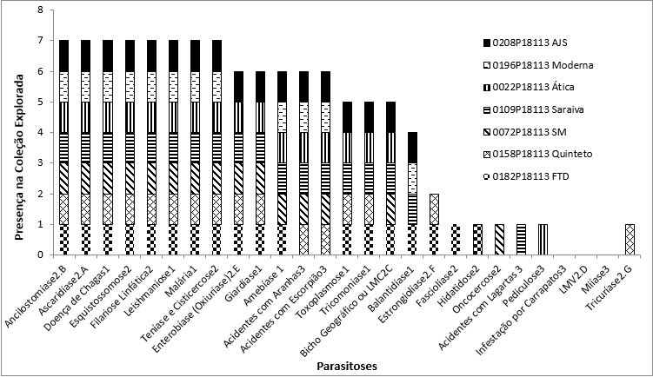
Figura 5 – Parasitoses contempladas nos livros didáticos de Biologia do PNLD/2018 analisados.
As infestações ou acidentes com artrópodes (pediculose, infestação por carrapatos, miíases), com exceção dos acidentes com aranhas e escorpiões, são os conteúdos parasitológicos mais negligenciados nas coleções, juntamente com as helmintíases fasciolíase, hidatidose, oncocercose, estrongiloidíase, larva migrans visceral (LMV) e tricuríase.

Embora os acidentes com aranhas e escorpiões tenham sido contemplados pela maioria das coleções, interessantemente a primeira opção mais escolhida nas zonas rural e urbana de GO e na zona rural do DF (0196P18113 – Biologia Moderna) foi umas das que trouxe menos informações, apresentando apenas os tópicos sobre a forma de intoxicação e o agente quando se trata de escorpiões, não trazendo informações sobre o seu ciclo de vida, sintomatologia, tratamento, medidas de prevenção e nem sobre a epidemiologia desses acidentes. Da mesma forma no que concerne aos acidentes com aranhas, a não ser pelo fato de que traz uma informação a mais que é o ciclo de vida das mesmas. E no que concerne aos acidentes com lagartas, não traz nenhuma informação (Tabela 2). Já a primeira opção de escolha na zona urbana do DF (0109P18113 – Bio) é um pouco mais completa, trazendo informações sobre forma de intoxicação, agente, sintomatologia e prevenção para acidentes com escorpiões e aranhas; e forma de intoxicação, agente, sintomatologia, tratamento e epidemiologia para acidentes com lagartas. Mesmo assim, não contempla informações importantes sobre o que deve ser feito em caso de acidentes e nem sobre a epidemiologia dos mesmos (Tabela 2).

Tabela 2 – Tópicos relacionados aos acidentes com artrópodes presentes nos livros didáticos de Biologia do PNLD/2018 analisados neste estudo.
Coleção | Acidentes com escorpiões | Acidentes com aranhas | Acidentes com lagartas
Biologia Moderna  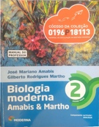 | T, A | T, A, C | -
Bio  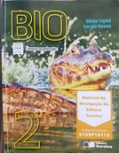 | T, A, S, P | T, A, S, P | T, A, S, T*, E
Biologia  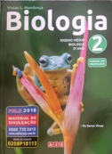 | T, A, T*, P | T, A, T*, P | -
Biologia Hoje  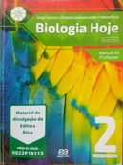 | T, A, C, T*, P | T, A, C, S, T*, P | -
Ser Protagonista – Biologia  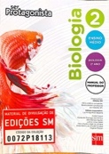 | T, A, T*, S, P | T, A, C, S, T*, P | -
Biologia – Unidade e Diversidade  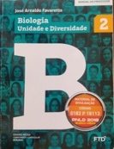 | T | T | -
Contato Biologia  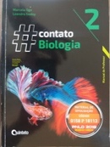 | T, A, C | T, A, C | -

T = forma de intoxicação; A = agente; C = ciclo de vida; S = sintomatologia, P = prevenção; T* = tratamento; E = epidemiologia

5.4 Análise do conteúdo dos livros didáticos de Biologia do PNLD/2018 por coleção analisada - conceituação e correção científica

No que concerne à conceituação e correção científica, ponderam-se como razoáveis em correção e adequação acerca das parasitoses investigadas, que são mencionadas em uma linguagem simples e sucinta. Algumas pontuações são necessárias, como se segue:

Coleção 0196P18113 (Biologia Moderna, de Jose Mariano Amabis e Gilberto Rodrigues Martho)

Quadro 3 - Sinopse dos Principais Aspectos Didáticos Encontrados na Coleção 0196P18113 – Biologia Moderna/Editora Moderna
Livro:  Biologia Moderna de José Mariano Amabis e Gilberto Rodrigues Martho / Editora Moderna. | 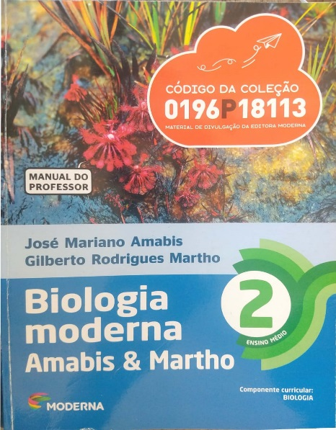
Pontos positivos:
*Aborda cinco de um total de oito protozooses investigadas.
*Aborda cinco de um total de treze helmintíases investigadas.
*Aborda algumas particularidades envolvendo acidentes com escorpiões e aranhas.
*Por meio de compreensão e interpretação de texto, busca sensibilizar e estabelecer um diálogo com o leitor, por meio, de questionamentos sucintos.
*Apresenta conceituação científica razoável.
*Enfatiza informações sanitárias de caráter profilático.
*Adequado a idade dos estudantes de Ensino Médio e a realidade econômica.
*Adequação a realidade geográfica (GO e DF).
*Apresenta sugestões no Manual do professor pertinentes e cabíveis de execução por estarem acessíveis e de acordo com a realidade das unidades escolares públicas de ensino.
*Figuras, gráficos e ilustrações permitem a interpretação correta dos dados.
*Presença de interdisciplinaridade e contextualização.
*Presença de fontes complementares acessíveis e pertinentes.
Pontos negativos:
*Ausência de perspectivas ecológicas e evolutivas – focando apenas nos aspectos parasitológicos.
*Ausência de Atividades Práticas.
*Ausência de sumário ou índice remissivo.
*Não aborda casos de parasitismo envolvendo artrópodes, como infestação por carrapatos, miíase, pediculose e acidentes envolvendo lagartas.
*Não especifica em quais regiões mosquitos do gênero Anopheles atuam como vetores biológicos da filariose linfática, embora citam essa possibilidade.
*Não traz atividade para serem executadas em grupo.

As protozooses (cinco de um total de oito investigadas) e helmintíases (cinco de 13) vieram dentro de uma seção intitulada “Ciência e Cidadania”, seguidas de um guia de leitura que correspondia a direcionamentos para a interpretação e compreensão. Como em 0072P18113 (Ser Protagonista - Biologia), também descreve o complexo apical como uma estrutura perfurante de células hospedeiras. No início e ao longo do texto sensibiliza e estabelece diálogo com o interlocutor, através de questionamentos sucintos. Essa coleção ao caracterizar os cestoides, precisamente as Taenia spp., descreve que “ao atingir a maturidade sexual, uma proglótide é fecundada pelos espermatozoides de uma proglótide próxima, um processo de autofecundação, tornando-se repleta de ovos” (volume 2, p. 153). Apesar desse fenômeno ocorrer, ele recebe o nome de fecundação cruzada, mesmo se tratando de duas proglotes do mesmo animal (BRUSCA; BRUSCA, 2007). É raro, mas também pode ocorrer a autofecundação (autofertilização) individualmente dentro de uma mesma proglote (RUPPERT; BARNES; FOX, 1996). Ainda sobre o complexo teníase – cisticercose, os autores dentro da seção ciência e cidadania, trazem a cisticercose humana, mas não especificam qual das espécies de Taenia causam as doenças, esse fato foi observado também na coleção 0158P18113 (Contato Biologia). A filariose linfática, cujo um dos agentes etiológicos é a espécie Wuchereria bancrofti, tem como vetor as fêmeas do gênero Culex, no entanto Amabis e Martho (p. 159, volume 2), afirmam que em algumas regiões, sem especificar quais regiões, fêmeas do gênero Anopheles também podem ser vetores desse parasito. Além dos insetos do gênero Culex, no Sul do Pacífico e Sudeste da Ásia a transmissão de larvas infectantes pode se dar pela espécie Aedes polynesienses (NEVES et al., 2016).

Coleção 0208P18113 (Biologia, de Vivian L. Mendonça)]

Quadro 4 - Sinopse dos Principais Aspectos Didáticos Encontrados na Coleção 0208P18113/Editora AJS

Livro:  Biologia de Vivian L. Mendonça / Editora AJS. | 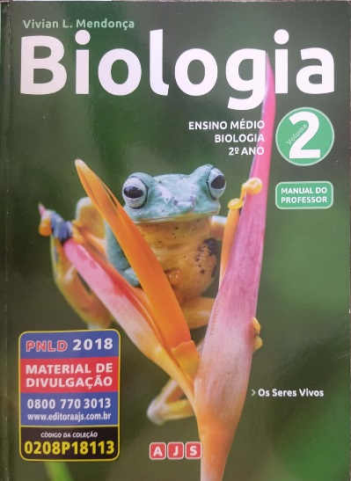
Pontos positivos:
*Aborda as oito protozooses investigadas.
*Aborda sete de um total de treze helmintíases investigadas.
*Aborda algumas particularidades envolvendo acidentes com escorpiões e aranhas.
*Apresenta conceituação científica razoável.
*Enfatiza informações sanitárias de caráter profilático.
*Adequado a idade dos estudantes de Ensino Médio e a realidade econômica.
*Adequação a realidade geográfica (GO e DF).
*Apresenta sugestões no Manual do professor pertinentes e cabíveis de execução por estarem acessíveis e de acordo com a realidade das unidades escolares públicas de ensino.
*Figuras, gráficos e ilustrações permitem a interpretação correta dos dados.
*Presença de interdisciplinaridade e contextualização.
*Presença de fontes complementares acessíveis e pertinentes.
*Ao longo do texto encontram-se boxes que remetem para contribuições complementares e também sugestões presentes no Manual do Professor.
Pontos negativos:
*Pobreza de terminologia parasitológica.
*Não especifica de forma clara os hospedeiros definitivos do Toxoplasma gondii.
*Não cita o hábitat das formas evolutivas adultas de alguns helmintos.
*Ausência de perspectivas ecológicas e evolutivas – focando apenas nos aspectos parasitológicos.
*Ausência de Atividades Práticas.
*Não aborda casos de parasitismo envolvendo artrópodes, como infestação por carrapatos, miíase, pediculose e acidentes envolvendo lagartas.

Autora faz o seu texto parecer um diálogo, excepcionalmente dentro dos capítulos aparecem boxes com direcionamentos, lembretes e até ícones indicando ao professor orientações e sugestões no Manual. O mecanismo de esporogonia é explicado de forma detalhada e clara, distinguindo de outras coleções onde apenas é citado. No quesito protozoários de interesse médico, não menciona a leishmaniose visceral, mas por usar o termo leishmaniose no plural fica implícito a existência de mais de um tipo. A incompreensão encontrada está no tema toxoplasmose, p. 63, volume 2, onde o texto informa que a contaminação se dá pela ingestão de cisto, existentes nas fezes de alguns animais e posteriormente cita o gato como exemplo; a expressão “de alguns animais” tem um caráter redundante e pode gerar erros de entendimento, pois os cistos são liberados apenas por felídeos não imunes. No volume 2 encontra-se as oito protozooses investigadas, com ressalva para a leishmaniose visceral, conforme explicado anteriormente e sete das trezes helmintíases procuradas, conforme o Apêndice 17. Quanto ao complexo teníase – cisticercose, a autora informa que as tênias adultas vivem no intestino, mas não especifica se é no delgado ou no grosso e também ao especificar separadamente as medidas profiláticas para teníase e cisticercose, omite o fato das ações preventivas para aquela, ser também eficazes para a cisticercose, pois se não houver teníase, não haverá produção de ovos. Como a coleção 0196P18113 (Biologia Moderna), chama o fato de uma proglótide de um mesmo indivíduo une-se a outra pelos seus respectivos poros genitais de autofecundação, entretanto como já mencionado, esse processo é a fertilização cruzada ou fecundação cruzada. Observou-se ausência de termos técnicos como parasito monoxênico e heteroxênico, mas ao longo do texto apareceu a classificação dos parasitas quanto a sua capacidade de infestação, passiva ou ativa, bem como, exemplos. Assim como na teníase não específica o hábitat dos parasitos adultos da ascaridíase, ancilostomíase e a enterobíase.

Coleção 0022P18113 (Biologia Hoje, de Sérgio Linhares, Fernando Gewandsznajder e Helena Pacca)

Quadro 5 - Sinopse dos Principais Aspectos Didáticos Encontrados na Coleção 0022P18113/Editora Ática
Livro:  Biologia Hoje de Sérgio Linhares; Fernando Gewandsznajder; Helena Pacca / Editora Ática. | 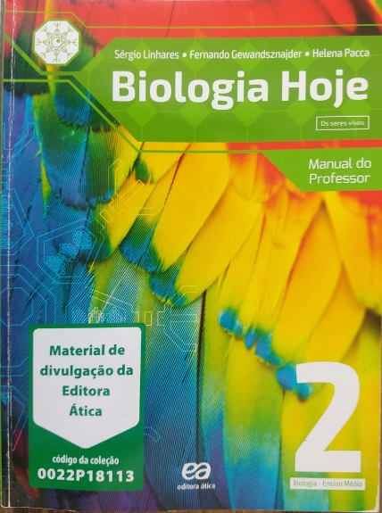
Pontos positivos:
*Aborda sete de um total de oito protozooses investigadas.
*Aborda sete de um total de treze helmintíases investigadas.
*Aborda algumas particularidades envolvendo acidentes com escorpiões e aranhas, e é a única coleção a citar a pediculose pubiana humana.
*Apresenta conceituação científica razoável.
*Enfatiza informações sanitárias de caráter profilático.
*Adequado a idade dos estudantes de Ensino Médio e a realidade econômica.
*Adequação a realidade geográfica (GO e DF).
*Apresenta sugestões no Manual do professor pertinentes e cabíveis de execução por estarem acessíveis e de acordo com a realidade das unidades escolares públicas de ensino.
*Figuras, gráficos e ilustrações permitem a interpretação correta dos dados.
*Riqueza de terminologia parasitológica.
*Presença de interdisciplinaridade e contextualização.
*Presença de fontes complementares acessíveis e pertinentes.
Pontos negativos:
*Ausência de perspectivas ecológicas e evolutivas – focando apenas nos aspectos parasitológicos.
*Ausência de Atividades Práticas.
*Ausência de sumário ou índice remissivo.
*Não aborda casos de parasitismo envolvendo artrópodes, como infestação por carrapatos, miíase e acidentes envolvendo lagartas.
*Identifica o agente etiológico da enterobíase por dois nomes científicos, algo que é inadmissível do ponto de vista taxonômico e que pode gerar confusões para docentes e discentes.

Não observou o Glossário Etimológico e nem o Índice Remissivo, como em parte grande parte dos livros didáticos considerados. Entretanto, citam e definem importantes termos parasitológicos como agente etiológico, vetor, reservatório, parasita, profilaxia, entre outros, porém no capítulo destinado ao estudo dos vírus, p. 22, volume 2. Trazem a informação de que as amebas se reproduzirem por divisão múltipla (esquizogonia), entretanto as amebas se reproduzem por divisão binária. Ao mencionarem a classe Trematoda com destaque apenas para as espécie parasitas, informa que esses vermes podem portar ventosas ou ganchos, entretanto os membros de vida parasitária dessa classe não apresentam ganchos fixadores, mas ventosas, sendo os eles da subclasse Digenea com ventosas (oral e ventral (acetabular)) usadas para a fixação e alimentação (RUPPERT; BARNES; FOX, 1996, p. 236); e da subclasse Aspidogastrea apresentam uma ventosa septada única que recobre toda superfície ventral ou uma fileira de ventosas longitudinais vista na subclasse Aspidogastrea (RUPPERT; BARNES; FOX, 1996, p. 241). Ainda sobre os trematódeos, ao abordarem a esquistossomose mansônica, são os únicos autores a mencionar a possibilidade de cura, ressaltando a existência de medicamentos e tratamento. Outros o fazem, mas apenas notificam quanto ao hospedeiro definitivo não mais liberar ovos. A coleção em questão, mais precisamente o volume 2, não indica tratamento e muito menos quimioterápicos, todavia deixa claro a existência dos mesmos, efeito que não é observado nas outras bibliografias escrutinadas. Os autores trazem sete das treze parasitoses causadas por helmintos, assim como sete das oito protozooses procuradas, exibem uma linguagem de fácil entendimento e ao mesmo tempo com muita riqueza de detalhe, por exemplo, informam a possibilidade das espécies Ancylostoma duodenale e Necator americanus infectarem seu hospedeiro humano sem realizarem o ciclo pulmonar. Entretanto deixam de abordar parasitoses de importância nacional, visto que estamos falando de coleções disponibilizadas para todas os estados da federação. Como a coleção da Editora Saraiva (0109P18113 (Bio), denomina o agente etiológico da enterobíase por dois nomes científicos, o que é inconcebível taxonomicamente como salientado anteriormente.

Coleção 0109P18113 (Bio, de Sônia Lopes e Sergio Rosso)

Quadro 6 - Sinopse dos Principais Aspectos Didáticos Encontrados na Coleção 0109P18113/Editora Saraiva

Livro:  Bio de Sônia Lopes e Sergio Rosso / Editoria Saraiva. | 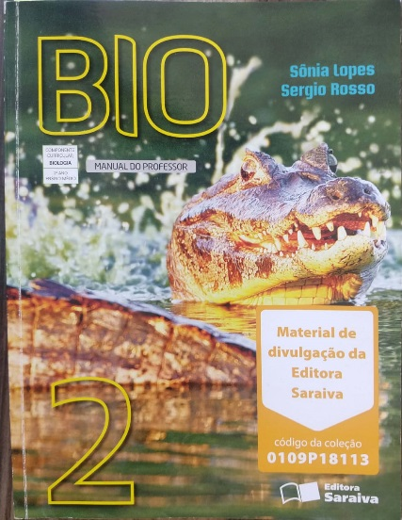
Pontos positivos:
*Aborda as oito protozooses investigadas.
*Aborda sete de um total de treze helmintíases investigadas.
*Aborda algumas particularidades envolvendo acidentes com escorpiões e aranhas.
*A única coleção a abordar acidentes envolvendo lagartas venenosas, o faz por meio de uma atividade.
*Apresenta conceituação científica razoável.
*Enfatiza informações sanitárias de caráter profilático.
*Adequado a idade dos estudantes de Ensino Médio e a realidade econômica.
*Adequação a realidade geográfica (GO e DF).
*Apresenta sugestões no Manual do professor pertinentes e cabíveis de execução por estarem acessíveis e de acordo com a realidade das unidades escolares públicas de ensino.
*Presença de interdisciplinaridade e contextualização.
*Presença de fontes complementares acessíveis e pertinentes.
Pontos negativos:
*Pobreza de terminologia parasitológica.
*Apresenta figura relacionada ao complexo teníase-cisticercose inadequada.
*Não cita o hábitat das formas evolutivas adultas de alguns helmintos.
*Ausência de perspectivas ecológicas e evolutivas – focando apenas nos aspectos parasitológicos.
*Ausência de Atividades Práticas.
*Não aborda casos de parasitismo envolvendo artrópodes, como infestação por carrapatos e miíase.

Explica muitos fenômenos envolvendo agentes infecciosos responsáveis pelas protozooses, com foco nos sintomas e na prevenção, mas há uma pobreza de termos técnicos envolvendo protozoários, helmintos e artrópodes parasitos. Embora classifique os nematódeos de vida parasitária em monoxênicos e heteroxênicos, não o faz para os platelmintos. No esquema utilizado para o ciclo de vida da Taenia solium, a figura fictícia do cisticerco é inadequada, visto que parece mais uma Taenia adulta (p. 186, volume 2) podendo induzir a incorreções. Ainda sobre o complexo teníase – cisticercose a obra menciona a cisticercose muito sucintamente, não ressaltando sintomas e danos para a espécie humana. Ao listar as principais parasitoses provocadas por nematódeos, como a ascaridíase, informa que os vermes adultos vivem no intestino humano, todavia não especifica em qual dos intestinos, podendo causar incompreensões, visto que o Ascaris lumbricoides vive no intestino delgado humano. Ao narrar sobre o agente etiológico da enterobíase, o nomeia com dois possíveis nomes científicos: Oxyurus vermicularis e Enterobius vermicularis, o nome dessa espécie foi modificado várias vezes, mas “... segundo as regras internacionais de nomenclatura biológica zoológica, o nome correto desse verme é: E. vermicularis (Linneu, 1758) Leach, 1853” (NEVES et al., 2016).
As páginas 213 a 215 (Capítulo 11, do volume 2) mencionam sobre soros terapêuticos usados no tratamento contra o veneno de aranhas, dos gêneros Phoneutria, Loxosceles e Latrodectus e escorpiões das espécies Tityus bahiensis e Tityus serrulatus, assim como grande parte dos autores. Porém para os outros problemas envolvendo parasitos ou artrópodes, nenhum dos autores citou formas de tratamento para as outras parasitoses, caracterizando uma ênfase sanitária voltada para medidas profiláticas de cunho individual e coletivo, com exceção da coleção 0158P18113 (Contato Biologia) onde não foram observadas muitas informações preventivas. A informação pode se constituir em importante mecanismo para jovens e crianças em idade escolar se prevenir de agentes infecciosos. Nesse contexto informamos que as coleções analisadas estão adequadas à idade mínima, bem como à realidade econômica e geográfica dos estudantes de colégios de ensino médio regular da rede pública do DF e do Estado de GO. Não é possível generalizar para uma adequação geográfica nacional devido ao fato de que foram omitidas importantes helmintíases e artrópodes parasitos ou causadores de problemas médicos.

Coleção 0072P18113 (Ser Protagonista – Biologia, de Andre Cantani et.al)

Quadro 7 - Sinopse dos Principais Aspectos Didáticos Encontrados na Coleção 0072P18113/Editora SM

Livro:  Ser Protagonista Biologia de André Catani et al. / Editora SM. | 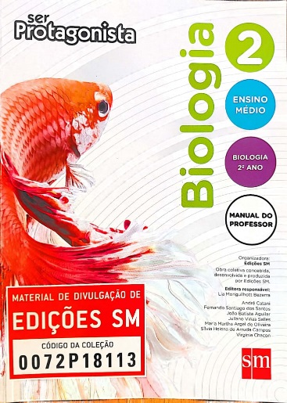
Pontos positivos:
*Aborda cinco de um total de oito protozooses investigadas.
*Aborda oito de um total de treze helmintíases investigadas.
*Aborda algumas particularidades envolvendo acidentes com escorpiões e aranhas.
*Apresenta conceituação científica razoável.
*Enfatiza informações sanitárias de caráter profilático.
*Adequado a idade dos estudantes de Ensino Médio e a realidade econômica.
*Adequação a realidade geográfica (GO e DF).
*Apresenta sugestões no Manual do professor pertinentes e cabíveis de execução por estarem acessíveis e de acordo com a realidade das unidades escolares públicas de ensino.
*Figuras, gráficos e ilustrações permitem a interpretação correta dos dados.
*Presença de interdisciplinaridade e contextualização.
*Presença de fontes complementares acessíveis e pertinentes.
Pontos negativos:
*Ausência de perspectivas ecológicas e evolutivas – focando apenas nos aspectos parasitológicos.
*Ausência de Atividades Práticas.
*Ausência de sumário ou índice remissivo.
*Não aborda casos de parasitismo envolvendo artrópodes, como infestação por carrapatos, miíase, pediculose e acidentes envolvendo lagartas.
*Não traz atividade para serem executadas em grupo.
*Comete erros pontuais ao discorrer sobre o complexo apical, e não deixar explícito a definição de vetor biológico.
*Não cita o hábitat das formas evolutivas adultas de alguns helmintos.
*Apresenta erros pontuais quanto as larvas infectantes de helmintos e a forma como ocorre a contaminação pelas larvas infectantes causadoras da filariose linfática.

Ao mencionar e discorrer sobre o complexo apical, estrutura presente nos protozoários do grupo Apicomplexa, diz que tal estrutura perfura a membrana das futuras células hospedeiras. Entretanto, este complexo libera moléculas que estimulam a membrana da célula hospedeira a se invaginar e englobar o parasito, que fica no interior do vacúolo parasitóforo (NEVES, et al., 2016). Ao relatar o que venha ser o hospedeiro definitivo, assim como outros autores, ressaltam como sendo o local onde o parasito faz a reprodução sexuada, e não menciona exceções, pois essas existem, não sendo necessariamente uma regra. Linguagem simples e sucinta com explicação detalhada de muitos fenômenos como esquizogonia, conjugação, entre outros, porém ao introduzir a palavra vetor, não a define, deixando subentendido seu sentido para o leitor. Apenas oito helmintíases das treze buscadas estão presentes; o termo hospedeiro (intermediário e definitivo) aparece, porém os autores não deixam claro os conceitos intrínsecos ao mesmo p. 140, volume 2. Fala do ciclo de Ascaris lumbricoides, e menciona o intestino como o órgão de eleição do parasito, no entanto, não discrimina em qual intestino o parasito se aloja, dando a entender que pode ser tanto o delgado como o grosso; como os adultos são encontrados no intestino delgado, principalmente no jejuno e íleo, o autor não poderia ter deixando essa dupla interpretação. Na ancilostomose fica explícito que as larvas responsáveis pela infecção humana são de segundo estágio, informação errônea, uma vez que as larvas infectantes, que penetram ativamente a pele ou mucosas, são de estádio três ou L³; e usa inadequadamente a palavra estágio ao invés de estádio. Incorretamente, numa tentativa de simplificar demais, os autores informam que o ser humano adquire a filariose linfática pela penetração das microfilárias (embriões), mas a infecção se dá pela penetração das larvas infectantes (L³), que não são inoculadas pelo vetor, mas saem de sua probóscide, atraídos pelo calor emanado pelo corpo humano, e penetram pelo ferimento feito para o repasto sanguíneo.

Coleção 0182P18113 (Biologia – Unidade e Diversidade, de José Arnaldo Favaretto)

Quadro 8 - Sinopse dos Principais Aspectos Didáticos Encontrados na Coleção 0182P18113/Editora FTD

Livro:  Biologia Unidade e Diversidade de José Arnaldo Favaretto / Editora FTD. | 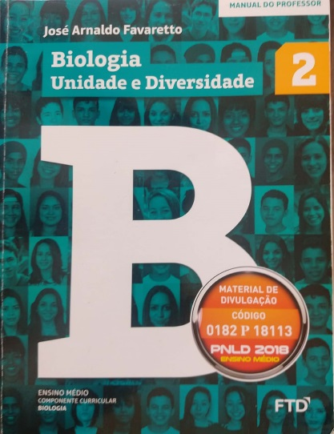
Pontos positivos:
*Apresenta parte do conteúdo parasitológico em capítulos exclusivos.
*Aborda as oito protozooses investigadas.
*Aborda dez de um total de treze helmintíases investigadas.
*Aborda pouquíssimas informações envolvendo acidentes com escorpiões e aranhas.
*Apresenta conceituação científica razoável.
*Enfatiza informações sanitárias de caráter profilático.
*Adequado a idade dos estudantes de Ensino Médio e a realidade econômica.
*Adequação a realidade geográfica (GO e DF).
*Apresenta sugestões no Manual do professor pertinentes e cabíveis de execução por estarem acessíveis e de acordo com a realidade das unidades escolares públicas de ensino.
*Figuras, gráficos e ilustrações permitem a interpretação correta dos dados.
*Presença de interdisciplinaridade e contextualização.
*Presença de fontes complementares acessíveis e pertinentes.
*Presença de perspectivas ecológicas e evolutivas – focando apenas nos aspectos parasitológicos.
*Apresenta o maior número de páginas que tratam diretamente de conteúdos parasitológicos.
Pontos negativos:
*Apresenta erros conceituais pontuais e dignos de nota no que se refere a protozooses e helmintíases.
*Ausência de Atividades Práticas.
*Ausência de sumário ou índice remissivo.
*Não aborda casos de parasitismo envolvendo artrópodes, como infestação por carrapatos, miíase, pediculose e acidentes envolvendo lagartas.
*Não traz atividade para serem executadas em grupo.

Ao falar das manifestações da doença de Chagas, relata a sintomologia das fases aguda e crônica, mas não distingue de forma conceitual essas duas fases, que seria importante para o entendimento. No ciclo do Plasmodium, causador da malária, (p. 56 – 57, volume 2), embora apresentem as diferentes fases do Plasmodium spp. consideraram apenas a transmissão vetorial, desconsiderando a transmissão transfusional, por acidentes em laboratório e por fômites, como agulhas. Como erro pontual, o autor classifica a espécie Balantidium coli como heteroxênica, porém ela é monoxênica. A estrongiloidíase, enterobíase, larva migrans cutânea e filaríase foram descritas de forma muito superficial, porém foi enfatizada a transmissão de seus agentes infecciosos e as medidas profiláticas. Favaretto sugere como medida profilática para a fasciolíase “evitar ingestão de verduras (principalmente agrião e alface) cultivadas com possível contato com fezes humanas (como esterco ou na água de irrigação)”, p. 123, volume 2. Essa medida preventiva, embora seja efetiva contra outras doenças, não o é para a fasciolíase, visto que ela é adquirida pela ingestão de metacercárias oriundas de cercarias que se desenvolvem no hospedeiro intermediário, um caramujo, portanto não estão presentes nas fezes das pessoas parasitadas. Essa citação pode levar os estudantes e professores a interpretarem que a ingestão de ovos da Fasciola hepatica ocasiona a infeção em humanos.

Coleção 0158P18113 (Contato Biologia, de Marcelo Ogo e Leandro Godoy)

Quadro 9 - Sinopse dos Principais Aspectos Didáticos Encontrados na Coleção 0158P18113/Editora Quinteto

Livro:  Contato Biologia de Marcelo Ogo e Leandro Godoy / Editora Quinteto. | 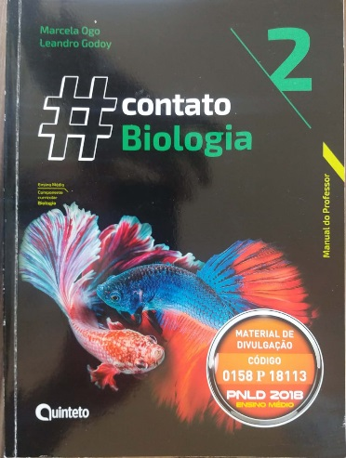
Pontos positivos:
*Aborda seis de um total de oito protozooses investigadas.
*Aborda oito de um total de treze helmintíases investigadas.
*Aborda algumas informações envolvendo acidentes com escorpiões e aranhas.
*Apresenta conceituação científica razoável com recomendações importantes.
*Enfatiza informações sanitárias de caráter profilático, porém o faz de maneira muito subjetiva.
*Adequado a idade dos estudantes de Ensino Médio e a realidade econômica.
*Adequação a realidade geográfica (GO e DF).
*Apresenta sugestões no Manual do professor pertinentes e cabíveis de execução por estarem acessíveis e de acordo com a realidade das unidades escolares públicas de ensino.
*Figuras, gráficos e ilustrações permitem a interpretação correta dos dados.
*Presença de interdisciplinaridade e contextualização.
*Presença de fontes complementares acessíveis e pertinentes.
*Presença de perspectivas ecológicas e evolutivas – focando apenas nos aspectos parasitológicos.
Pontos negativos:
*Apresenta erros conceituais pontuais e dignos de nota no que se refere a protozooses e helmintíases.
*Ausência de Atividades Práticas.
*Ausência de sumário ou índice remissivo.
*Não aborda casos de parasitismo envolvendo artrópodes, como infestação por carrapatos, miíase, pediculose e acidentes envolvendo lagartas.
*Não traz atividade para serem executadas em grupo.
*Apresenta o menor número de páginas que tratam diretamente de conteúdos parasitológicos.

Apresentou mais problemas conceituais: explicam alguns termos técnicos de forma muito generalista deixando abertura para mal-entendidos, por exemplo, na definição de hospedeiro intermediário e definitivo; define o primeiro como sendo aquele que abriga o parasito na fase larval e o segundo sendo aquele que o abriga no estágio adulto (maduro). Entretanto, muitos agentes infecciosos, como protozoários não passam por estágio larval. Não mencionam as medidas profiláticas, ficando essas nas entrelinhas e dependendo de uma análise e interpretação de texto muito cuidadosa por parte dos sujeitos da aprendizagem e apenas fazem questionamentos direcionados quanto à prevenção de duas protozooses (malária e giardíase). Erram ao colocarem o ser humano como hospedeiro intermediário para o Trypanosoma cruzi e para Leishmania spp. O hospedeiro intermediário do T. cruzi são os triatomíneos e da Leishmania spp. são os flebotomíneos. Fora essas particularidades apresenta algumas inovações ao citar a possibilidade de transmissão sexual para a giardíase e a toxoplasmose, algo que não é visto classicamente em livros didáticos de Biologia para a educação regular. Embora existe hipótese dessa via de transmissão para a toxoplasmose, ainda não houve comprovação (FLEG; KLAPILOVA; KANKOVA, 2014). Das treze verminoses investigadas, apresenta apenas seis. Embora apresente o ciclo de alguns nematódeos, não menciona os estádios larvários dentro dos ovos nem mesmo durante o ciclo pulmonar. De todos as coleções analisadas, apresentam menos medidas profiláticas, citando-as muito superficialmente na página, 157, do volume 2. Os autores não abordam a estrongiloidíase e a tricuríase, mas sugerem que seja feita uma pesquisa visando descobrir, seus agentes, sintomas, ciclo de vida e prevenção.
O Glossário Etimológico e Índice Remissivo foram buscados em todas as coleções selecionadas, sendo encontrados apenas em uma, nos livros didáticos da coleção 0208P18113 (Biologia, Editora AJS da autora Vivian L. Mendonça) e consequentemente apresentavam termos técnicos vinculados à parasitologia, o que contribui diferencialmente para o estudo e entendimento dos conteúdos. A Biologia engloba um número muito grande de termos científicos intrínsecos, cuja compreensão se faz necessária para a adequada formação biológica, tão necessária para o desenvolvimento da cidadania. A variedade terminológica encontrada em Biologia acaba por se tornar uma dificuldade a mais para os estudantes dessa área (NUNES, 2013). A priori, ao se fazer uma análise reflexiva, isso não representa um problema para os professores com boas práticas e formação didático/pedagógica adequada. Esses poderiam estimular a construção de glossários etimológicos com os seus alunos ou os fornecer via links ou documentos de pdf. Entretanto, em educação não se pode fazer generalizações e para alguns professores esse fato poderia passar despercebido e dificultar o ensino-aprendizado, pois os livros didáticos analisados não apresentaram uma pluralidade de termos parasitológicos. Caso os vocábulos biológicos, não sejam devidamente interiorizados, compreendidos e interpretados a alfabetização biológica pode não se processar.
O Manual do Professor apresentou orientações cabíveis de execução e condizentes com a realidade das instituições públicas de ensino médio do país. A coleção 0208P18113 (Biologia) fugiu do convencional ao disponibilizar ao longo dos capítulos ícones na cor magenta, que são lembretes ao professor sobre possíveis objetivos, comentários, reflexões e atividades disponibilizadas no Manual Didático anexado no final de cada livro. A coleção 0182P18113 (Biologia – Unidade e Diversidade) surpreende ao propor situações de ensino aprendizagem que vão além do livro didático, ao sugerir uma pesquisa de campo para a busca de informações acerca de saneamento básico e a respeito de parasitoses presentes na cidade ou região. Na parte destinada às protozooses, a mesma prioriza estratégias adaptativas resultantes da coevolução decorrentes das interações entre os parasitas e hospedeiros, fato que é visto nos capítulos destinados às parasitoses, ou seja, dá as bases teóricas para que o professor aplique sua orientação, visto que, a coleção 0158P18113 (Contato Biologia), também enfatiza aspectos ecológicos e evolutivos relacionados à interação parasito-hospedeiro, enquanto as demais, privilegiam apenas os aspectos parasitológicos. A coleção 0072P18113 (Ser Protagonista – Biologia) apresenta sugestões no Manual quanto à coevolução parasito-hospedeiro, mas diferentemente dos livros 0182P18113 (Biologia – Unidade e Diversidade) não fornece bases teóricas ao longo dos capítulos, o que demostra uma incoerência didática e metodológica. A coleção 0109P18113 (Bio), embora não aborde em seus capítulos as helmintíases causadas pelas espécies Fasciola hepatica e Onchocerca volvulus, agentes etiológicos da fasciolíase e oncocercose, respectivamente, sugerem no Manual do Professor a possiblidade de abordá-las nas aulas sobre as helmintíases. A coleção 0022P18113 (Biologia Hoje) traz informações sobre estrongiolíase, tricuríase, além de oncocercose como a coleção anterior. Percebe-se a notável importância do referido “Guia” para os professores e para o ensino, há instruções voltadas para além do livro, fato que o enriquece e o torna mais um recurso pedagógico. Embora não se possa afirmar ou informar o seu uso por parte dos professores de Biologia, Horikawa e Jardilino (2010) reiteram que “habituado a seguir página a página as propostas do manual, ainda não faz dele um objeto de análise, tampouco um recurso didático que lhe apresenta alternativas de trabalho e não formas cabais de condução de suas aulas”. Pesquisas e metodologias investigativas devem ser buscadas para aprimorarem esse importante recurso, e buscar entender seu uso ou não uso por parte dos professores de Biologia.
Não se observou sugestão de atividades práticas ligadas a parasitologia, nem mesmo nas orientações presentes no Manual do Professor; apenas práticas vinculadas a observação de protozoários de vida livre. Já no que diz respeito às atividades teóricas propostas, as amostras analisadas, apresentavam classicamente exercícios objetivos e discursivos extraídos muitas das vezes de provas do Exame Nacional do Ensino Médio e dos principais vestibulares do país, além de, sugestão de atividades complementares, elaboradas a partir de recortes de jornais, revistas, de textos de discussão e outras fontes, que ampliam e inter-relacionam o tema. O livro didático 0182P18113 (Biologia – Unidade e Diversidade), bem como a maioria das coleções, privilegiaram atividades e direcionamentos para cumprimento individual. Pelo menos não especificam outra possibilidade de execução, no entanto sendo o professor o agente organizador e executor da aula, acredita-se que as mesmas podem ser aplicadas e trabalhadas de acordo com os objetivos pedagógicos da aula e do professor. A obra 0072P18113 (Ser Protagonista – Biologia) trouxe as atividades de fixação no final de cada unidade, sendo estas formadas por um conjunto de capítulos, e não no final de cada capítulo como observado tradicionalmente, porém as mesmas têm a mesma organização laboral já mencionada e também dependem dos interesses do professor, visto que o livro didático constitui apenas meio e não um fim por si só. As coleções estão muito amarradas às competências e habilidades requeridas nos exames para os egressos do ensino médio, como o Exame Nacional do Ensino Médio. Isso constitui não um problema, mas um achado que precisa ser pensado e reelaborado, exercícios de fixação precisam ir além do treino para exames classificatórios ou concursos, sobretudo aqueles associados a parasitologia ou a áreas de interesse médico, muito importantes para contribuir para a melhoria da saúde individual e coletiva.
Por fim, fontes complementares hachuradas estavam presentes, e sendo todas acessíveis a estudantes e professores do Ensino Médio regular. Alguns autores as mencionam no interior dos capítulos outros as disponibilizam no final de cada livro, ou ainda no Manual do Professor. Nenhum livro didático detém todas as informações e conhecimentos, nisso está a essencialidade da presença destas fontes ligadas aos assuntos tratados, permitindo professores e alunos novas conexões e possibilitando melhor contextualização e domínio do saber. As mesmas se apresentam como links de sites, de institutos de pesquisa, sugestões de filmes, documentários, livros e outros, como lugares não formais de aprendizagem. As coleções Contato Biologia (0158P18113), Biologia Moderna (0196P18113), Ser Protagonista (0072P18113) e Biologia Hoje (0022P18113) mencionam recursos adicionais sobre o tema apenas no Manual do Professor, enquanto Biologia (0208P18113) os traz apenas ao longo dos capítulos vinculados às parasitoses. Dada a complexidade do processo de ensino e aprendizagem, pesquisa quanto a utilização e a real necessidade dessa complementação bibliográfica devem ser realizadas.

5.5 Material paradidático sobre acidentes com artrópodes venenosos

Os temas selecionados para produção de um material paradidático como incentivo para a realização de atividades com uma abordagem investigativa com estudantes do ensino médio foram os acidentes com escorpiões, lagartas e aranhas, visto que embora negligenciados nos livros didáticos de Biologia do PNLD/2018 analisados, vêm ganhando importância devido ao crescente número de intoxicações e mortes, principalmente nos centros urbanos. A capa do material paradidático é apresentada na Figura 6, e o material completo, bem como, o manual do professor contendo a sequência didática e sugerindo o desenvolvimento de atividades sobre os temas com uma abordagem investigativa são apresentados nos Apêndice 18 e Apêndice 19, respectivamente. Os temas selecionados foram os acidentes com escorpiões, lagartas e aranhas, que embora negligenciados nos livros didáticos de Biologia do PNLD/2018 analisados, vêm ganhando importância devido ao crescente número de intoxicações e mortes.

Figura 6 – Material paradidático como um incentivo para a realização de atividades com uma abordagem investigativa com estudantes do ensino médio.

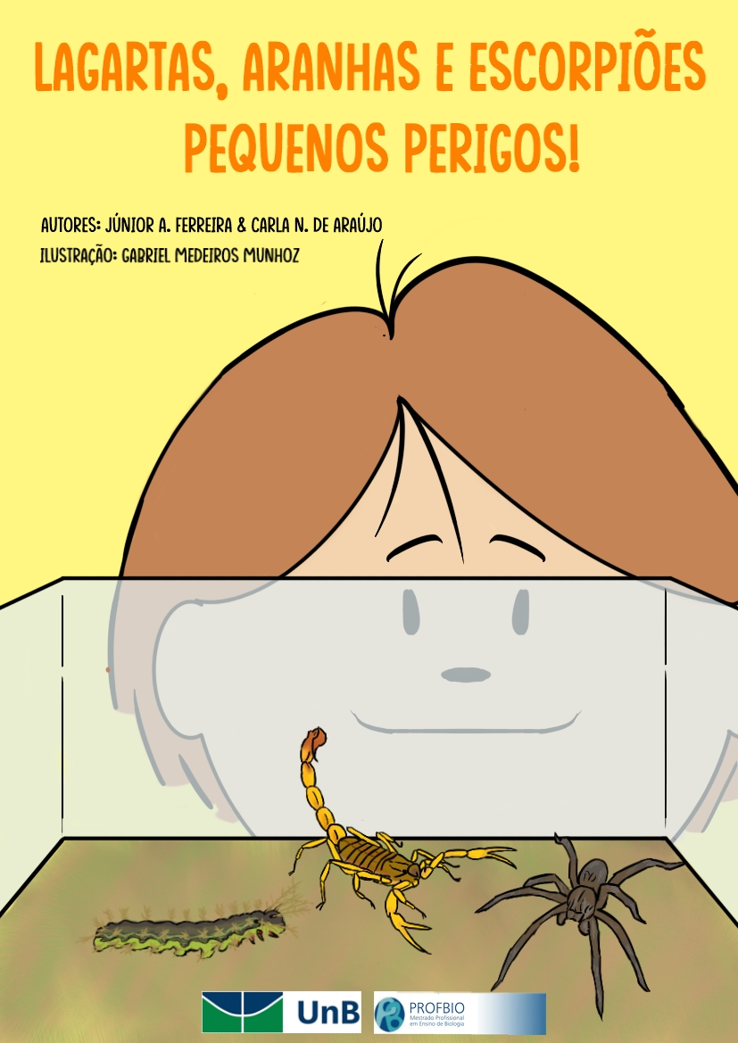

6. DISCUSSÃO

Não houve diferenças significativas entre as primeiras e segundas opções de livros didáticos de Biologia do PNLD/2018 feitas pelas 750 unidades escolares, fato que pode ser explicado pelo quantitativo de opções ser pequeno, constituindo de 10 coleções totalizando trinta livros e que já tinham passado por uma seleção anterior. É possível que os mesmos critérios sejam usados para os colégios efetuarem as suas escolhas. Apenas com relação a duas coleções não houve coincidência, a 0058P18113 (Integralis Biologia: Novas Bases, do autor Nélio Bizzo, Editora IBEP), que não estava presente na primeira escolha dos colégios do DF e eleito como primeira opção por apenas seis colégios goianos; e a coleção 0199P18113 (Conexão com a Biologia, dos autores Eloci Peres Rio e Miguel Thompsom, Editora Moderna) que foi escolhida por apenas 18 colégios, sendo 16 em GO e dois no DF.
Mesmo não objetivando investigar como os professores de Biologia avaliam, selecionam e consequentemente escolhem suas primeiras e segundas opções a partir da lista do PNLD e das amostras enviadas às unidades escolares, os livros didáticos devem ser muito bem analisados e selecionados. Isso se deve ao fato de que problemas presentes nos mesmos podem persuadir os discentes e docentes ao erro e, consequentemente, dificultar e comprometer o processo de ensino- aprendizagem (LACERDA; ABÍLIO, 2017). Horikawa e Jardilino (2010), em um artigo publicado na Revista Lusófona de Educação, lamentam a transformação na qualidade dos livros didáticos não ser acompanhada pelos mecanismos de formação inicial e continuada de professores, considerados capacitados o suficiente para a análise das articulações teóricas e metodológicas que compõem um livro didático.
Tanto o Estado de GO, como o DF orientam os conteúdos da Educação Básica por meio de Matrizes Curriculares (Currículo Referência). Ao se comparar essas orientações com os sumários dos livros didáticos, observou-se que as obras 0109P18113 (Bio, da Editora Saraiva e dos autores Sônia Lopes e Sergio Rosso), escolhida por 64 colégios, e a 0208P18113 (Biologia, da Editora AJS, da autora Vivian L. Mendonça), citada como primeira opção por 57 unidades escolares, não obedecem à ordem e nem as séries nas quais alguns conteúdos devem ser trabalhados, segundo a Matriz Referência do Estado de GO. Enquanto a maioria dos livros didáticos escolhidos pelo Distrito Federal, as outras cinco coleções mostra o mesmo problema já relatado para os conteúdos de ecologia, fisiologia e anatomia comparada. O fato da coleção 0109P18113 (Bio) ser a mais mencionada nas atas de escolhas de livros didáticos do DF (32 colégios de 100) sugere que muitos docentes conhecem e observam as orientações curriculares para o ensino médio regular no DF. Contudo a circunstância pode vir a dificultar o trabalho docente, por tratar-se de obras de volume seriado e visto que as unidades escolares participam de avaliações externas que em geral obedecem a essas orientações curriculares. Esse contexto mostra que os livros são listados e oferecidos aos diferentes Estados da Federação sem a observância das matrizes curriculares, por meio, dos organizadores do PNLD/2018 ou que ao escolherem os professores, desconsideram os atos normativos da matriz referência para o ensino médio regular, necessitando de investigações futuras para melhor entendimento. A coleção 0107P10113 – Biologia: ensino médio, dos autores: Caldini, César e Sezar, eleita em 34 colégios em suas primeiras opções, sendo 24 unidades no Estado de Goiás e 10 no Distrito Federal, acabou não fazendo parte da amostra analisada, por representar em relação as outras sete a oitava colocação no ranque de escolha.
No geral, as populações estão cada vez mais urbanas e, no Brasil se esperava que aproximadamente 90% da população estivesse vivendo em centros urbanos até o ano atual, de 2020, a maior parte em favelas (USAID, 2010). As áreas urbanas e rurais apresentam uma mistura complexa de condições ambientais, econômicas e sociais, diferem significativamente em termos de pobreza. Essas diferenças podem afetar a prevalência das doenças parasitárias. No entanto, mesmo cientes dessas diferenças, elas não têm sido levadas em consideração para escolhas de livros didáticos de Biologia mais alinhados com as realidades e mostram a necessidade de trabalhar assuntos específicos para as localidades utilizando outros recursos e metodologias que não apenas os apresentados nos livros didáticos do PNLD.
Quanto às páginas que tratam estritamente sobre os conteúdos parasitológicos, elas representam 2,75% apenas, estando os conteúdos na maioria das obras dentro dos capítulos destinados à zoologia (helmintíases e os artrópodes de importância médica), protista (protozooses) e ecologia (relações ecológicas ao explanar sobre o parasitismo), refletindo certa, porém pouca interdisciplinaridade. A coleção 0182P18113 (Biologia – Unidade e Diversidade, de José Arnaldo Favaretto) traz as protozooses e helmintíases em capítulos exclusivos, assim como cita aspectos parasitológicos dentro de zoologia, protista e ecologia. Entende-se por indireto, capítulos ou páginas que remetem ao tema, através de imagens, palavras, gráficos etc., ou seja, fazem uma alusão subjetiva; enquanto direto, aos capítulos ou páginas que abordam o tema claramente, de forma direta e proposital. Por exemplo, Favaretto (2016), no segundo volume do livro 0182P18113 (Biologia – Unidade e Diversidade), no capítulo 1, p. 12, ao trabalhar a classificação dos seres vivos, cita o gênero Anopheles e a espécie Anopheles darlingi, dípteros da família dos culicídeos, hospedeiros definitivos e transmissores do Plasmodium spp. Nesse contexto didático, o conteúdo parasitológico foi considerado indiretamente associado ao tema, pois foi usada nomenclatura taxonômica com o intuito de ensinar sobre a classificação biológica, diferente por exemplo do capítulo 8, também do volume 2, p. 120 – 122, onde o mesmo autor apresenta o conteúdo sobre esquistossomose mansônica, com páginas ligadas diretamente ao tema, em que houve a intenção direta do autor em transmitir um conteúdo parasitológico.
A confiabilidade nos dados encontrados e coletados se concretiza pela homologia ou correspondência dos achados em 70% dos livros didáticos listados pelo PNLD/2018. A leitura das 5.991 páginas que constituiu o espaço amostral escrutinado mostra em média 80 páginas tratando direta ou indiretamente de conteúdos parasitológicos, o que em outras palavras corresponde a 9,34%, ou seja, menos de 10% por coleção, exceto para as coleções 0182P18113 (Biologia – Unidade e Diversidade, 12,96%) e 0208P18113 (Biologia, 10,87%). Os volumes identificados pelo código 0072P18113 (Ser Protagonista – Biologia, Editora SM) foram os que tiveram a menor porcentagem de páginas correlacionadas, 6,71% (58 páginas). No entanto a coleção 0182P18113 (Biologia – Unidade e Diversidade), embora seja a obra com mais páginas ligadas aos temas, não aborda os problemas envolvendo artrópodes, apenas sugere uma pesquisa bibliográfica acerca dos acidentes relacionados com aranhas e escorpiões. As outras coleções, exceto a 0109P18113 (Bio, de Sônia Lopes e Sergio Rosso), não abordam as lagartas venenosas, mas somente acidentes envolvendo aranhas e escorpiões o que configura 33,33% em relação das ITA (Intoxicação por Toxina de Artrópode) e PAEA (Problemas Causados por Agentes Etiológicos Transmitidos por Artrópodes). Mesmo a coleção Bio o faz na forma de atividade subjetiva (volume 2, p.216 – Atividade 3: artrópodes peçonhentos). Um dos primeiros pontos de atenção refere-se à forma modesta com que se aborda os artrópodes de interesse médico. Os livros didáticos de Biologia do PNLD/2018 analisados não trazem informações sobre miíases, pediculose, salvo a coleção 0022P18113 (Biologia Hoje, editora Ática) que menciona pediculose pubiana, infestação por carrapatos, trabalhando o filo Artrópode voltado exclusivamente para conhecimentos e particularidades zoológicas no seu volume 1, p.178.
Como a Biologia apresenta conteúdos diversos relacionados com a natureza, a sociedade e o homem, o ensino dessa disciplina é um grande desafio para o professor (CARVALHO, A., 2016). A Biologia enquanto ciência corresponde a um vasto conjunto de áreas. É sabido que um livro didático não pode conter apenas conteúdos parasitológicos, mas devido à importância da educação sanitária e consequente formação para a saúde, seria salutar incorporar mais contextos parasitológicos em suas páginas, mesmo que dentro de outras áreas, visto que se observou pouca interdisciplinaridade.
As diferentes obras didáticas, em seus respectivos volumes 2, priorizam as doenças causadas por protozoários, as protozooses, sendo citadas dentro da unidade ou capítulo destinado ao Reino Protista ou Protoctista (Reino Protozoa). Elas aparecem com a média mais alta de abordagem (85,71%). Quatro obras didáticas descrevem as oito protozooses buscadas e apenas três não as contempla integralmente. O volume 2 da coleção 0158P18113 (Contato Biologia, Editora Quinteto, dos autores Marcela Ogo e Leandro Godoy) não aborda a amebíase e a balantidíase; 0072P18113 (Biologia, Editora SM, cujo autores são André Catani, et.al.) não aborda a tricomoníase, balantidíase e toxoplasmose; e o livro 0196P18113 (Biologia Moderna, de autoria de José Mariano Amabis e Gilberto Rodrigues Martho, da Editora Moderna) ignora a tricomoníase, giardíase e toxoplasmose. As protozooses amebíase, balantidíase, tricomoníase, giardíase e toxoplasmose são cosmopolitas e representam problemas de saúde pública. A ausência desses temas nos livros didáticos pode privar os estudantes de conhecê-los, além de que pode passar despercebido pelo professor que precisa cumprir uma demanda exacerbada de conteúdos biológicos dentro de uma reduzida carga horária.
Um trabalho de coleta e análise de dados realizado por Souza et al. (2019) a partir de informações oriundas do banco de dados do Departamento de Informática do Sistema Único de Saúde mostrou que o número de internação devido a amebíase entre 2012 e 2016 foi de 14.268, com casos distribuídos por todo o território brasileiro. As regiões que apresentaram mais casos em ordem decrescente foram Norte (Pará), Nordeste (Maranhão), Sudeste (Minas Gerais), Sul (Paraná) e Centro Oeste (Goiás). A amebíase representa um importe problema de saúde pública, que leva ao óbito cerca de 100.000 pessoas anualmente, sendo a segunda causa de morte por parasitos (NEVES et al., 2016). Quanto à mortalidade por amebíase em território nacional, a pesquisa documental aponta a Região Norte (Amazônia) com o maior número de óbitos, seguido pelas regiões Nordeste (Sergipe), Sudeste (Rio de Janeiro), Sul (Rio Grande do Sul) e Centro-Oeste (Mato Grosso) (SOUZA et al., 2019). Os autores ainda enfatizam que as estatísticas para casos de amebíase continuam altas, mesmo sendo observada redução ao longo dos anos das internações, porque se trata de uma parasitose que poderia ser evitada por medidas relativamente simples, pois apresenta transmissão fecal-oral. Mesmo sendo uma parasitose de ampla ocorrência, uma coleção a trata com displicência, tolhendo-a de suas páginas e capítulos, contribuindo para sua perpetuação entre o povo brasileiro. É necessário desenvolver um ensino comprometido com a formação em saúde e consequente educação sanitária, com o cuidado para não atribuir essa responsabilidade somente à escola.
Os dados epidemiológicos identificam a tricomoníase ou tricomonose como uma das Infecções Sexualmente Transmissíveis (IST) não virais mais frequentes no mundo (NEVES, et al., 2016). Membros da Liga de Parasitologia da Universidade do Estado do Rio de Janeiro (LIPAR) realizaram um trabalho com 96 alunos do Ensino Médio, de 2ª e 3ª séries de um colégio estadual e constataram que metade do público reconhecia o termo IST, mas desconheciam a tricomoníase (MELO et al., 2020). Ainda de acordo com a Organização Mundial de Saúde, essa protozoose ocorre em locais de vulnerabilidade econômica, realidade da maioria dos estudantes de colégios da rede pública para onde esses livros são encaminhados. Devido ao seu caráter cosmopolita, há a necessidade de um trabalho sistemático voltado para a educação sexual do adolescente, visto que essa infecção sexualmente transmissível afeta adultos jovens (entre 15 – 29 anos). Aqui, duas coleções de livros didáticos destinados a esse público omitem a infecção pelo Trichomonas vaginalis, patógeno de relevância para a saúde de jovens, o que reflete que seus autores ao conceberem suas obras desconsideram a essencialidade dessas informações para o melhoramento da saúde coletiva e individual.
Com casos descritos em quase todos os países, independentemente de variações climáticas e sociais, o parasito Toxoplasma gondii tem uma distribuição geográfica mundial, além de ser o causador de uma perigosa e silenciosa doença, que pode ser transmitida de variadas formas, além da oral-fecal e com riscos consideráveis, para fetos, recém-nascidos e indivíduos com o sistema imune comprometido, seja por imunodepressão ou imunossupressão (NEVES et al., 2016). Carvalho, A. (2016) informa que no Brasil a prevalência sorológica para a toxoplasmose tem uma média de 80% e que em algumas localidades pode ser ainda maior, como por exemplo na Paraíba, 86%. Diante dessas considerações e em razão dessa infeção ser muito frequente em várias espécies de mamíferos e aves, que são usados com alimento pelo ser humano, sendo essa uma das vias de contaminação, quando duas coleções didáticas de distribuição nacional, simplesmente a desconsideram, não contribuem para a concretização de uma educação sanitária.
A giardíase foi suprimida de uma das sete coleções investigadas e também constitui uma doença parasitológica de vasta ocorrência (global). Entre os parasitas intestinais humanos, a Giardia é um dos mais frequentemente observados nos inquéritos coproparasitológicos realizados em diferentes regiões do mundo (Neves et al., 2016). A Giardia lamblia (Giardia duodenalis, Giardia intestinalis) no estágio de trofozoíto habita a porção superior do intestino delgado, sendo causa muito frequente de diarreia, perda de peso, edema, dor abdominal, em uma grande variedade de espécies, incluindo o homem (SANTANA et al., 2014). No Brasil, a prevalência varia entre 12,4% a 50%, dependendo do estudo e da faixa etária pesquisada. A prevalência entre crianças de zero a seis anos, que habitam em aglomerados populacionais com precárias condições sanitárias, junto ao convívio em creches elevam a transmissão desse protozoário (SANTANA et al., 2014). Os cães também apresentam risco de contaminação humana, mais especificamente de crianças que têm o hábito de brincar no solo e praticarem geofagia (SANTANA et al., 2014).
O filo Ciliophora tem o Balantidium coli como único ciliado e maior protozoário parasito do intestino grosso de suínos que por ser um agente errático pode parasitar humanos causando uma infeção denominada balantidíase ou balantidiose (NEVES et al., 2016). Não menos importante, a balantidíase não foi descrita em duas coleções do PNLD/2018 analisadas. A balantidíase é uma protozoose de abrangência mundial, com prevalência entre populações com falta de serviços sanitários adequados, bem como, falta de educação sanitária. Estima-se uma prevalência entre 0,02% a 1% de infecção na população mundial.
As helmintíases foram as parasitoses com segunda maior frequência nas coleções, com o percentual de 57,14% e 57,13% para as verminoses não transmitidas pelo solo, e geo-helmintíases e filaríases, respectivamente. Das trezes investigadas observou-se que seis em particular não receberam atenção por parte de todos autores. A larva migrans visceral não foi encontrada em nenhum dos livros didáticos pesquisados. A tricuríase, oncocercose, hidatidose e fasciolíase foram encontradas em apenas quatro coleções e a estrongiolíase apenas em duas. As helmintíases são doenças tropicais negligenciadas, e portanto, estão vinculadas às camadas populacionais com problemas e vulnerabilidade socioeconômica que direta ou indiretamente contribuem para sua perpetuação (BRANDÃO, E. et al., 2017). As unidades de educação básica públicas atendem os filhos oriundos dessas camadas sociais, e mesmo assim, a maioria dos livros didáticos destinados a esse público nesse estudo não as cita em sua totalidade e consequentemente contribuem para que passem despercebidas pelos escolares.
Toxocara canis, de distribuição global, é a espécie mais importante nos casos de larva migrans visceral, embora a ingestão de larvas infectantes de Ancylostoma brasiliense e Ancylostoma caninum também possa resultar nessa síndrome (NEVES et al., 2016). Possui prevalência sorológica variando entre 9,7 e 43% no Brasil, é mais comum entre crianças e adolescentes. Estudos brasileiros de amplo espaço amostral demostraram que a faixa etária de prevalência corresponde de 1 a 14 anos. Essa infeção também constitui uma doença zoonótica negligenciada e sua prevenção constitui a estratégia mais importante devido a alta incidência urbana (CARVALHO, E.; ROCHA, 2011). O trabalho epistemológico acerca da evolução do conhecimento sobre agente etiológico dessa verminose entre 1996 e 2015, feito por Marques, Alves e Faustino (2019) observou que foram agregados poucos conhecimentos e os mesmos tiveram uma absorção lenta e descontínua, além de não serem inseridos na realidade social vinculada a saúde pública. Nosso estudo mostra que essa zoonose foi suprimida dos livros didáticos destinados aos adolescentes, não sendo assim somente um problema vinculado a saúde pública, mas também à educação em saúde. A larva migrans visceral passa despercebida pelos escolares, sendo subestimada pelos autores, mesmo sabendo que adolescentes e crianças em geral entram em contado com animais (principalmente cães) e que as informações poderiam ser importantes e dificultarem a contaminação, considerando que informação também representa uma importante medida profilática.
A estrongiloidíase ou estrongiloidose representa a segunda helmintose menos abordada nos livros do PNLD/2018, mesmo apresentando elevada prevalência em regiões tropicais e subtropicais, facilidade de transmissão, caráter de cronicidade, autoinfecção endógena, formas graves de hiperinfecção e constituindo um problema grave para indivíduos imunossuprimidos que muitas das vezes evolui para óbito (NEVES et al., 2016). Essa parasitose apresenta morbidades e letalidade consideráveis fazendo-a um importante problema médico e social, além de se destacar como uma doença tropical negligenciada. Naves e Costa-Cruz (2013) afirmam que entre os nematóides parasitários, Strongyloides stercoralis é o mais patogênico, e foi o enteroparasita mais frequente em idosos de Uberlândia/Minas Gerais divididos em dois grupos amostrais (residentes em lares para idosos e idosos não institucionalizados), resultado revelado por meio de exames coproparasitológicos. Não houve diferenças estatísticas quanto a prevalência de parasitos em relação aos dois grupos, porém a análise dos autores mostrou que indivíduos do sexo masculino (80%) eram os mais afetados. Devido as particularidades desse helminto, sua ocorrência em idosos pode desencadear sérios problemas de saúde. Apesar desse relato envolvendo idosos e ambiente urbano, Pereira et al. (2018) ressalta que sua distribuição se dá principalmente em áreas rurais e nível socioeconômico baixo e que a infecção pode ocorrer pela penetração da larva através da pele intacta que entra em contato com o solo contaminado e pode se dar também pela deglutição da larva que migra até os pulmões, faringe e torna-se adulta no intestino reiniciando o ciclo.
Das helmintíases tropicais negligenciadas listadas pela OMS (esquistossomose, filariose linfática, oncocercose, ancilostomíases, complexo teníase/cisticercose, equinococose, entre outras), dessas a oncocercose e a equinococose merecem ser destacadas, visto que foram encontradas apenas em quatro das sete coleções analisadas. No Brasil o Onchocerca volvulus está presente na região Norte, mais especificamente em Roraima e no Amazonas, causa problemas dermatológicos (dermatites) e doenças oculares que levam à deficiência visual e à cegueira, tendo como vetor biológico o borrachudo ou pium, díptero do gênero Simulium que o transmite de pessoa para pessoa (NEVES et al., 2016 e LINDOSO; LINCOSO 2009). O Echinococcus granulosus, na fase adulta, vive no intestino delgado de canídeos, acarretando uma infeção chamada de equinococose, e na forma larval pode ser localizado no fígado, pulmões e outras partes de seus hospedeiros intermediários, bovinos, ovinos, suínos, caprinos etc. e, acidentalmente os seres humanos, causando uma enfermidade chamada de hidatidose ou equinococose cística (NEVES, et al., 2016). Pavlect et al. (2017) fizeram estimativas acerca da equinococose cística nos períodos de 2009 a 2014 em cinco países da América do Sul, incluindo o Brasil, encontrando uma taxa média de mortalidade igual a 2,9% e um percentual de 15% de novos casos associados a indivíduos menores de 15 anos. No Brasil, a hidatidose permanece endêmica no Rio Grande do Sul, porém devido a comercialização e transporte de animais de áreas endêmicas para áreas não endêmicas, casos envolvendo hidatidose bovina ocasionada pelo referido agente já foram documentados em outros Estados, como Santa Catarina, Paraná, Mato Grosso, Mato Grosso do Sul, Goiás e Minas Gerais, fato considerável e bastante preocupante que tem sido ignorado pelos autores de livros didáticos.
A fasciolíase é uma parasitose endêmica na região Sul do Brasil, mas que está em expansão e já alcançou regiões brasileiras, como Sudeste, Centro Oeste e Nordeste (NEVES, et al., 2016). Assim como a equinococose cística, também é uma zoonose cujo parasito tem um ciclo heteroxênico do qual participam o hospedeiro intermediário, caramujos do gênero Lymnaea, e os hospedeiros definitivos, ovinos, bovinos, caprinos, suínos, vários mamíferos silvestres e o homem, que albergam a forma adulta da Fasciola hepatica em seus canais biliares (NEVES, et al., 2016). A fascilíase está em expansão no Brasil, com casos de animais positivos eliminando ovos em vários Estados onde há a presença do hospedeiro invertebrado; esses dois fatos podem vir a levar a contaminação humana pela ingestão de alimentos, como folhas de agrião, e água com metacercárias, considerando que os casos humanos de fasciolíase acompanham a distribuição animal. Os vetores, hospedeiros intermediários, têm distribuição cosmopolita. Um estudo sobre a variação na densidade desse molusco mostrou que sua população é estável durante todo o ano em uma microrregião do Caparaó em Alegre, município do Espírito Santo (D’Almeida et al., 2016).
Estima-se que cerca de 100 milhões de pessoas estejam parasitadas por Trichuris trichiura na América Latina e Caribe, com prevalência entre crianças de 1 a 4 anos (86,2%) e escolares de 5 a 10 anos (56,3%). A tricuríase é uma verminose de considerável importância por causar diarreia crônica, desnutrição e anemia, embora esteja na lista de doenças tropicais negligenciadas (GUERRERO-DORIA, 2018). Sabe-se que no passado a tricuríase era prevalente também em regiões de clima temperado, porém na atualidade o parasito tem alta incidência em regiões tropicais e subtropicais estando associado a condições sanitárias precárias e fatores socioeconômicos, não sendo apenas um problema médico, pois os altos índices de desenvolvimento humano alcançado pelas populações humanas de regiões temperadas e consequente melhoria de suas qualidades de vida ocasionaram na diminuição de casos e mesmo a eliminação (NEVES et al., 2016).
Os livros didáticos do PNLD/2018, no que diz respeito aos artrópodes parasitas e a intoxicação por toxinas de artrópodes (ITAs), consistiram nos problemas de saúde que foram menos apresentados, ficando em terceiro lugar no grau de atenção dada pelos diferentes autores. Entretanto, esse grupo de animais não é menos importante, pois têm considerável relevância na parasitologia humana, visto que apresentam espécies parasitas e espécies transmissoras de agentes etiológicos, além de ser responsável por intoxicações devido a toxinas produzidas por alguns exemplares (NEVES et al., 2016). Os aspectos zoológicos desse filo são importantes para a formação dos estudantes, mas as informações médicas associadas a alguns de seus integrantes e a promoção em saúde também o são. As miíases, pediculose e infestação por carrapatos não são tratadas por nenhuma das coleções, salvo a obra 0022P18113 (Biologia Hoje, da Editora Ática), cujos autores Sérgio Linhares, Fernando Gewandsznajder e Helena Pacca abordam no volume 1 a pediculose pubiana, causada pelo piolho Phthirus pubis, vulgo chato, no capítulo 12 (p. 178) destinado ao estudo da reprodução. Os carrapatos e piolhos, além de exercerem evidente atividade ectoparasita, espoliando o tecido sanguíneo, também são transmissores de patógenos para humanos, como por exemplo, as bactérias Rickettsia rickettsii e Rickettsia prowazeki, causadoras da febre maculosa e tifo exantemático, respectivamente (NEVES et al., 2016). Outro achado considerável refere-se aos acidentes com lagartas de lepidópteros, que também não são mencionados apesar do erucismo ocorrer frequentemente no Brasil. Entretanto os autores Sônia Lopes e Sergio Rosso, no volume 2 da coleção 0109P18113 (Bio), final do capítulo 11 p. 216, na seção dos exercícios, disponibilizam na forma de atividade discursiva uma questão sobre Lonomia spp. uma taturana protagonista de acidentes no país.
Entende-se por erucismo, de origem latina eruca, lagarta, intoxicação oriunda do contato com lagartas, pupas de lepidópteros (CARDOSO, et al., 2009). O Sistema de Informações e Agravos de Notificações (SINAN) mostra que casos de erucismo ocorrem em todas as regiões do Brasil e em um número considerável de estados. Os casos no Brasil aumentaram de 117 em 2000 (destes nenhum no GO e 14 no DF) para 6.628 em 2018 (com 112 casos ocorrendo em GO e 105 no DF). Em 18 anos, os casos de erucismo no Brasil totalizaram 60.588, sendo que as regiões Sul e Sudeste destacaram-se pela grande quantidade de acidentes. Nesse mesmo período ocorreram um total de 33 óbitos e mais uma vez as regiões Sul e Sudeste foram protagonistas, com 26 mortes. Na região Centro-Oeste, 655 casos ocorreram em GO, com aumento considerável de 2009 a 2018; e 366 no DF. A incidência do erucismo no Brasil passou de 0,1/100.000 habitantes em 2000 para 3,2/100.000 habitantes, um aumento de 32 vezes. É importante destacar que o DF apresenta a segunda maior taxa na Região Centro-Oeste, com uma incidência de 3,5/100.000 habitantes, maior que a incidência do país. Apenas em 2019 foram notificados 5.884 acidentes, sendo 122 no Distrito Federal e 150 em Goiás (BRASIL, 2020a). Esses dados epidemiológicos são expressivos, e mesmo assim, o erucismo passa despercebido nos livros didáticos em geral. No Brasil as famílias: Saturniidae, Magalopygidae, Limacodidae e Arctiidae estão relacionadas aos casos de acidentes, sendo as duas primeiras as mais recorrentes, em geral o contato tem evolução benigna na maioria das vezes resultando apenas em alterações dermatológicas de curta duração e bom prognóstico, exceto as lagartas do gênero Lonomia spp. que estão ligadas a síndrome ou quadros hemorrágicos e a espécie Premolis semirufa encontrada apenas nos seringais responsável por uma doença ocupacional e de natureza inflamatória que pode evoluir para deformidades osteoarticulares (CARDOSO, et al., 2009 e VILLAS BOAS-SILVA, 2013).
O corpus lido e analisado trata em geral dos temas envolvendo aracnidismo: araneísmo e escorpionismo, com informações carregadas de enciclopedismo e subjetividade considerável para prender a atenção de alunos/adolescentes no final do capítulo destinado ao estudo do filo Arthropoda. Os Livros didáticos embora retratem o araneísmo e o escorpionismo, suprimem, o número de acidentes, por exemplo em Goiás e no Distrito Federal no ano de 2019, aranhas, lagartas e escorpiões totalizaram 7.567 acidentes de um total de 10.256 associados a animais peçonhentos de acordo com o Sistema de Informação de Agravos de Notificações (SINAN). Destes 7.567, 748 envolveram aranhas; 6.547 ligados a escorpiões e 272 lagartas. É possível constatar que somente duas classes do filo Arthropoda são responsáveis por mais de 70% dos acidentes, mais precisamente, 73,78%. Os casos de acidentes por escorpiões aumentaram de 12.552 em 2000 para 156.833 em 2018, totalizando 1.109.443 casos no Brasil em 18 anos. A incidência do escorpionismo no Brasil aumentou mais de 10 vezes em 18 anos, passando de 7,4/100.000 habitantes em 2000 para 75,2/100.000 habitantes em 2018. O número de mortes confirmadas por picadas de escorpião aumentou de 13 em 2000 para 94 em 2018, totalizando 1.261 óbitos em 18 anos (BRASIL, 2020b). De 2013 a 2017, cerca de 83% das mortes ocorreram dentro de 48 horas após a picada (TORRES, 2019). Considerando os casos de araneísmo (acidentes por aranhas), estes aumentaram de 3.257 em 2000 para 36.092 em 2018, totalizando 428.974 casos no Brasil em 18 anos. No GO, passou de 55 casos em 2000 para 637 em 2018 e no DF de 19 casos em 2000 para 87 em 2018. A incidência do araneísmo no Brasil aumentou quase 10 vezes em 18 anos, passando de 1,9/100.000 habitantes em 2000 para 17,3/100.000 habitantes em 2018. O número de mortes confirmadas totalizou 201 óbitos em 18 anos, sendo sete desses óbitos no GO (BRASIL, 2020c).
Escorpionismo, Araneísmo e Erucismo superam os acidentes envolvendo ofídios e outros, dados epidemiológicos de 2019 mostram que houve 265.701 notificações de acidentes por animais peçonhentos, destes: 154.812 estavam associados a escorpiões, 36.399 a aranhas e 5.884 a lagartas. Estes dados refletem que intoxicações causadas por artrópodes representam um sério problema de saúde, principalmente quando se observa o número de óbitos devido aos agravos. No mesmo ano, escorpiões levaram 169 pessoas a óbito, aranhas 35 e lagartas 4; o número de morte decorrentes de escorpionismo superam o ocasionado por serpentes, 147, em 2019.
Mesmo em decorrência dos aumentos significativos dos acidentes com artrópodes descritos acima nos últimos 18 anos, esses temas ainda têm sido negligenciados nos livros didáticos de Biologia, como pode ser observado neste trabalho. Por esse motivo, um material paradidático sobre acidentes com artrópodes foi produzido como um incentivo para a realização de atividades com uma abordagem investigativa com estudantes do ensino médio. Com esse mesmo objetivo, um manual destinado aos professores sugere metodologias para essa abordagem e é apresentado junto ao material paradidático. As medidas de controle e manejo de escorpiões são baseadas na sua remoção ou captura ativa onde os acidentes são mais frequentes, e na modificação das condições ambientais para tornar o ambiente desfavorável à proliferação desses aracnídeos (ALMEIDA et al., 2016), contribuindo assim para reduzir o número de acidentes e os níveis de morbimortalidade. É de suma importância compreender melhor e agir contra os fatores que estão influenciando o alargamento da distribuição geográfica e o estabelecimento de novas populações de escorpiões em áreas urbanas. Nesse sentido, a educação de profissionais de saúde, estudantes de graduação (TORREZ, 2019), mas também de estudantes do ensino médio sobre os principais aspectos do manejo do escorpionismo, araneísmo e erucismo pode contribuir para a melhoria do controle desses importantes problemas de saúde pública.

7. CONCLUSÕES

Após a análise dos aspectos físicos e organizacionais de sete coleções de livros didáticos de Biologia do PNLD/2018 adotados como primeira opção em unidades escolares do Estado de GO e no DF verificou-se que menos de 10% das páginas destinam-se aos conteúdos associados diretamente a parasitologia, fato digno de nota, visto que o Brasil e sobretudo a maioria da clientela de colégios da rede pública, com exceções, representam a parcela populacional susceptível a sofrer com as parasitoses e suas consequências, assim como, com as intoxicações decorrentes de acidentes envolvendo Artrópodes venenosos, como escorpiões, lagartas e aranhas. As principais parasitoses descritas nos livros didáticos foram as protozooses (85,71%), seguidas pelas helmintíases (57,13%), e por fim os acidentes com artrópodes venenosos (35,71%). Na maioria das coleções, os artrópodes de interesse médico abordados foram descritos superficialmente, com ênfase nos aspectos zoológicos. A partir desses achados produziu-se um material paradidático, a história em quadrinhos: “Lagartas, Aranhas e Escorpiões: Pequenos Perigos!” juntamente com um manual do professor, rico em considerações e orientações sugestivas para educadores usarem em sala, a partir de uma metodologia de abordagem investigativa para o tema menos privilegiado pelos autores nessa modalidade de ensino. Afinal será que existe o livro didático perfeito acerca de conteúdos parasitológicos, ideal ou será que o corpus bibliográfico representa apenas um caminho que dever ser ajustado a partir da realidade pedagógica e geográfica?
Quanto aos aspectos epidemiológicos a informação constitui uma importante medida profilática e assim contribui para a melhoria da qualidade de vida, obras e coleções destinadas a colégios rurais e urbanos da rede pública deveriam dar uma maior detalhamento as doenças parasitológicas, cujos agentes etiológicos são helmintos e artrópodes, visto que as Protozooses foram as parasitoses que receberam grande atenção por parte dos autores. Por exemplo, a Oncocercose e a Hidatidose, característica de áreas indígenas e da região sul respectivamente, não foram mencionadas em detalhes por nenhum dos autores, e que não são menos importantes que as outras. Doenças, infestações e acidentes, cujos agentes etiológicos são artrópodes forma negligenciadas, como miíase, pediculose, infestação por carrapatos e lagartas peçonhentas; contudo, as coleções se mostraram adequadas para a realidade geográfica amostrada (GO e DF) tanto urbana como rural, embora não esteja para outras regiões e estados.
Quanto aos aspectos didáticos, a investigação tornou visível a ausência: de perspectivas ecológicas e evolutivas na maioria das coleções, sendo privilegiado apenas aspectos parasitológicos, nenhum conhecimento biológico tem sentido sem um viés evolutivo e ecológico; de sugestões de atividades práticas, embora tenha se observado sugestões associadas a microbiologia; de índice remissivo ou sumário com terminologia parasitológica e suas respectivas definições, apenas uma das sete coleções apresentava tal componente. Todas as sete coleções apresentaram alguma incoerência ou falta de informações conceituais, epidemiológicas, porém isso não as desqualificam para o trabalho pedagógico, visto que foram informações muito pontuais e específicas, exceto a coleção Biologia Contato, da Editora Quinteto, dos autores Marcela Ogo e Leandro Godoy – Contato Biologia. A obra em especial o volume 2 (0158P 18113 102 IL) foi a que apresentou a maior quantidade de incoerências e as medidas profiláticas foram sublimadas e/ou trabalhadas de forma muito superficial. No entanto os autores e revisões precisam ficar atentos para tais observações, pois materiais didáticos com informações incompletas ou inexatas podem gerar problemas relacionados a alfabetização biológica e mesmo a prevenção de protozooses e acidentes com Artrópodes venenosos. No que diz respeito aos aspectos didáticos as coleções analisadas mostraram-se razoáveis quanto a correção científica. Entendo por razoável por apresentarem informações em consonância com a literatura especializada e enfatizarem ações sanitárias voltadas para a profilaxia.
A pesquisa evidencia que não há livros didáticos perfeitos, pelo menos relacionados aos conteúdos parasitológicos e abrangendo acidentes com artrópodes venenosos. Contudo o aprimoramento das coleções distribuídas gratuitamente nos colégios da rede pública somente ocorrerá com a análise criteriosa das mesmas, seguida de discussão e divulgação dos resultados para a sensibilização de professores, estudantes e autores. Outra premissa está relacionada ao uso de materiais paradidáticos para suprir eventuais negligências de conteúdo, contextualizações rasas ou pouco atrativas aos estudantes. Nesse sentido professores de Biologia precisam estar sensibilizados quanto a importância da educação sanitária, bem como, as realidades epidemiológicas onde atuam para promover as informações com ênfase profilática, assim como, as adequações necessárias. Com a maturidade adquirida ao longo dessa pesquisa, sabemos que há um corpus bibliográfico (variedade de livros didáticos, disponibilizados), cada um com suas particularidades, que deve ser sem sombra de dúvida melhorado, seja por meio das novas edições ou por meio de materiais adicionais, para atender a realidade de professores e estudantes, sobretudo no que diz respeito a questões médicas e sanitárias.

8. PERSPECTIVAS

Aplicar a abordagem investigativa utilizando o material paradidático Lagartas, Aranhas e Escorpiões: Pequenos Perigos! e as instruções do manual do professor a estudantes do ensino médio, com aplicação de entrevistas respeitando os aspectos éticos das pesquisas que envolvem seres humanos, para analisar o impacto desse material na construção da aprendizagem em saúde, voltada para a prevenção de acidentes envolvendo lagartas, aranhas e escorpiões.
Comunicar aos diferentes autores e editoras acerca dos achados nessa análise de conteúdo, através de relatório por coleção que será enviado por e-mail. Ainda, outra sugestão para trabalhos futuros e agregadores para a melhoria do ensino e consequentemente da educação pública, seria que mais pesquisadores, doutorandos, mestrandos e acadêmicos em ensino de Biologia e educação investigassem o que leva ou não uma coleção didática a não ser escolhida pelo professor, bem como quais são os critérios que os docentes utilizam para fazerem suas preferências didáticas.

9. REFERÊNCIAS BIBLIOGRÁFICAS

ALMEIDA, TS, FOOK, SM, FRANÇA, FO, MONTEIRO, TM, SILVA, EL, GOMES LC, FARIAS, AM. Spatial distribution of scorpions according to the socioeconomic conditions in Campina Grande, State of Paraíba, Brazil. Rev Soc Bras Med Trop. 2016;49(4):477-85.

BATISTA, Marcus Vinícius de Aragão; CUNHA, Marlécio Maknamara da Silva; CÂNDIDO, Alexandre Luna. Análise do Tema Virologia em Livros Didáticos de Biologia do Ensino Médio. Revista Ensaio, Belo Horizonte, v. 12, n. 1, p. 145 – 158, jan./abr. 2010.

BATISTA, RENATA FM; SILVA, CIBELLE CELESTINO. A abordagem histórico-investigativa no ensino de Ciências. Estud. av., São Paulo, v. 32, n. 94, pág. 97-110, dezembro de 2018. Disponível em:
<http://www.scielo.br/scielo.php?script=sci_arttext&pid=S010340142018000300097&lng=en&nrm=iso>. acesso em 04 nov. 2020.
http://dx.doi.org/10.1590/s0103-40142018.3294.0008

DIB, L. V.; BARBOSA, A. da S.; BASTOS, O. M. P.; UCHÔA, C. M. A. Parasitoses negligenciadas em livros didáticos do ensino fundamental II do PNLD 2014. Revista de Ensino de Biologia da SBEnBio, [S. l.], v. 12, n. 2, p. 292-314, 2019. DOI: 10.46667/renbio. v12i2.228. Disponível em: <http://sbenbio.journals.com.br/index.php/sbenbio/article/view/228>. Acesso em: 19 ago. 2020.

BRANDÃO, Jefferson Dagmar Pessoa. O papel e a Importância do Livro Didático no Processo de Ensino Aprendizagem (2014). Disponível em:< http://www.editorarealize.com.br/revistas/conedu/trabalhos/Modalidade_1datahora_10_08_2014_01_17_25_idinscrito_4756_dbc438e8b3ae00a51f0270b96764913b.pdf>. Acesso em: 07 fev. 2019.

BRANDÃO, Eduardo; ROMERO, Sebastián; SILVA Maria Almerice Lopes da; SANTOS, Fred Luciano Neves. Neglected Tropical Diseases In Brazilian Children and Adolescents: data analysis from 2009 to 2013. Infect Dis Povert, v. 2017, n. 1, p. 154, Published online 2017 Nov 3. doi: 10.1186/s40249-017-0369-0. Available from: < https://www.ncbi.nlm.nih.gov/pmc/articles/PMC5668976/>. Acess on10 jun. 2020.

BRASIL. Câmara dos Deputados. Decreto nº. 91.542 de 19 de agosto de 1985. Disponível em: < https://www2.camara.leg.br/legin/fed/decret/1980-1987/decreto-91542-19-agosto-1985-441959-publicacaooriginal-1-pe.html >. Acesso em: 13 ago. 2020.

______. CONSTITUIÇÃO DA REPÚBLICA FEDERATIVA DO BRASIL (1988). Disponível em: <http://www.planalto.gov.br/ccivil_03/constituicao/constituicao.htm>. Acesso em: 17 nov. 2018.

______. LDB - LEI DE DIRETRIZES E BASES DA EDUCAÇÃO (20 de dez. de 1996). Disponível em: <http://www.planalto.gov.br/ccivil_03/LEIS/L9394.htm >. Acesso em: 17 nov. 2018.

______. Fundo Nacional de Desenvolvimento da Educação – Ministério da Educação. Decreto nº. 9099 de 18 de julho de 2017a. Disponível em: < https://www.fnde.gov.br/index.php/legislacoes/decretos/item/10941-decreto-n%C2%BA-9099,-de-18-de-julho-de-2017>. Acesso em: 13 ago. 2020.

______. Ministério da Educação. Apresentação do PNDL/2018: Guia de Livros Didáticos – Ensino Médio (2017b). Disponível em: <http://www.fnde.gov.br/pnld-2018/>. Acesso em: 19 abr. 2019.
______. Ministério da Educação. Base Nacional Curricular comum – BNCC (20 de dez. de 2017c). Disponível em:
<http://basenacionalcomum.mec.gov.br/images/BNCC_EI_EF_110518_versaofinal_site.pdf>. Acesso em: 18 abr. 2019.

______. Ministério da Educação. PNLD 2018: apresentação – guia de livros didáticos – ensino médio/ Ministério da Educação – Secretária de Educação Básica – SEB – Fundo Nacional de Desenvolvimento da Educação. Brasília, DF: Ministério da Educação, Secretária de Educação Básica, 2017c. 39 p. ISBN 978-85-7783-229-3

______. Ministério da Educação: Fundo Nacional de Desenvolvimento da Educação – histórico do PNLD (2019). Disponível em: < http://www.fnde.gov.br/component/k2/item/518-hist%C3%B3rico>. Acesso em: 18 abr. 2019.

______. Ministério da Saúde (MS). Secretaria de Vigilância em Saúde (SVS). Sistema de Informação de Agravos de Notificação (SINAN). Saúde de A a Z. Acidentes-por-animais-peconhentos. Brasília: MS; 2020a. Accessed Aug 14, 2020. Available at: Available at: < http://portalms.saude.gov.br/saude-de-a-z/acidentes-por-animais-peconhentos>.

______. Ministério da Saúde (MS). Secretaria de Vigilância em Saúde (SVS). Sistema de Informação de Agravos de Notificação (SINAN). Saúde de A a Z. Acidentes-por-animais-peconhentos. Brasília: MS; 2020b. Accessed Aug 14, 2020. Available at: Available at: <http://portalms.saude.gov.br/saude-de-a-z/acidentes-por-animais-peconhentos>.

______. Ministério da Saúde (MS). Secretaria de Vigilância em Saúde (SVS). Sistema de Informação de Agravos de Notificação (SINAN). Saúde de A a Z. Acidentes-por-animais-peconhentos. Brasília: MS; 2020c. Accessed Aug 14, 2020. Available at: Available at: <http://portalms.saude.gov.br/saude-de-a-z/acidentes-por-animais-peconhentos>.

BRAZILIAN MINISTRY OF HEALTHB. Health Brazil 2017: an analysis of the health situation and challenges to the achievement of the sustainable development goals. Chapter 5: Neglected Tropical Diseases in Brazil: vulnerabilities and challenges. Brasília, Brazil: Brazilian Ministry of Health, 2018 [accessed: 20 April 2018]. Available from: http://bvsms.saude.gov.br/bvs/publicacoes/saude_brasil_2017.pdf.

BRUSCA, R. C. & BRUS CA, G. J. Invertebrados. Rio de Janeiro: Guanabara Koogan, 2007. p. 294 – 349.

CALÁCIA, Deborah. O que é uma Sequência Didática? Disponível em: <http://naescola.eduqa.me/registros/o-que-e-uma-sequencia-didatica/ >. Acesso em: 27 out.2020.

CARDOSO, João Luiz Costa et. al. Animais Peçonhentos no Brasil: Biologia, Clínica e Terapêutica dos Acidentes. 2ª ed. São Paulo: SARVIER, 2009. p. 151 – 258.

CARMO, Érica Assunção et al. FATORES ASSOCIADOS À GRAVIDADE DO ENVENENAMENTO POR ESCORPIÕES. Texto contexto - enferm. Florianópolis,
v. 28, e20170561, 2019. Available from:
<http://www.scielo.br/scielo.php?script=sci_arttext&pid=S010407072019000100334&lng=en&nrm=iso>. access on : 27 Oct. 2020. Epub July 04, 2019. http://dx.doi.org/10.1590/1980-265x-tce-2017-0561.

CARVALHO, Adeilton Vinícius A. de. Abordagem da toxoplasmose nos livros de Biologia do Ensino Médio – toxoplasma o parasito da morte. Universidade da Paraíba. Centro de ciências exatas e da natureza – curso de Licenciatura em Ciências Biológicas. João Pessoa - PB, 2016.

CARVALHO, Elaine A. A.; ROCHA, Regina L. Toxocaríase: Larva Migrans Visceral em adolescentes e crianças. Revista Brasileira de Pediatria, Rio de Janeiro, v. 87, n. 2, p. 100 – 110, mar./abr. 2011.

CARVALHO, Jose Luan de (2019). O Uso de História em Quadrinhos / Textos Ilustrados Como Material Paradidático no Ensino de Biologia Celular e Genética. Universidade Estadual de Campinas. Instituto de Biologia. Campinas, São Paulo. Disponível em: <http://repositorio.unicamp.br/jspui/bitstream/REPOSIP/335652/1/Carvalho_JoseLuanDe_MP.pdf>. Acesso em: 10 fev. 2020.

CHIPPAUX, Jean-Philippe. Epidemiology of envenomations by terrestrial venomous animals in Brazil based on case reporting: from obvious facts to contingencies. J. Venom. Anim. Toxins incl. Trop. Dis, Botucatu , v. 21, p. 1-17, 2015 . Available from <http://www.scielo.br/scielo.php?script=sci_arttext&pid=S167891992015000100319&lng=en&nrm=iso >. access on 04 Oct. 2020. Epub Aug 11, 2015. http://dx.doi.org/10.1186/s40409-015-0011-1.

CASSIANO, Célia Cristina de Figueiredo. O Mercado do Livro Didático no Brasil: da criação do Programa Nacional do Livro Didático (PNLD) à entrada do Captial internacional espanhol (1985 – 2007) (2007). Disponível em: < https://sapientia.pucsp.br/bitstream/handle/10614/1/Celia%20Cristina%20de%20Figueiredo%20Cassiano.pdf>. Acesso em: 18 abr. 2019.

CIABOTTI, Valéria. Elaboração de livro paradidático para o Ensino de Probabilidade: o trilhar de uma proposta para os anos finais do Ensino Fundamental. 2016. 168f. Dissertação (Mestrado em Educação) - (Programa de Pós-Graduação em Educação, Universidade Federal do Triângulo Mineiro, Uberaba, 2016. Disponível em: <http://bdtd.uftm.edu.br/bitstream/tede/465/5/Dissert%20Valeira%20Ciabotti.pdf>. Acesso em 10 mar. 2020.

D’ALMEIDA, S. C. G. et al. The population density of Lymnaea columella (Say, 1817) (Mollusca, Lymnaeidae) an intermediate host of Fasciola hepatica (Linnaeus, 1758), in the Caparaó microregion, ES, Brazil. Braz. J. Biol., São Carlos, v. 76, n. 2, p.334-340, June 2016. Available from <http://www.scielo.br/scielo.php?script=sci_arttext&pid=S1519-69842016000200334&lng=en&nrm=iso>. access on 02 July 2020.

DOURADO, Luiz Fernandes; OLIVEIRA, João Ferreira de. A qualidade da educação: perspectivas e desafios. Cad. CEDES, Campinas , v. 29, n. 78, p. 201-215, Aug. 2009. Available from <http://www.scielo.br/scielo.php?script=sci_arttext&pid=S0101-32622009000200004&lng=en&nrm=iso>. access on 06 July 2020.

DOURADO, Luiz Fernando. Política e Gestão da Educação Básica no Brasil: limites e perspectivas. Educação & Sociedade, Campinas – SP, v. 28, n. 100, p. 921 – 946, 2007.

FERREIRA, Luiz Fernando. O Fenômeno Parasitismo (1973). Disponível em: <http://www.scielo.br/pdf/rsbmt/v7n4/06.pdf>. Acesso em: 08 fev. 2019.

FONTANA PIFFERO, Eliane de Lourdes et al. Metodologias Ativas e o ensino de Biologia: desafios e possibilidades no novo Ensino Médio. Ensino & Pesquisa, [S.l.], jul. 2020. ISSN 2359-4381. Disponível em: <http://periodicos.unespar.edu.br/index.php/ensinoepesquisa/article/view/3568>. Acesso em: 04 Nov. 2020. doi:http://dx.doi.org/10.33871/e&p.v0i0.3568.

GOIÁS. CURRÍCULO REFERÊNCIA DA REDE ESTADUAL DE EDUCAÇÃO DE GOIÁS (2019). Disponível em: < http://www.seduc.go.gov.br/imprensa/documentos/arquivos/Curr%C3%ADculo%20Refer%C3%AAncia/Curr%C3%ADculo%20Refer%C3%AAncia%20da%20Rede%20Estadual%20de%20Educa%C3%A7%C3%A3o%20de%20Goi%C3%A1s!.pdf>. Acesso em: 08 fev. 2019.

GUERRERO-DORIA, Karina et al. Síndrome disentérico, insuficiencia cardiaca y anemia grave por tricuriasis. Presentación de un caso y revisión bibliográfica. Acta pediatr. Méx, México, v. 39, n. 2, p. 185-189, abr. 2018. Disponible en <http://www.scielo.org.mx/scielo.php?script=sci_arttext&pid=S018623912018000200185&lng=es&nrm=iso>. accedido en 02 jul. 2020.

HOTEZ, P.J.; FUJIWARA, R. T. Brazil’s neglected tropical diseases: an overview and a report card. Microbes Infect. 2014;16(8):601–606. pmid:25088506

HORIKAWANA, Alice Yoko; JARDILINO, José Lima. A Formação de Professores e o Livro Didático: avaliação e controle dos saberes escolares (2010). Revista Lusófona da Educação, Lisboa - Portugal, v. 15, n. 15, p. 147 – 162, ago. 2010.

Flegr J, Klapilová K, Kaňková S. Toxoplasmosis can be a sexually transmitted infection with serious clinical consequences. Not all routes of infection are created equal. Med Hypotheses. 2014;83(3):286-289. doi:10.1016/j.mehy.2014.05.019

KRASILCHIK, Myriam. Prática de Ensino de Biologia. 4ª ed. São Paulo: Editora da Universidade de São Paulo, 2016.

LACERDA, Divaniella de Oliveira; ABÍLIO, Francisco José Pegado. Experimentação: Análise de Conteúdo dos Livros Didáticos de Biologia do Ensino Médio (publicados no período de 2003 a 2013). Experiências em Ensino de Ciências, João Pessoa – PB, v. 12, n. 08, p. 163 – 183, 2017.

LINDOSO, josé Angelo L.; LINDOSO, Ana Angélica P.B. Doenças Tropicais Negligenciadas no Brasil. Revista do Instituto de Medicina Tropical de São Paulo, São Paulo, v. 52, n. 5, p. 247 - 253, set./out. 2009.

MARQUES, Silvia Rafaelli; ALVES, Leucio Camara; FAUSTINO, Maria Aparecida da Gloria. Análise Epistemológica dos Conhecimentos Científico sobre Toxocara sp. com Ênfase na Infeção Humana. Ciência & Saúde Coletiva, Rio de Janeiro, v. 24. n. 1, p. 219 - 228, jan. 2019.

MARTINS-MELO, F. R. et al. (2016) O ônus das doenças tropicais negligenciadas no Brasil, 1990-2016: Uma análise subnacional do Global Burden of Disease Study 2016. PLoS Negl Trop Dis 12 (6): e0006559. Disponível em:<https://doi.org/10.1371/journal.pntd.0006559>. Acesso em: 20 nov. 2019.

MARTINS-MELO, F.R.; PINHEIRO, M. C.; RAMOS, A. N. Jr.; ALENCAR, C. H.; BEZERRA, F. S.; HEUKELBACH, J. Trends in schistosomiasis-related mortality in Brazil, 2000–2011. Int J Parasitol. 2014;44(14):1055–1062. pmid:25161102

MELO, Thainá de, et. al. Tecendo Saberes: um estudo sobre a tricomoníase no contexto escolar. In: PEREIRA, Thiago Teixeira; CASTRO, Luis Henrique Almeida; OESTERREICH, Silvia Aparecida. Ciência da Saúde: Campo Promissor 4. Ponta Grossa – PR: Atena, 2020. p. 215 – 227.

MENEZES, Ebenezer Takuno de; SANTOS, Thais Helena dos. Verbete paradidáticos. Dicionário Interativo da Educação Brasileira - Educabrasil. São Paulo: Midiamix, 2001. Disponível em: <https://www.educabrasil.com.br/paradidaticos/>. Acesso em: 09 de fev. 2020.

MOTOKANE, Marcelo Tadeu. SEQUÊNCIAS DIDÁTICAS INVESTIGATIVAS E ARGUMENTAÇÃO NO ENSINO DE ECOLOGIA. Ens. Pesqui. Educ. Ciênc. (Belo Horizonte), Belo Horizonte, v. 17, n. spe, p. 115-138, nov. 2015. Disponível em: <http://www.scielo.br/scielo.php?script=sci_arttext&pid=S1983-21172015000400115&lng=pt&nrm=iso>. Acessos em: 04 nov. 2020.
https://doi.org/10.1590/1983-2117201517s07

NAVES, Maria Margarida; COSTA-CRUZ, Julia Maria. ALTA PREVALÊNCIA DE INFECÇÃO POR Strongyloides stercoralis ENTRE IDOSOS NO BRASIL. Rev. Inst. Med. trop. São Paulo, São Paulo, v. 55, n. 5, p. 309-313, outubro de 2013. Disponível em: <http://www.scielo.br/scielo.php?script=sci_arttext&pid=S003646652013000500309&lng=en&nrm=iso>. acesso em: 03 de julho de 2020.

NEVES, David Pereira; MELO, Alan Lane de; LINDARDI, Pedro Marcos; VICTOR, Ricardo W. Parasitologia Humana. 13ª ed. São Paulo: Atheneu, 2016. 616p.

NONAKA, D, JIMBA, M, MIZOUE, T, KOBAYASHI, J, YASUOKA, J, et al. (2012) Content Analysis of Primary and Secondary School Textbooks Regarding Malaria Control: A Multi-Country Study. PLoS ONE 7(5): e36629. doi:10.1371/journal.pone.0036629. Available from: < https://journals.plos.org/plosone/article?id=10.1371/journal.pone.0036629>. Acess on 06 july 2019.

NUNES, Marcelo da Rocha. A Problemática do Vocabulário Científico e o Estudo Etimológico como Facilitador do Conhecimento Escolar de Biologia. Universidade Federal do Rio Grande do Sul – Pós-graduação em Educação em Ciências: Química da Vida e Saúde. Rio Grande do Sul, 2013.

ODA, Welton; DELIZOICOV, Demétrio. Docência no Ensino Superior: as disciplinas parasitologia e microbiologia na formação de professores. Revista Brasileira de Pesquisa em Educação em Ciências, v. 11, n. 33, p. 101 – 121, set. 2011.

ODUM, Eugene P. Ecologia. Rio de Janeiro: Guanabara, 1983. p. 233 – 281.

OLIVEIRA, Ana Paula da Silva. A Contribuição do Livro Didático Á Prática Docente de Professores de Ciência (2011). Disponível em: < https://www.passeidireto.com/arquivo/79158131/trabalho-ev-056-md-1-sa-4-id-8123-13082016135644>. Acesso em: 27 mar. 2019.

ORLANDI, Elisa Margarita. Trabalho de Conclusão de Curso em Ciências Biológicas: Análise do conteúdo de Parasitoses em livros didáticos do ensino fundamental. Centro de Ciências Biológicas / Universidade Federal de Santa Catarina. Florianópolis, SC, 2011.

PASSOS, Luciene Teodoro das Chagas. A Importância do Livro Didático na Prática Pedagógica (2015). Disponível em: < https://www.webartigos.com/artigos/a-importancia-do-livro-didatico-na-pratica-pedagogica/137503> Acesso em: 07 fev. 2018.

PAVLETIC, Carlos F. et. al. Cystic echinococcosis in South America: a call for action. Rev Panam Salud Publica, v. 42, e42, ag. 2017.

PELICIONI, M. C. F.; PELICIONI, A. F. Educação e Promoção da Saúde: uma retrospectiva histórica. Mundo Saúde. 2007:31(3):320-8.

Peña-Vásquez, Walter et al. Niña con erucismo hemorrágico por Lonomia spp.:. Revista Peruana de Medicina Experimental y Salud Pública [online]. 2016, v. 33, n. 4 [Accedido 4 Noviembre 2020], pp. 819-823. Disponible en:
<https://doi.org/10.17843/rpmesp.2016.334.2570>. ISSN 1726-4642. https://doi.org/10.17843/rpmesp.2016.334.2570

PEREIRA, Andrea dos Santos et al. Desafio no diagnóstico de estrongiloidíase pulmonar. Einstein (São Paulo), São Paulo , v. 17, n. 1, eAI4441, 2019 . Available from <http://www.scielo.br/scielo.php?script=sci_arttext&pid=S167945082019000100700&lng=en&nrm=iso>. Access on 03 Jul. 2020. Epub Dec 17, 2018. https://doi.org/10.31744/einstein_journal/2019ai4441.

PINTO, Diego de Oliveira. Metodologias Ativas de Aprendizagem: o que são e como aplicá-las. Disponível em: <https://blog.lyceum.com.br/metodologias-ativas-de-aprendizagem/#:~:text=J%C3%A1%20na%20metodologia%20ativa%2C%20o,de%20maneira%20aut%C3%B4noma%20e%20participativa.>. Acesso em: 04 nov. 2020.

REIS, Débora Batista; ALBUQUERQUE, Tatiana Saboya; SOARES, Maria Regiane Araujo. A Leishmaniose e o livro didático: como as doenças endêmicas são abordadas no ensino público. Investigações no Ensino de Ciências (IENCI), Piauí, v. 19, n. 1, p. 91 – 98, 2014.

RIBEIRO, Kelen, Gomes; ANDRADE, Luiz Odorico Monteiro de; AGUIRAR, Jaina Bezerra de; MOREIRA, Ana Ester Maria Melo; FROTA, Amanda Cavalcante. Educação e Saúde em uma região em situação de vulnerabilidade social: avanços e desafios para as políticas públicas (2018). Disponível em: < http://www.scielo.br/pdf/icse/v22s1/1807-5762-icse-1807-576220170419.pdf>. Acesso em: 15 nov. 2018.

RICKLEFS, Robert E. A Economia da Natureza. 5ª ed. Rio de Janeiro: Guanabara Koogan, 2003. p. 304 – 367.

RUPPERT, E. E.; FOX, R. S. e BARNES, R.D. Zoologia dos Invertebrados. 6ª ed. São Paulo: Roca, 1996, p.199 - 256.

SANTANA, Luiz Alberto et. al. Atualizações Sobre Giardíase. JBM – infectologia, v. 102, n.1, p. 7 – 10, jan/fev. 2014. Disponível em: < https://www.researchgate.net/profile/Rodrigo_Vitorino/publication/274074799_Atualidades_sobre_giardiase/links/5514a7750cf260a7cb2d02c3/Atualidades-sobre-giardiase.pdf>. Acesso em: 14 jun. 2020.

SANTOS, Vanessa dos Anjos dos. MARTINS, Liziane. A Importância do Livro Didático (2011). Candombá – Revista Virtual, v. 7, n. 1, p. 20 – 33, jan./dez. 2011. Disponível em: < http://revistas.unijorge.edu.br/candomba/2011-v7n1/pdf/3VanessadosAnjosdosSantos2011v7n1.pdf>. Acesso em: 06 fev. 2019.

SANTOS, Wildson Luiz Pereira dos; CARNEIRO, Maria Helena da Silva. Livro de Ciências: fonte de Informação ou apostila de exercícios? Contexto & Educação, Editora Unijuí, Ano 21, n. 76, p. 201 – 222, jul./dez. 2006.

SOUZA, Camylla Santos de; et.al. Amebíase no Contexto da Emergência: análise do perfil de internação e Morbimortalidade nos Estados Brasileiros em 5 Anos. Revista Sociedade Brasileira Clínica Médica, São Paulo, v. 17. n. 2, p. 66 – 70, dez. 2019. THADEU, Victor (15 de out. de 2019). Livro Didático e Livro Paradidático qual a Diferença? Material de divulgação da Editora Saraiva e Scipione. Disponível em: <https://edocente.com.br/livro-didatico-livro-paradidatico-qual-a-diferenca/>. Acesso em: 20 fev. 2020.

SOARES, A. L.; NEVES, E. A. DE O.; SOUZA, I. F. A. C. DE. A IMPORTÂNCIA DA EDUCAÇÃO SANITÁRIA NO CONTROLE E PREVENÇÃO AO ASCARIS LUMBRICOIDES NA INFÂNCIA. Caderno de Graduação - Ciências Biológicas e da Saúde - UNIT - PERNAMBUCO, v. 3, n. 3, p. 22, 31 jul. 2018.

TORREZ, Pasesa Pascuala Quispe et al . Scorpionism in Brazil: exponential growth of accidents and deaths from scorpion stings. Rev. Soc. Bras. Med. Trop., Uberaba, v. 52, e20180350, 2019. Available from:
<http://www.scielo.br/scielo.php?script=sci_arttext&pid=S003786822019000100904&lng=en&nrm=iso >. access on: 14 Aug. 2020. Epub May 16, 2019. https://doi.org/10.1590/0037-8682-0350-2018.

TORTORA, Gerald J.; FUNKE, Berdell R.; CASE, Christine L. Microbiologia. 12ª ed. São Paulo: Artmed, 2016.

United States Agency International Development. Urbanization in Latin America and the Caribbean: trends and challenges.Washington, DC: USAID; 2010.

VASCONCELOS, Simão Dias; SOUTO, Emanuel. O livro didático de ciências no ensino fundamental proposta de critérios para análise do conteúdo zoológico. Ciênc. educ. (Bauru), Bauru , v. 9, n. 1, p. 93-104, 2003 . Available from: <http://www.scielo.br/scielo.php?script=sci_arttext&pid=S151673132003000100008&lng=en&nrm=iso >. access on 06 July 2019.

VILLAS BOAS-SILVA, I. M. Caracterização Biológica e Imunológica da peçonha da lagarta de Premolis semirufa, agente etiológico da Pararamose, doença ocupacional dos seringueiros da Amazônia. 2013. 207 f. Tese (doutorado em imunologia) – Instituto de Ciências Biomédicas, Universidade de São Paulo, São Paulo, 2013. Disponível em: < https://www.teses.usp.br/teses/disponiveis/42/42133/tde-07102013-090239/publico/IsadoraMariaVillasBoasSilva_Doutorado_P.pdf>. Acesso em: 03 jul. 2020.

WERNECK, Vera Rudge. Sobre o Processo de Construção do Conhecimento: o papel do ensino e pesquisa (2006). Disponível em: < https://www.scielo.br/pdf/ensaio/v14n51/a03v1451.pdf>. Acesso em 20 dez. 2018.

WORLD HEALTH ORGANIZATION. Neglected tropical diseases.
Available in: <https://www.who.int/neglected_diseases/diseases/en/>.
Accessed on: 04 out. 2020.

ZABALA, A. A prática educativa. Porto Alegre: Artmed, 1998.

Apêndice 1 - Relação de livros didáticos de biologia do PNLD/2018 enviada aos colégios de ensino médio no segundo semestre de 2017.

Código | Título da Coleção | Livro | Editora
0022P18113 | BIOLOGIA HOJE | 0022P18113101IL | EDITORA ÁTICA
0022P18113 | BIOLOGIA HOJE | 0022P18113102IL | EDITORA ÁTICA
0022P18113 | BIOLOGIA HOJE | 0022P18113103IL | EDITORA ÁTICA
0058P18113 | INTEGRALIS - BIOLOGIA: NOVAS | 0058P18113101IL | IBEP
 | BASES
0058P18113 | INTEGRALIS - BIOLOGIA: NOVAS | 0058P18113102IL | IBEP
 | BASES
0058P18113 | INTEGRALIS - BIOLOGIA: NOVAS | 0058P18113103IL | IBEP
 | BASES
0072P18113 | SER PROTAGONISTA – BIOLOGIA | 0072P18113101IL | SM
0072P18113 | SER PROTAGONISTA – BIOLOGIA | 0072P18113102IL | SM
0072P18113 | SER PROTAGONISTA – BIOLOGIA | 0072P18113103IL | SM
0107P18113 | BIOLOGIA | 0107P18113101IL | SARAIVA EDUCAÇÃO
0107P18113 | BIOLOGIA | 0107P18113102IL | SARAIVA
 |  |  | EDUCAÇÃO
0107P18113 | BIOLOGIA | 0107P18113103IL | SARAIVA
 |  |  | EDUCAÇÃO
0109P18113 | BIO | 0109P18113101IL | SARAIVA
 |  |  | EDUCAÇÃO
0109P18113 | BIO | 0109P18113102IL | SARAIVA
 |  |  | EDUCAÇÃO
0109P18113 | BIO | 0109P18113103IL | SARAIVA
0158P18113 | #CONTATO BIOLOGIA | 0158P18113101IL | EDUCAÇÃO QUINTETO
0158P18113 | #CONTATO BIOLOGIA | 0158P18113102IL | QUINTETO
0158P18113 | #CONTATO BIOLOGIA | 0158P18113103IL | QUINTETO
0182P18113 | BIOLOGIA - UNIDADE E | 0182P18113101IL | FTD
 | DIVERSIDADE
0182P18113 | BIOLOGIA - UNIDADE E | 0182P18113102IL | FTD
 | DIVERSIDADE
0182P18113 | BIOLOGIA - UNIDADE E | 0182P18113103IL | FTD
 | DIVERSIDADE
0196P18113 | BIOLOGIA MODERNA - AMABIS & | 0196P18113101IL | MODERNA
 | MARTHO
0196P18113 | BIOLOGIA MODERNA - AMABIS & MARTHO | 0196P18113102IL | MODERNA
0196P18113 | BIOLOGIA MODERNA - AMABIS & | 0196P18113103IL | MODERNA
 | MARTHO
0199P18113 | CONEXÕES COM A BIOLOGIA | 0199P18113101IL | MODERNA
0199P18113 | CONEXÕES COM A BIOLOGIA | 0199P18113102IL | MODERNA
0199P18113 | CONEXÕES COM A BIOLOGIA | 0199P18113103IL | MODERNA
0208P18113 | BIOLOGIA | 0208P18113101IL | AJS
0208P18113 | BIOLOGIA | 0208P18113102IL | AJS
0208P18113 | BIOLOGIA | 0208P18113103IL | AJS
Fonte BRASIL. Ministério da Educação. Apresentação do PNDL/2018: Guia de Livros Didáticos – Ensino Médio. Disponível em: <http://www.fnde.gov.br/pnld-2018/>.
Acesso em: 19 abr. 2019, p. 25.

Parasitoses | Contemplada no Livro |  | Transm. | Ag. Etiol. | Ciclo de Vida | Sint. | Trat. | Prev. | Epidem.
Leishmanioses¹ |  | x | x | x | x | x | x | x | x
Doença de Chagas¹ |  | x | x | x | x | x | x | x | x
Tricomoníase¹ |  | x | x | x | x | x | x | x | x
Giardíase¹ |  | x | x | x | x | x | x | x | x
Amebíase¹ |  | x | x | x | x | x | x | x | x
Balantidíase¹ |  | x | x | x | x | x | x | x | x
Malária¹ |  | x | x | x | x | x | x | x | x
Toxoplasmose¹ |  | x | x | x | x | x | x | x | x
Esquistossomose ² |  | x | x | x | x | x | x | x | x
Fasciolíase² |  | x | x | x | x | x | x | x | x
Teníase e cisticercose² |  | x | x | x | x | x | x | x | x
Hidatidose² |  | x | x | x | x | x | x | x | x
Ascaridíase ^{2.A} |  | x | x | x | x | x | x | x | x
Ancilostomíase^{2.B} |  | x | x | x | x | x | x | x | x
Bicho geográfico ou LMC^{2.C} |  | x | x | x | x | x | x | x | x
LMV^{2.D} |  | x | x | x | x | x | x | x | x
Enterobíase (oxiuríase)^{2.E} |  | x | x | x | x | x | x | x | x
Estrongiloidíase^{2.F} |  | x | x | x | x | x | x | x | x
Tricuríase^{2.G} |  | x | x | x | x | x | x | x | x
Filariose linfática² |  | x | x | x | x | x | x | x | x
Oncocercose² |  | x | x | x | x | x | x | x | x
Miíases³ |  | x | x | x | x | x | x | x | x
Pediculose³ |  | x | x | x | x | x | x | x | x
Infestação com carrapatos³ |  | x | x | x | x | x | x | x | x
Acidentes com escorpião³ |  | x | x | x | x | x | x | x | x
Acidentes com aranhas³ |  | x | x | x | x | x | x | x | x
Acidentes com lagartas³ |  | x | x | x | x | x | x | x | x
Legenda: Transm. = transmissão. Ag. Etiol. = agente etiológico. Sint. = sinais e sintomas. Trat. = tratamento. Prev. = prevenção. Epidem. = epidemiologia. x = sim / - = não. ¹Protozooses. ²Helmintíases não transmitidas pelo solo. 2.A / 2.B / 2.C / 2.D / 2.E / 2.F. / 2.G Helmintíases transmitidas pelo solo (Geo-helmintíases). ³Acidentes com artrópodes peçonhentos.

Apêndice 2 - Parasitoses e problemas médicos causados por artrópodes investigados.

Apêndice 3 - Aspectos que serão analisados nas bibliografias quanto ao conteúdo Parasitológico.

Critérios | Descrição específica:
1º - A Forma da Presença do tema | (A1) Capítulo Exclusivo.  (A2) Inseridos em outros capítulos com outros temas.
2º - Quanto a Conceituação / Definição de termos Parasitológicos | (B1) Razoável Correção Científica.  (B2) Excelente Correção Científica.  (B3) Com Incoerências necessitando e errata.
3º - Ênfase Sanitária | (C1) Profilática / Medidas profiláticas como ênfase sanitária.  (C2) Tratamento / Medidas curativas como ênfase sanitária.
4º - Adequação a Idade Mínima | (D1) Adequado a adolescentes entre 15 e 17 anos.  (D2) Inadequado a adolescentes entre 15 – 17 anos.  (D3) Nível subjetividade inacessível para adolescentes entre 15 – 17 anos.  (D4) Linguagem carregada de ludicidade e superficialidade para adolescentes entre 15 – 17 anos.
5º - Adequação a Realidade Econômica | (E1) Adequada as realidades econômicas.  (E2) Inadequada a realidade dos educandos.  (E3) Em parte adequada, porém deixa temas de importância médica e socioeconômica de lado.
6º - Adequação a Realidade Geográfica | (F1) A bibliografia dá enfoque a parasitos com importância médica nacional.  (F2) Há uma adequação geográfica pertinente.  (F4) Não há uma adequação geográfica clara.
7º - Presença ou Ausência de perspectivas Ecológicas e Evolutivas | (G1) Conteúdos abordados a partir de uma perspectiva ecológica, evolutiva e parasitológica.  (G2) Foco apenas nos aspectos Parasitológicos.
8º - Ações requeridas e recomendadas quanto a medidas profiláticas. | (H1) Individuais.  (H2) Coletivas.  (H3) Ausentes.  (H4) Individuais e Coletivas.
9º - Classificação das sugestões presentes no Manual do Professor como Pertinentes ou impertinentes | (I1) Sugestões cabíveis de execução e condizem com a realidade da maioria dos colégios públicos.  (I2) Sugestões incabíveis de serem realizadas e incoerentes com o conteúdo esboçado.
10º- Adequação das figuras /Ilusatração/ Gráfico | (J1) Adequada permitindo a interpretação clara dos dados.  (J2) Inadequada não permite a interpretação dos dados.
11º - Presença de Interdisciplinaridade | (K1) Presente.  (K2) Ausente.  (K3) Pouca interdisciplinaridade.
12º - Tipo de Atividades Teóricas Propostas e se representam desafios socioculturais | (L1) Objetivas de execução individual.  (L2) Discursivas de execução individual.  (L3) Objetivas e Discursivas de execução individual.  (L4) Atividades complementares de execução em Grupo.  (L5) Inexistentes.
13º - Presença ou Ausência de Atividades Práticas. | (M1) Presentes e Possíveis de execução.  (M2) Presentes e impossíveis de execução.  (M3) Ausentes.  (M4) Perigosas e com restrições éticas e procedimentais.
14º - Presença ou Ausência de fontes complementares de estudo / Recursos Adicionais | (N1) Presentes e acessíveis.  (N2) Presentes e inacessíveis a maioria dos alunos.  (N3) Ausente.
15º- A Presença ou Ausência de Contextualização | (O1) Textos contextualizados.  (O2) Textos descontextualizados.  (O3) textos com razoável contextualização  (O4) Academicismo / Enciclopedismo.
Fonte: modificado de:
ORLANDI, Elisa Margarita. Trabalho de Conclusão de Curso em Ciências Biológicas:
Análise do conteúdo de Parasitoses em livros didáticos do ensino fundamental. Centro de Ciências Biológicas / Universidade Federal de Santa Catarina. Florianópolis, SC, 2011. 171p.
MOHR, Adriana. Análise do Conteúdo em Saúde em Livros Didáticos. Ciência & Educação. Santa Catarina (SC), v.6, n.2, p. 89-106, 2000.

Apêndice 4 - Aspectos físicos e organizacionais da coleção 0182P18113/Editora FTD de Livros Didáticos de Biologia do PNLD/2018.
Títulos:
 | Biol. 1. | Biol. 2. | Biol. 3.
Obras / Bibliografias | FAVARETTO, José Arnaldo. Biologia: unidade e diversidade 1. São Paulo: FTD. 2016. 288p. | FAVARETTO, José Arnaldo. Biologia: unidade e diversidade 2. São Paulo: FTD. 2016. 288p. | FAVARETTO, José Arnaldo. Biologia: unidade e diversidade 3. São Paulo: FTD. 2016. 288p.
Código | 0182P18113 101IL | 0182P18113 102IL | 0182P18113 103IL
Autores | FAVARETTO, José Arnaldo. | FAVARETTO, José Arnaldo. | FAVARETTO, José Arnaldo.
Editora | FTD | FTD | FTD
Ano de edição | 2016 | 2016 | 2016
Núm. de páginas | 288p. | 288p. | 288p.
Núm. de capítulos | 16 Capítulos | 16 Capítulos | 16 Capítulos
Núm. de Capítulos destinados aos conteúdos de Parasitologia | 11 | 09 | 08
Capítulos destinados aos conteúdos de Parasitologia | 01, 02, 04, 05, 06, 10, 11, 12, 13, 14, 15.. | 01, 02, 03, 04, 05, 06, 07, 08, 11. | 01, 02, 03, 07, 08, 09, 11, 15.
Núm. de páginas destinadas aos conteúdos de Parasitologia | 22p. | 58p. | 32p.
Páginas destinadas aos conteúdos de Parasitologia | 12, 22, 35, 36, 60, 65, 86, 93, 112, 172, 191, 192, 205, 222, 235, 241, 242, 246, 248, 252, 255, 260. | 12, 17, 22, 31, 34, 36, 39, 40, 44, 45, 46, 47, 50, 51, 52, 52, 53, 54, 55, 56, 57, 58, 59, 60, 61, 62, 63, 64, 65, 73, 78, 79, 80, 81, 88, 91, 92, 102, 114, 118, 119, 120, 121, 122, 123, 124, 125, 126, 127, 128, 129, 130, 131, 132, 133, 134, 137, 185. | 20, 29, 33, 34, 38, 43, 46, 47, 49, 50, 52, 53, 69, 70, 74, 110, 112, 120, 121, 122, 123, 124, 126, 127, 128, 129, 142, 155, 166, 187, 257, 258.
Legenda: Num. = Número. Biol.1 = Biologia Volume 1. Biol. 2 = Biologia Volume 2. Biol. 3 = Biologia Volume 3. Números não grifados = páginas ou capítulos que fazem alusão (tratam indiretamente) de conteúdos ou contextos relacionados a parasitologia. Grifado = Capítulos ou páginas que tratam especificamente (diretamente) de Parasitologia. Tachado = páginas que tratam de Intoxicação por Toxina de Artrópodes.

Apêndice 5 - Aspectos físicos e organizacionais da coleção 0158P18113/Editora Quinteto de Livros Didáticos de Biologia do PNLD/2018.
Títulos:
 | Biol. 1. | Biol. 2. | Biol. 3.
Obras / Bibliografias | OGO, Marcela; GODOY, Leandro. Contato Biologia. Volume 1. São Paulo: Quinteto. 2016. 288p. | OGO, Marcela; GODOY, Leandro. Contato Biologia. Volume 2. São Paulo: Quinteto. 2016. 288p. | OGO, Marcela; GODOY, Leandro. Contato Biologia. Volume 1. São Paulo: Quinteto. 2016. 288p.
Código | 0158P18113 101IL | 0158P18113 102IL | 0158P18113 103IL
Autores | OGO, Marcela e GODOY, Leandro. | OGO, Marcela e GODOY, Leandro. | OGO, Marcela e GODOY, Leandro.
Editora | Quinteto | Quinteto | Quinteto
Ano de edição | 2016 | 2016 | 2016
Núm. de páginas | 288p. | 288p. | 288p.
Núm. de capítulos | 14 | 15 | 15
Núm. de Capítulos destinados aos conteúdos de Parasitologia | 06 | 07 | 06
Capítulos destinados aos conteúdos de Parasitologia | 01, 03, 05, 06, 10 e 11. | 01, 02, 03, 08, 09, 10, 13. | 02, 10, 11, 12, 13 e 15.
Núm. de páginas destinadas aos conteúdos de Parasitologia | 19 | 28 | 14
Páginas destinadas aos conteúdos de Parasitologia | 14, 44, 47, 49, 54, 89, 96, 97, 101, 105, 106, 180, 181, 182, 193, 198, 199, 201, 203. | 23, 24, 25, 26, 29, 51, 52, 53, 54, 55, 56, 68, 69, 151,152,153,154,155, 156,157, 163, 166, 169, 170, e 174, 186, 241, 245. | 35, 173, 193, 195, 199, 206, 207, 212, 219, 216, 259, 260, 271e 272.
Legenda: Num. = Número. Biol.1 = Biologia Volume 1. Biol. 2 = Biologia Volume 2. Biol. 3 = Biologia Volume 3. Números não grifados = páginas ou capítulos que fazem alusão (tratam indiretamente) de conteúdos ou contextos relacionados a parasitologia. Grifado = Capítulos ou páginas que tratam especificamente (diretamente) de Parasitologia. Tachado = páginas que tratam de Intoxicação por Toxina de Artrópodes.

Títulos:
 | Biol. 1. | Biol. 2. | Biol. 3.
Obras / Bibliografias | CATANI, André et. al. Ser Protagonista: Biologia 1. 3ª ed. São Paulo: SM. 2016. 288p. | CATANI, André et. al. Ser Protagonista: Biologia 2. 3ª ed. São Paulo: SM. 2016. 288p. | BANDOUK, Antônio Carlos et. al. Ser Protagonista: Biologia 3. 3ª ed. São Paulo: SM. 2016. 288p.
Código | 0072P18113 101IL | 0072P18113 102IL | 0072P18113 102IL
Autores | CATANI, André et. al | CATANI, André et. al | BANDOUK, Antônio Carlos et. al
Editora | SM | SM | SM
Ano de edição | 2016 | 2016 | 2016
Núm. de páginas | 288p. | 288p. | 288p.
Núm. de capítulos | 18 | 20 | 16
Núm. de Capítulos destinados aos conteúdos de Parasitologia | 03 | 08 | 08
Capítulos destinados aos conteúdos de Parasitologia | 06, 12, 16. | 01, 04, 09, 11, 12, 14, 16, 18. | 04, 06, 10, 12, 13, 14, 15, 16.
Núm. de páginas destinadas aos conteúdos de Parasitologia | 11p. | 33p. | 14p.
Páginas destinadas aos conteúdos de Parasitologia | 97, 101, 102, 179, 192, 193, 250, 252, 253, 259, 261. | 19, 37, 38, 39, 40, 41, 56,57, 58, 126, 138, 139, 140, 141, 142, 143, 144, 145, 146, 147, 151, 155, 156, 160, 161, 162, 163, 165, 167, 184, 214, 232, 250. | 45, 80, 152, 157, 194, 196, 203, 208, 212, 221, 251, 261, 266, 284.
Legenda: Num. = Número. Biol.1 = Biologia Volume 1. Biol. 2 = Biologia Volume 2. Biol. 3 = Biologia Volume 3. Números não grifados = páginas ou capítulos que fazem alusão (tratam indiretamente) de conteúdos ou contextos relacionados a parasitologia. Grifado = Capítulos ou páginas que tratam especificamente (diretamente) de Parasitologia. Tachado = páginas que tratam de Intoxicação por Toxina de Artrópodes.
Apêndice 6 - Aspectos físicos e organizacionais da coleção 0072P18113/ Editora SM de Livros Didáticos de Biologia do PNLD/2018

Títulos:
 | Biol. 1. | Biol. 2. | Biol. 3.
Obras / Bibliografias | LOPES, Sônia; ROSSO, Sergio. Bio, volume 1. 3ª ed. São Paulo: Saraiva, 2016. 288p. | LOPES, Sônia; ROSSO, Sergio. Bio, volume 2. 3ª ed. São Paulo: Saraiva, 2016. 288p. | LOPES, Sônia; ROSSO, Sergio. Bio, volume3. 3ª ed. São Paulo: Saraiva, 2016. 288p.
Código | 0109P18113 101IL | 0109P18113 102IL | 0109P18113 103IL
Autores | LOPES, Sônia; e ROSSO, Sergio | LOPES, Sônia; e ROSSO, Sergio | LOPES, Sônia; e ROSSO, Sergio
Editora | Saraiva | Saraiva | Saraiva
Ano de edição | 2016 | 2016 | 2016
Núm. de páginas | 288p. | 288p. | 288p.
Núm. de capítulos | 12 | 14 | 12
Núm. de Capítulos destinados aos conteúdos de Parasitologia | 08 | 08 | 05
Capítulos destinados aos conteúdos de Parasitologia | 01, 04, 05, 06, 08, 09, 10, 12. | 01, 02, 03, 04, 09, 10, 11, 12. | 01, 02, 03, 06,08.
Núm. de páginas destinadas aos conteúdos de Parasitologia | 17p. | 52p. | 07p.
Páginas destinadas aos conteúdos de Parasitologia | 12, 76, 101, 102,103, 109, 110, 111, 116, 118, 119, 120, 187, 196, 223, 230, 223. | 11, 18, 19, 30, 38, 50, 51, 55, 63, 64, 65, 66, 68, 69, 70, 73,74, 75, 76, 77, 78, 79, 162, 174, 183, 184, 185, 186, 187, 188, 189, 190, 194, 196, 197, 199, 200, 202, 203, 204, 205, 207, 208, 209, 210, 213, 214, 215, 216, 217 225, 226. | 22, 52, 54, 83, 84, 157, 188.
Legenda: Num. = Número. Biol.1 = Biologia Volume 1. Biol. 2 = Biologia Volume 2. Biol. 3 = Biologia Volume 3. Números não grifados = páginas ou capítulos que fazem alusão (tratam indiretamente) de conteúdos ou contextos relacionados a parasitologia. Grifado = Capítulos ou páginas que tratam especificamente (diretamente) de Parasitologia. Tachado = páginas que tratam de Intoxicação por Toxina de Artrópodes.
Apêndice 7 - Aspectos físicos e organizacionais da coleção 0109P18113/Editora Saraiva de Livros Didáticos de Biologia do PNLD/2018.

Apêndice 8 - Aspectos físicos e organizacionais da coleção 0022P18113/Editora Ática de Livros Didáticos de Biologia do PNLD/2018.
Títulos:
 | Biol. 1. | Biol. 2. | Biol. 3.
Obras / Bibliografias | LINHARES, Sérgio; GEWANDSZNAJDER, Fernando; PACCA, Helena. Biologia Hoje, volume 1. 3ª ed. São Paulo: Ática, 2016. 288p. | LINHARES, Sérgio; GEWANDSZNAJDER, Fernando; PACCA, Helena. Biologia Hoje, volume 2. 3ª ed. São Paulo: Ática, 2016. 288p. | LINHARES, Sérgio; GEWANDSZNAJDER, Fernando; PACCA, Helena. Biologia Hoje, volume 3. 3ª ed. São Paulo: Ática, 2016. 288p.
Código | 0022P18113 101IL | 0022P18113 102IL | 0022P18113 103IL
Autores | LINHARES, Sérgio; GEWANDSZNAJDER, Fernando; PACCA, Helena | LINHARES, Sérgio; GEWANDSZNAJDER, Fernando; PACCA, Helena | LINHARES, Sérgio; GEWANDSZNAJDER, Fernando; PACCA, Helena
Editora | Ática | Ática | Ática
Ano de edição | 2016 | 2016 | 2016
Núm. de páginas | 288p. | 288p. | 288p.
Núm. de capítulos | 20 | 22 | 20
Núm. de Capítulos destinados aos conteúdos de Parasitologia | 09 | 09 | 08
Capítulos destinados aos conteúdos de Parasitologia | 01, 03, 06, 07, 08, 12, 14, 16, 19. | 01, 02, 03, 10, 11, 12, 14, 17, 19. | 01, 08, 13, 14, 15, 16, 18, 20.
Núm. de páginas destinadas aos conteúdos de Parasitologia | 22 | 42 | 21
Páginas destinadas aos conteúdos de Parasitologia | 10, 14, 17, 19, 23, 40, 68, 84, 89, 92, 93, 108, 156, 164, 178, 210, 230, 233, 238, 261, 270, 271. | 12, 15, 22, 28, 35, 38, 39, 40, 41, 42, 43, 48, 49, 50, 125, 127, 128, 129, 130, 131, 132, 133, 134, 135, 136, 137, 138, 139, 140, 143, 145, 147, 148, 149, 155, 157, 161, 163, 164, 178, 227, 245. | 26, 129, 130, 174, 181, 189, 193, 198, 208, 209, 211, 221, 230, 263, 266, 268, 269, 270, 280, 282, 285.
Legenda: Num. = Número. Biol.1 = Biologia Volume 1. Biol. 2 = Biologia Volume 2. Biol. 3 = Biologia Volume 3. Números não grifados = páginas ou capítulos que fazem alusão (tratam indiretamente) de conteúdos ou contextos relacionados a parasitologia. Grifado = Capítulos ou páginas que tratam especificamente (diretamente) de Parasitologia. Tachado = páginas que tratam de Intoxicação por Toxina de Artrópodes.

Títulos:
 | Biol. 1. | Biol. 2. | Biol. 3.
Obras / Bibliografias | AMABIS, José Mariano. MARTHO, Gilberto Rodrigues. Biologia Moderna, volume 1 - Ensino Médio. São Paulo: Moderna, 2016. 240p. | AMABIS, José Mariano. MARTHO, Gilberto Rodrigues. Biologia Moderna, volume 2 - Ensino Médio. São Paulo: Moderna, 2016. 279p. | AMABIS, José Mariano. MARTHO, Gilberto Rodrigues. Biologia Moderna, volume 3 - Ensino Médio. São Paulo: Moderna, 2016. 288p.
Código | 0196P18113 101IL | 0196P18113 102IL | 0196P18113 103IL
Autores | AMABIS, José Mariano. MARTHO, Gilberto Rodrigues | AMABIS, José Mariano. MARTHO, Gilberto Rodrigues | AMABIS, José Mariano. MARTHO, Gilberto Rodrigues
Editora | Moderna | Moderna | Moderna
Ano de edição | 2016 | 2016 | 2016
Núm. de páginas | 240p. | 279p. | 288p.
Núm. de capítulos | 12 | 12 | 12
Núm. de Capítulos destinados aos conteúdos de Parasitologia | 07 | 08 | 05
Capítulos destinados aos conteúdos de Parasitologia | 01, 02, 03, 04, 05, 09 e 12. | 01, 02, 03, 07, 08, 09, 10 e 11. | 05, 08, 09, 10 e 12.
Núm. de páginas destinadas aos conteúdos de Parasitologia | 13 | 45 | 16
Páginas destinadas aos conteúdos de Parasitologia | 12, 16, 20, 22, 35, 58, 67, 69, 86, 165, 230, 231, 235. | 10, 20, 21, 25, 26, 29, 41, 42, 48, 49, 50, 51, 52, 53, 54, 55, 56, 57, 64, 65, 125, 128,145, 146, 152, 153, 154, 155,156, 157, 158,159, 160, 161, 164, 166, 170, 171, 172, 176, 177, 178, 184, 207, 243. | 122, 199, 217, 218, 220, 221, 224, 228, 233, 237, 238, 239, 265, 272, 273, 283.
Legenda: Num. = Número. Biol.1 = Biologia Volume 1. Biol. 2 = Biologia Volume 2. Biol. 3 = Biologia Volume 3. Números não grifados = páginas ou capítulos que fazem alusão (tratam indiretamente) de conteúdos ou contextos relacionados a parasitologia. Grifado = Capítulos ou páginas que tratam especificamente (diretamente) de Parasitologia. Tachado = páginas que tratam de Intoxicação por Toxina de Artrópodes.
Apêndice 9 - Aspectos físicos e organizacionais da coleção 0196P18113/Editora Moderna de Livros Didáticos de Biologia do PNLD/2018.

Títulos:
 | Biol. 1. | Biol. 2. | Biol. 3.
Obras / Bibliografias | MENDONÇA, Vivian L. Biologia: volume 1. 3ª ed. São Paulo: AJS. 2016. 288p. | MENDONÇA, Vivian L. Biologia: volume 2. 3ª ed. São Paulo: AJS. 2016. 288p. | MENDONÇA, Vivian L. Biologia: volume 3. 3ª ed. São Paulo: AJS. 2016. 288p.
Código | 0208P18113 101IL | 0208P18113 102IL | 0208P18113 103IL
Autores | MENDONÇA, Vivian L | MENDONÇA, Vivian L | MENDONÇA, Vivian L
Editora | AJS | AJS | AJS
Ano de edição | 2016 | 2016 | 2016
Núm. de páginas | 288 | 288 | 288
Núm. de capítulos | 12 | 16 | 13
Núm. de Capítulos destinados aos conteúdos de Parasitologia | 09 | 07 | 09
Capítulos destinados aos conteúdos de Parasitologia | 01, 02, 03, 05, 06, 07, 08, 10 e 12. | 01, 04, 09, 10, 11, 12 e14 | 03, 04, 05, 06, 07, 09, 10, 11 e 12.
Núm. de páginas destinadas aos conteúdos de Parasitologia | 33 | 43 | 18
Páginas destinadas aos conteúdos de Parasitologia | 12, 14, 16, 17, 31, 35, 48, 49, 51, 54, 56, 60, 61, 69, 75, 76, 115, 118, 119, 125, 126,131, 134, 138, 142, 152, 157, 167, 172, 181, 190, 213, 275. | 13, 19, 20, 22, 55, 56, 57, 58, 59, 60, 61, 62, 63, 68, 69, 70, 145, 159, 160, 161, 163, 164, 165, 166, 167, 168, 169, 170, 171, 172, 174, 175, 176, 183, 184, 199, 200, 201, 202, 204, 205,206, 228. | 72, 95, 97, 98, 99, 105, 106, 121, 127, 148, 159, 179, 163, 211, 222, 237, 240, 260.
Legenda: Num. = Número. Biol.1 = Biologia Volume 1. Biol. 2 = Biologia Volume 2. Biol. 3 = Biologia Volume 3. Números não grifados = páginas ou capítulos que fazem alusão (tratam indiretamente) de conteúdos ou contextos relacionados a parasitologia. Grifado = Capítulos ou páginas que tratam especificamente (diretamente) de Parasitologia. Tachado = páginas que tratam de Intoxicação por Toxina de Artrópodes.
Apêndice 10 - Aspectos físicos e organizacionais da coleção 0208P18113/Editora AJS de Livros Didáticos de Biologia do PNLD/2018.

Parasitoses | Contemplada no Livro |  | Transm. | Ag. Etiol. | Ciclo de Vida | Sint. | Trat. | Prev. | Epidem.
Leishmanioses¹ |  | x | x | x | - | x | - | x | -
Doença de Chagas¹ |  | x | x | x | x | x | - | x | x
Tricomoníase¹ |  | x | x | x | - | x | - | x | -
Giardíase¹ |  | x | x | x | - | x | - | x | -
Amebíase¹ |  | x | x | x | x | x | - | x | -
Balantidíase¹ |  | x | x | x | - | x | - | x | -
Malária¹ |  | x | x | x | x | x | - | x | x
Toxoplasmose¹ |  | x | x | x | - | x | - | x | -
Esquistossomose ² |  | x | x | x | x | x | - | x | x
Fasciolíase² |  | x | x | x | x | - | - | x | -
Teníase e cisticercose² |  | x | x | x | x | x | - | x | x
Hidatidose² |  | x | x | x | x | - | - | x | x
Ascaridíase ^{2.A} |  | x | x | x | x | x | - | x | -
Ancilostomíase^{2.B} |  | x | x | x | x | x | - | x | -
Bicho geográfico ou LMC^{2.C} |  | x | x | x | - | x | - | x | -
LMV^{2.D} |  | - | - | - | - | - | - | - | -
Enterobíase (oxiuríase)^{2.E} |  | x | x | x | x | x | - | x | -
Estrongiloidíase^{2.F} |  | x | x | x | x | x | - | x | -
Tricuríase^{2.G} |  | - | - | - | - | - | - | - | -
Filariose linfática² |  | x | x | x | x | x | - | x | -
Oncocercose² |  | - | - | - | - | - | - | - | -
Miíases³ |  | - | - | - | - | - | - | - | -
Pediculose³ |  | - | - | - | - | - | - | - | -
Infestação com carrapatos³ |  | - | - | - | - | - | - | - | -
Acidentes com escorpião³ |  | x | x | - | - | - | - | - | -
Acidentes com aranhas³ |  | x | x | - | - | - | - | - | -
Acidentes com lagartas³ |  | - | - | - | - | - | - | - | -
Legenda: Transm. = transmissão. Ag. Etiol. = agente etiológico. Sint. = sinais e sintomas. Trat. = tratamento. Prev. = prevenção. Epidem. = epidemiologia. x = sim / - = não. ¹Protozooses. ²Helmintíases não transmitidas pelo solo. 2.A / 2.B / 2.C / 2.D / 2.E / 2.F. / 2.G Helmintíases transmitidas pelo solo (Geo-helmintíases). ³Acidentes com artrópodes peçonhentos.
Apêndice 11 - Parasitoses e informações adicionais identificadas na coleção 0182P18113 – 102 IL/Editora FTD.

Parasitoses | Contemplada no Livro |  | Transm. | Ag. Etiol. | Ciclo de Vida | Sint. | Trat. | Prev. | Epidem.
Leishmanioses¹ |  | x | x | x | x | x | - | - | -
Doença de Chagas¹ |  | x | x | x | x | - | - | - | -
Tricomoníase¹ |  | x | x | x | - | x | - | - | -
Giardíase¹ |  | x | x | x | - | x | - | - | -
Amebíase¹ |  | - | - | - | - | - | - | - | -
Balantidíase¹ |  | - | - | - | - | - | - | - | -
Malária¹ |  | x | x | x | x | x | - | - | -
Toxoplasmose¹ |  | x | x | x | x | x | - | - | -
Esquistossomose ² |  | x | x | x | x | x | - | - | -
Fasciolíase² |  | - | - | - | - | - | - | - | -
Teníase e cisticercose² |  | x | x | x | x | x | - | x | -
Hidatidose² |  | - | - | - | - | - | - | - | -
Ascaridíase ^{2.A} |  | x | x | x | x | x | - | x | -
Ancilostomíase^{2.B} |  | x | x | x | x | x | - | x | -
Bicho geográfico ou LMC^{2.C} |  | - | - | - | - | - | - | - | -
LMV^{2.D} |  | - | - | - | - | - | - | - | -
Enterobíase (oxiuríase)^{2.E} |  | x | x | x | x | x | - | x | -
Estrongiloidíase^{2.F} |  | x | - | - | - | - | - | x | -
Tricuríase^{2.G} |  | x | - | - | - | - | - | x | -
Filariose linfática² |  | x | x | x | x | x | - | - | -
Oncocercose² |  | - | - | - | - | - | - | - | -
Miíases³ |  | - | - | - | - | - | - | - | -
Pediculose³ |  | - | - | - | - | - | - | - | -
Infestação com carrapatos³ |  | - | - | - | - | - | - | - | -
Acidentes com escorpião³ |  | x | x | x | x | - | - | - | -
Acidentes com aranhas³ |  | x | x | x | x | - | - | - | -
Acidentes com lagartas³ |  | - | - | - | - | - | - | - | -
Legenda: Transm. = transmissão. Ag. Etiol. = agente etiológico. Sint. = sinais e sintomas. Trat. = tratamento. Prev. = prevenção. Epidem. = epidemiologia. x = sim / - = não. ¹Protozooses. ²Helmintíases não transmitidas pelo solo. 2.A / 2.B / 2.C / 2.D / 2.E / 2.F. / 2.G Helmintíases transmitidas pelo solo (Geo-helmintíases). ³Acidentes com artrópodes peçonhentos.
Apêndice 12 - Parasitoses e informações adicionais identificadas na coleção 0158P18113 – 102 IL/Editora Quinteto.

Parasitoses | Contemplada no Livro |  | Transm. | Ag. Etiol. | Ciclo de Vida | Sint. | Trat. | Prev. | Epidem.
Leishmanioses¹ |  | x | x | x | - | x | - | x | -
Doença de Chagas¹ |  | x | x | x | - | x | - | x | -
Tricomoníase¹ |  | - | - | - | - | - | - | - | -
Giardíase¹ |  | x | x | x | - | x | - | x | -
Amebíase¹ |  | x | x | x | - | x | - | x | -
Balantidíase¹ |  | - | - | - | - | - | - | - | -
Malária¹ |  | x | x | x | x | x | - | x | -
Toxoplasmose¹ |  | - | - | - | - | - | - | - | -
Esquistossomose ² |  | x | x | x | x | - | - | - | x
Fasciolíase² |  | - | - | - | - | - | - | - | -
Teníase e cisticercose² |  | x | x | x | x | - | - | x | -
Hidatidose² |  | - | - | - | - | - | - | - | -
Ascaridíase ^{2.A} |  | x | x | x | x | x | - | x | -
Ancilostomíase^{2.B} |  | x | x | x | x | x | - | x | -
Bicho geográfico ou LMC^{2.C} |  | x | x | x | - | x | - | - | -
LMV^{2.D} |  | - | - | - | - | - | - | - | -
Enterobíase (oxiuríase)^{2.E} |  | x | x | x | x | x | - | - | -
Estrongiloidíase^{2.F} |  | - | - | - | - | - | - | - | -
Tricuríase^{2.G} |  | - | - | - | - | - | - | - | -
Filariose linfática² |  | x | x | x | - | x | - | - | -
Oncocercose² |  | x | x | x | - | x | - | x | x
Miíases³ |  | - | - | - | - | - | - | - | -
Pediculose³ |  | - | - | - | - | - | - | - | -
Infestação com carrapatos³ |  | - | - | - | - | - | - | - | -
Acidentes com escorpião³ |  | x | x | x | - | x | x | x | -
Acidentes com aranhas³ |  | x | x | x | x | x | x | x | -
Acidentes com lagartas³ |  | - | - | - | - | - | - | - | -
Legenda: Transm. = transmissão. Ag. Etiol. = agente etiológico. Sint. = sinais e sintomas. Trat. = tratamento. Prev. = prevenção. Epidem. = epidemiologia. x = sim / - = não. ¹Protozooses. ²Helmintíases não transmitidas pelo solo. 2.A / 2.B / 2.C / 2.D / 2.E / 2.F. / 2.G Helmintíases transmitidas pelo solo (Geo-helmintíases). ³Acidentes com artrópodes peçonhentos.
Apêndice 13 - Parasitoses e informações adicionais identificadas na coleção 0072P18112 – 102 IL/Editora SM.

Parasitoses | Contemplada no Livro |  | Transm. | Ag. Etiol. | Ciclo de Vida | Sint. | Trat. | Prev. | Epidem.
Leishmanioses¹ |  | x | x | x | - | x | - | x | -
Doença de Chagas¹ |  | x | x | x | - | x | - | x | -
Tricomoníase¹ |  | x | x | x | - | x | - | x | x
Giardíase¹ |  | x | x | x | - | x | - | x | -
Amebíase¹ |  | x | x | x | - | x | - | x | -
Balantidíase¹ |  | x | x | x | - | x | - | x | -
Malária¹ |  | x | x | x | x | x | - | x | -
Toxoplasmose¹ |  | x | x | x | - | x | - | x | -
Esquistossomose ² |  | x | x | x | x | x | - | x | -
Fasciolíase² |  | - | - | - | - | - | - | - | -
Teníase e cisticercose² |  | x | x | x | x | - | - | x | -
Hidatidose² |  | - | - | - | - | - | - | - | -
Ascaridíase ^{2.A} |  | x | x | x | x | x | - | x | -
Ancilostomíase^{2.B} |  | x | x | x | x | x | - | x | -
Bicho geográfico ou LMC^{2.C} |  | x | x | x | x | x | - | x | -
LMV^{2.D} |  | - | - | - | - | - | - | - | -
Enterobíase (oxiuríase)^{2.E} |  | x | x | x | x | x | - | x | -
Estrongiloidíase^{2.F} |  | - | - | - | - | - | - | - | -
Tricuríase^{2.G} |  | - | - | - | - | - | - | - | -
Filariose linfática² |  | x | x | x | x | x | - | x | -
Oncocercose² |  | - | - | - | - | - | - | - | -
Miíases³ |  | - | - | - | - | - | - | - | -
Pediculose³ |  | - | - | - | - | - | - | - | -
Infestação com carrapatos³ |  | - | - | - | - | - | - | - | -
Acidentes com escorpião³ |  | x | x | x | - | - | x | x | -
Acidentes com aranhas³ |  | x | x | x | - | - | x | x | -
Acidentes com lagartas³ |  | x | x | x | - | x | x | - | x
Legenda: Transm. = transmissão. Ag. Etiol. = agente etiológico. Sint. = sinais e sintomas. Trat. = tratamento. Prev. = prevenção. Epidem. = epidemiologia. x = sim / - = não. ¹Protozooses. ²Helmintíases não transmitidas pelo solo. 2.A / 2.B / 2.C / 2.D / 2.E / 2.F. / 2.G Helmintíases transmitidas pelo solo (Geo-helmintíases). ³Acidentes com artrópodes peçonhentos.
Apêndice 14 - Parasitoses e informações adicionais identificadas na coleção 0109P18113 – 102 IL/Editora Saraiva.

Parasitoses | Contemplada no Livro |  | Transm. | Ag. Etiol. | Ciclo de Vida | Sint. | Trat. | Prev. | Epidem.
Leishmanioses¹ |  | x | x | x | - | x | - | x | -
Doença de Chagas¹ |  | x | x | x | x | x | - | x | -
Tricomoníase¹ |  | x | x | x | - | x | - | x | -
Giardíase¹ |  | x | x | x | - | x | - | - | -
Amebíase¹ |  | x | x | x | - | x | - | x | -
Balantidíase¹ |  | - | - | - | - | - | - | - | -
Malária¹ |  | x | x | x | x | x | - | x | x
Toxoplasmose¹ |  | x | x | x | - | x | - | x | -
Esquistossomose ² |  | x | x | x | x | x | - | x | -
Fasciolíase² |  | - | - | - | - | - | - | - | -
Teníase e cisticercose² |  | x | x | x | x | x | - | x | -
Hidatidose² |  | - | - | - | - | - | - | - | -
Ascaridíase ^{2.A} |  | x | x | x | x | x | - | x | -
Ancilostomíase^{2.B} |  | x | x | x | x | x | - | x | -
Bicho geográfico ou LMC^{2.C} |  | x | x | x | - | x | - | x | -
LMV^{2.D} |  | - | - | - | - | - | - | - | -
Enterobíase (oxiuríase)^{2.E} |  | x | x | x | - | x | - | x | -
Estrongiloidíase^{2.F} |  | - | - | - | - | - | - | - | -
Tricuríase^{2.G} |  | - | - | - | - | - | - | - | -
Filariose linfática² |  | x | x | x | - | x |  | x | -
Oncocercose² |  | - | - | - | - | - | - | - | -
Miíases³ |  | - | - | - | - | - | - | - | -
Pediculose³ |  | x | x | x | - | x | - | - | -
Infestação com carrapatos³ |  | - | - | - | - | - | - | - | -
Acidentes com escorpião³ |  | x | x | x | x | - | x | x | -
Acidentes com aranhas³ |  | x | x | x | x | x | x | x | -
Acidentes com lagartas³ |  | - | - | - | - | - | - | - | -
Legenda: Transm. = transmissão. Ag. Etiol. = agente etiológico. Sint. = sinais e sintomas. Trat. = tratamento. Prev. = prevenção. Epidem. = epidemiologia. x = sim / - = não. ¹Protozooses. ²Helmintíases não transmitidas pelo solo. 2.A / 2.B / 2.C / 2.D / 2.E / 2.F. / 2.G Helmintíases transmitidas pelo solo (Geo-helmintíases). ³Acidentes com artrópodes peçonhentos.
Apêndice 15 - Parasitoses e informações adicionais identificadas na coleção 0022P18113 – 102 IL/Editora Ática.

Parasitoses | Contemplada no Livro |  | Transm. | Ag. Etiol. | Ciclo de Vida | Sint. | Trat. | Prev. | Epidem.
Leishmanioses¹ |  | x | x | x | - | x | - | x | x
Doença de Chagas¹ |  | x | x | x | - | x | - | x | x
Tricomoníase¹ |  | - | - | - | - | - | - | - | -
Giardíase¹ |  | - | - | - | - | - | - | - | -
Amebíase¹ |  | x | x | x | - | x | - | x | -
Balantidíase¹ |  | x | - | x | - | x | - | - | -
Malária¹ |  | x | x | x | x | x | x | x | x
Toxoplasmose¹ |  | - | - | - | - | - | - | - | -
Esquistossomose ² |  | x | x | x | x | x | - | x | x
Fasciolíase² |  | - | - | - | - | - | - | - | -
Teníase e cisticercose² |  | x | x | x | x | x | - | x | x
Hidatidose² |  | - | - | - | - | - | - | - | -
Ascaridíase ^{2.A} |  | x | x | x | x | - | - | x | -
Ancilostomíase^{2.B} |  | x | x | x | x | x | - | x | -
Bicho geográfico ou LMC^{2.C} |  | - | - | - | - | - | - | - | -
LMV^{2.D} |  | - | - | - | - | - | - | - | -
Enterobíase (oxiuríase)^{2.E} |  | - | - | - | - | - | - | - | -
Estrongiloidíase^{2.F} |  | - | - | - | - | - | - | - | -
Tricuríase^{2.G} |  | - | - | - | - | - | - | - | -
Filariose linfática² |  | x | x | x | x | x | - | x | x
Oncocercose² |  | - | - | - | - | - | - | - | -
Miíases³ |  | - | - | - | - | - | - | - | -
Pediculose³ |  | - | - | - | - | - | - | - | -
Infestação com carrapatos³ |  | - | - | - | - | - | - | - | -
Acidentes com escorpião³ |  | x | x | x | - | - | - | - | -
Acidentes com aranhas³ |  | x | x | x | x | - | - | - | -
Acidentes com lagartas³ |  | - | - | - | - | - | - | - | -
Legenda: Transm. = transmissão. Ag. Etiol. = agente etiológico. Sint. = sinais e sintomas. Trat. = tratamento. Prev. = prevenção. Epidem. = epidemiologia. x = sim / - = não. ¹Protozooses. ²Helmintíases não transmitidas pelo solo. 2.A / 2.B / 2.C / 2.D / 2.E / 2.F. / 2.G Helmintíases transmitidas pelo solo (Geo-helmintíases). ³Acidentes com artrópodes peçonhentos.
Apêndice 16 - Parasitoses e informações adicionais identificadas na coleção 0196P18113 – 102 IL/Editora Moderna.

Parasitoses | Contemplada no Livro |  | Transm. | Ag. Etiol. | Ciclo de Vida | Sint. | Trat. | Prev. | Epidem.
Leishmanioses¹ |  | x | x | x | - | x | - | x | -
Doença de Chagas¹ |  | x | x | x | - | x | - | x | -
Tricomoníase¹ |  | x | x | x | - | x | - | x | -
Giardíase¹ |  | x | x | x | - | x | - | x | -
Amebíase¹ |  | x | x | x | - | x | - | x | -
Balantidíase¹ |  | x | x | x | - | x | - | x | -
Malária¹ |  | x | x | x | x | x | - | x | -
Toxoplasmose¹ |  | x | x | x | - | x | - | x | -
Esquistossomose ² |  | x | x | x | - | x | - | x | -
Fasciolíase² |  | - | - | - | - | - | - | - | -
Teníase e cisticercose² |  | x | x | x | x | x | - | x | -
Hidatidose² |  | - | - | - | - | - | - | - | -
Ascaridíase ^{2.A} |  | x | x | x | x | - | - | x | -
Ancilostomíase^{2.B} |  | x | x | x | x | x | - | x | -
Bicho geográfico ou LMC^{2.C} |  | x | x | x | - | x | - | x | -
LMV^{2.D} |  | - | - | - | - | - | - | - | -
Enterobíase (oxiuríase)^{2.E} |  | x | x | x | x | x | - | x | -
Estrongiloidíase^{2.F} |  | - | - | - | - | - | - | - | -
Tricuríase^{2.G} |  | - | - | - | - | - | - | - | -
Filariose linfática² |  | x | x | x | - | x | - | x | -
Oncocercose² |  | - | - | - | - | - | - | - | -
Miíases³ |  | - | - | - | - | - | - | - | -
Pediculose³ |  | - | - | - | - | - | - | - | -
Infestação com carrapatos³ |  | - | - | - | - | - | - | - | -
Acidentes com escorpião³ |  | x | x | x | - | x | - | x | -
Acidentes com aranhas³ |  | x | x | x | - | x | - | x | -
Acidentes com lagartas³ |  | - | - | - | - | - | - | - | -
Legenda: Transm. = transmissão. Ag. Etiol. = agente etiológico. Sint. = sinais e sintomas. Trat. = tratamento. Prev. = prevenção. Epidem. = epidemiologia. x = sim / - = não. ¹Protozooses. ²Helmintíases não transmitidas pelo solo. 2.A / 2.B / 2.C / 2.D / 2.E / 2.F. / 2.G Helmintíases transmitidas pelo solo (Geo-helmintíases). ³Acidentes com artrópodes peçonhentos.
Apêndice 17 - Parasitoses e informações adicionais identificadas na coleção 0208P18113 – 102 IL/Editora AJS.

Apêndice 18 - Material paradidático construído.

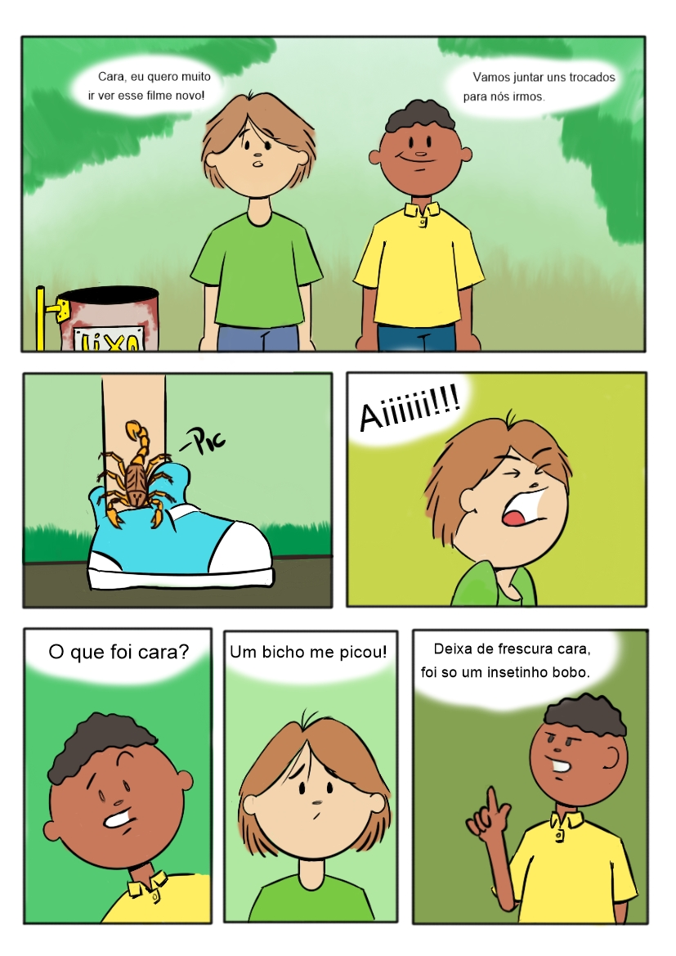

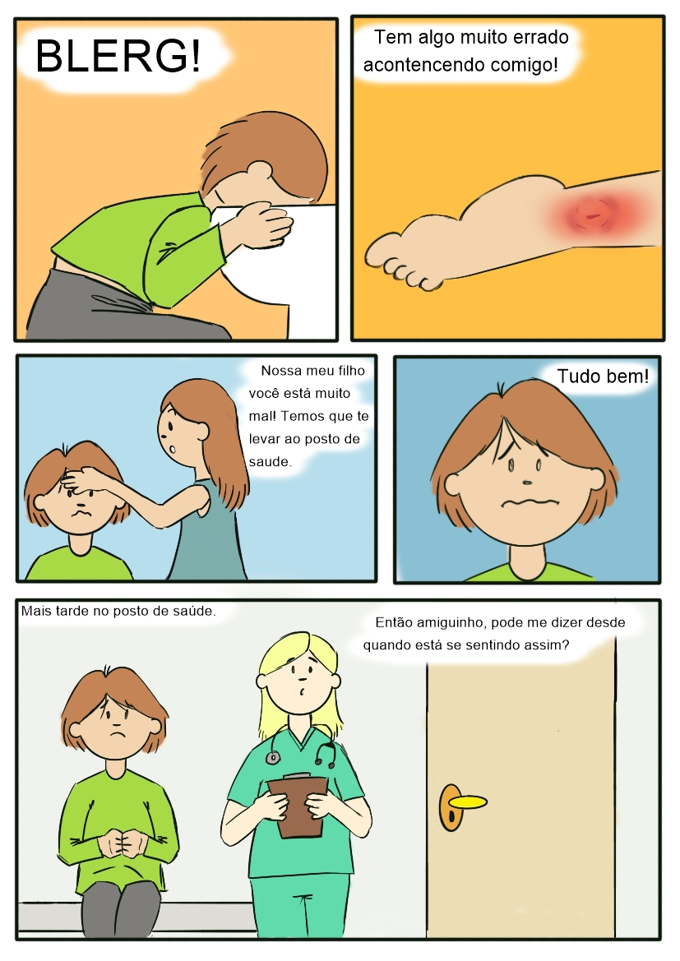

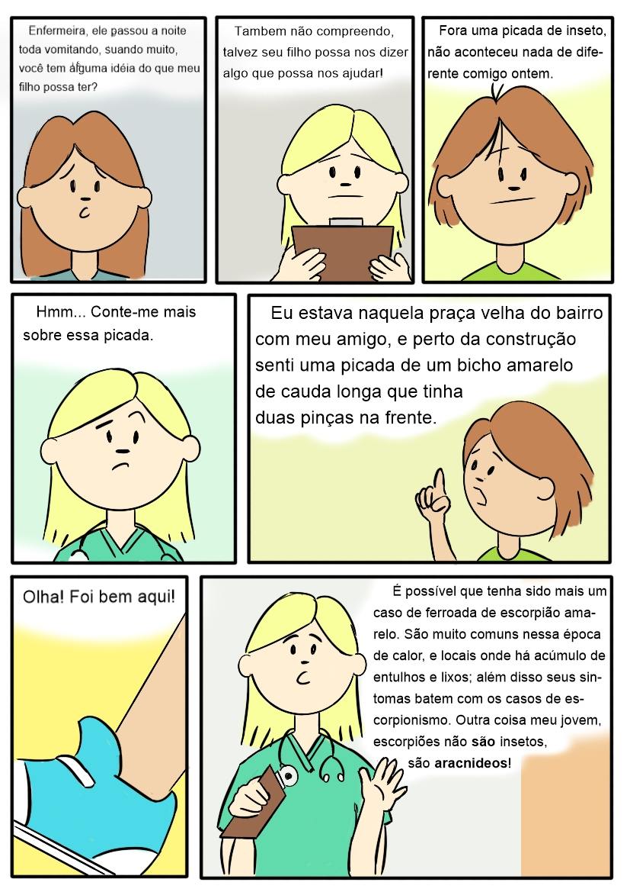

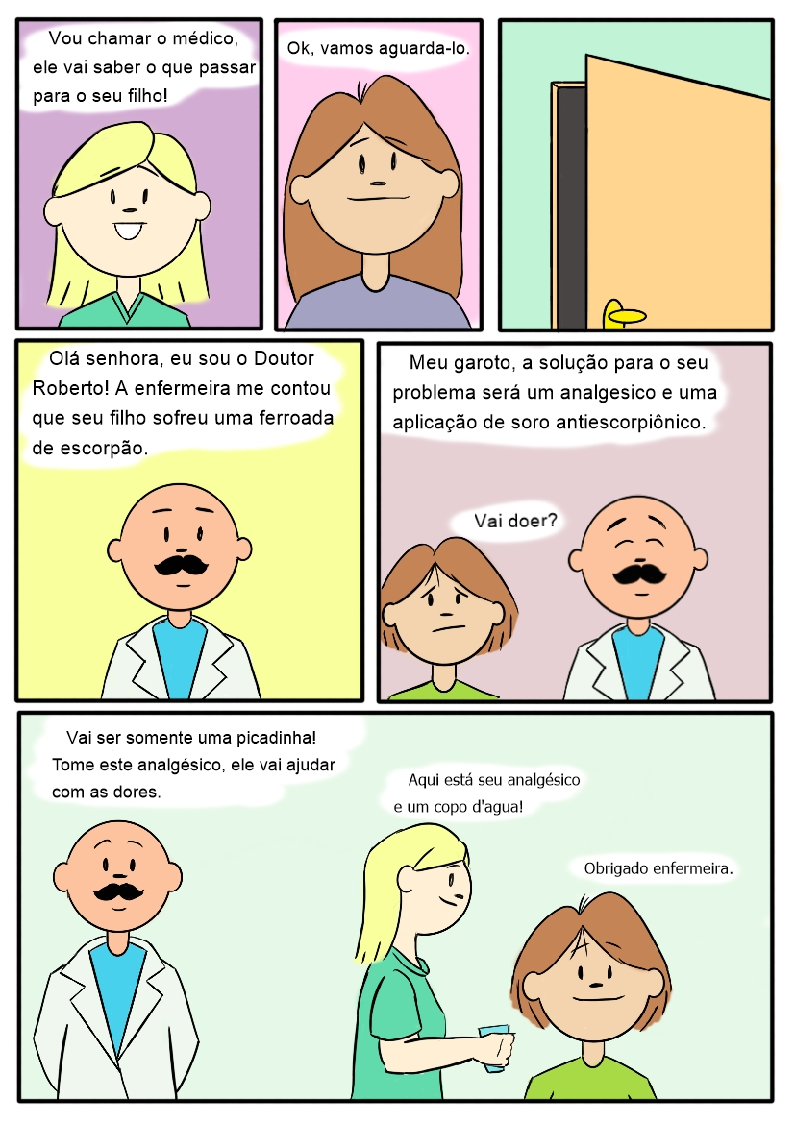

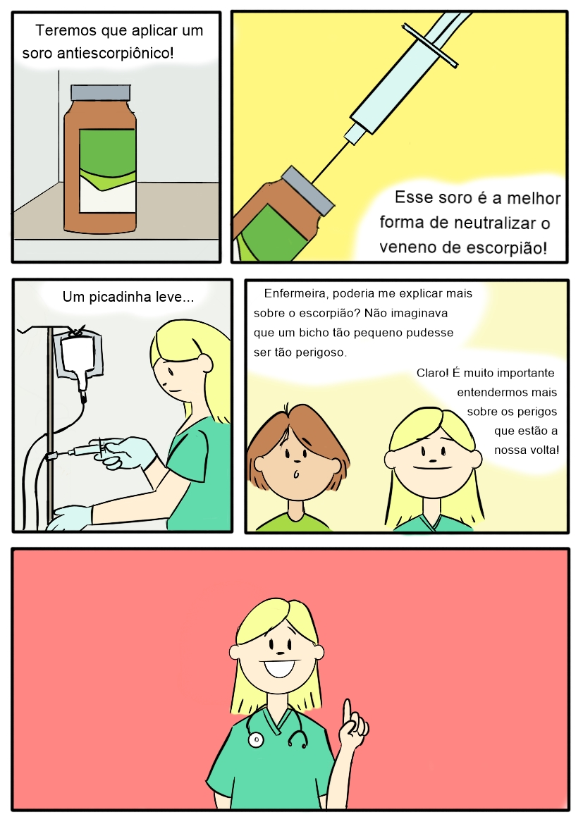

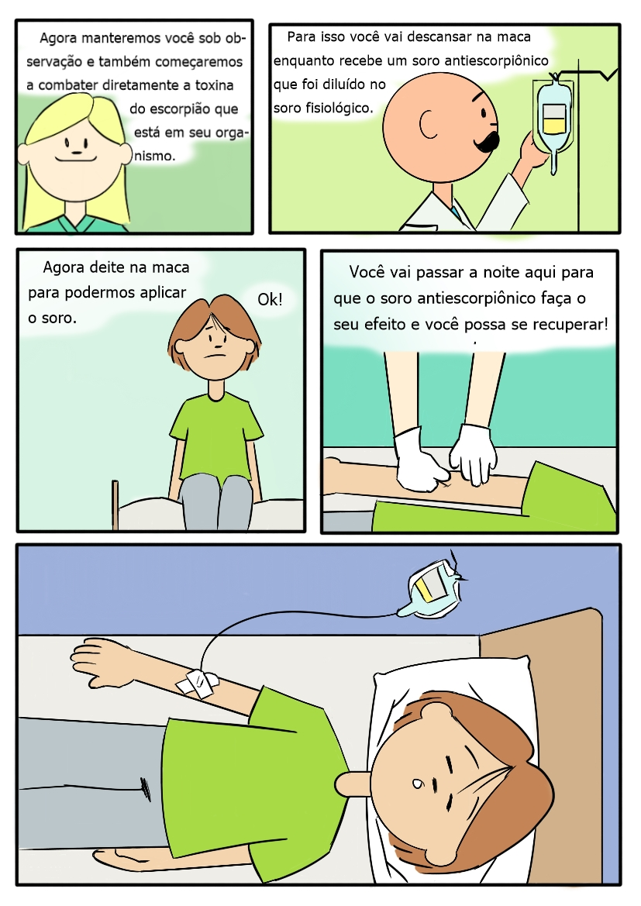

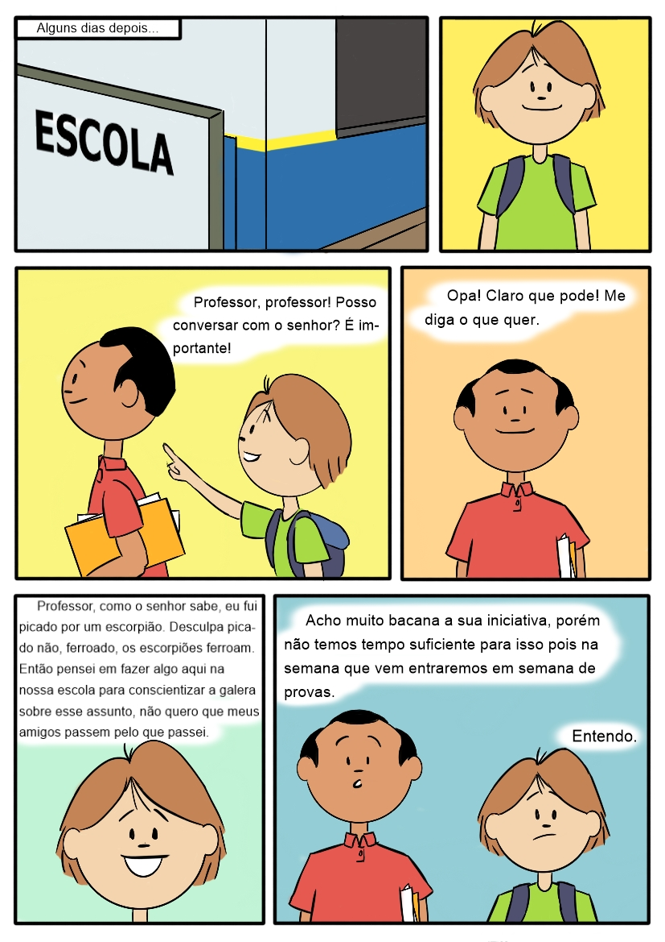

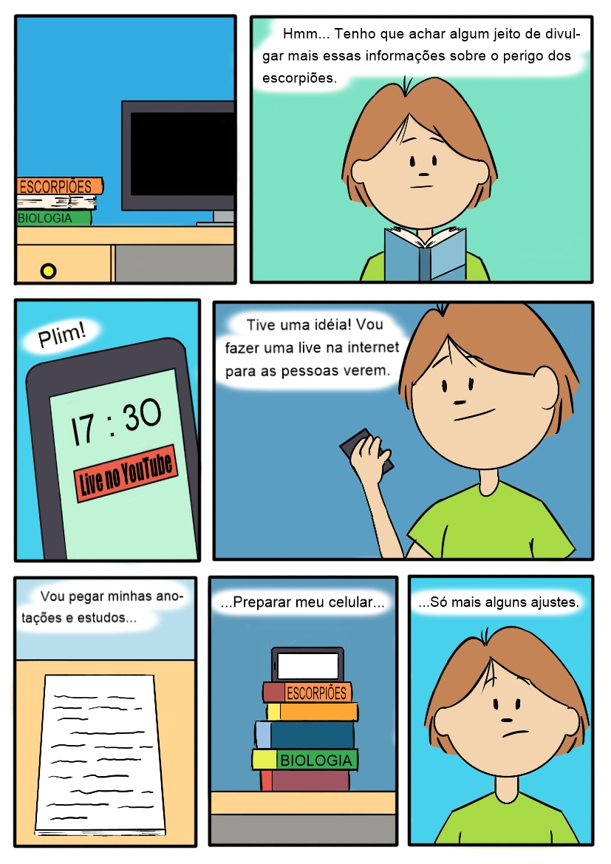

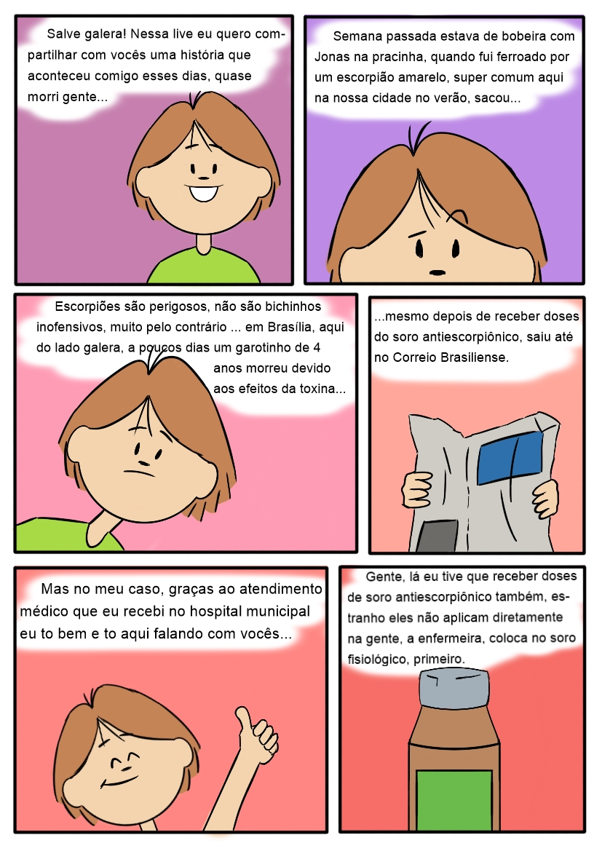

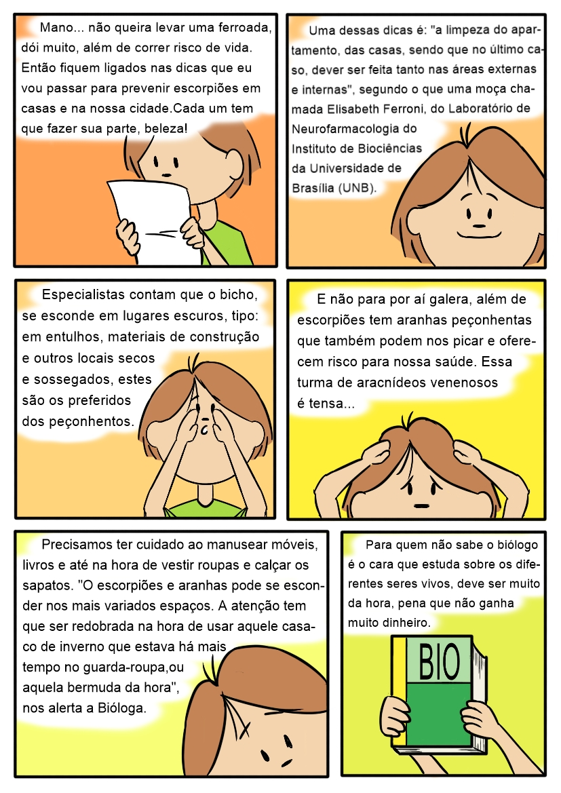

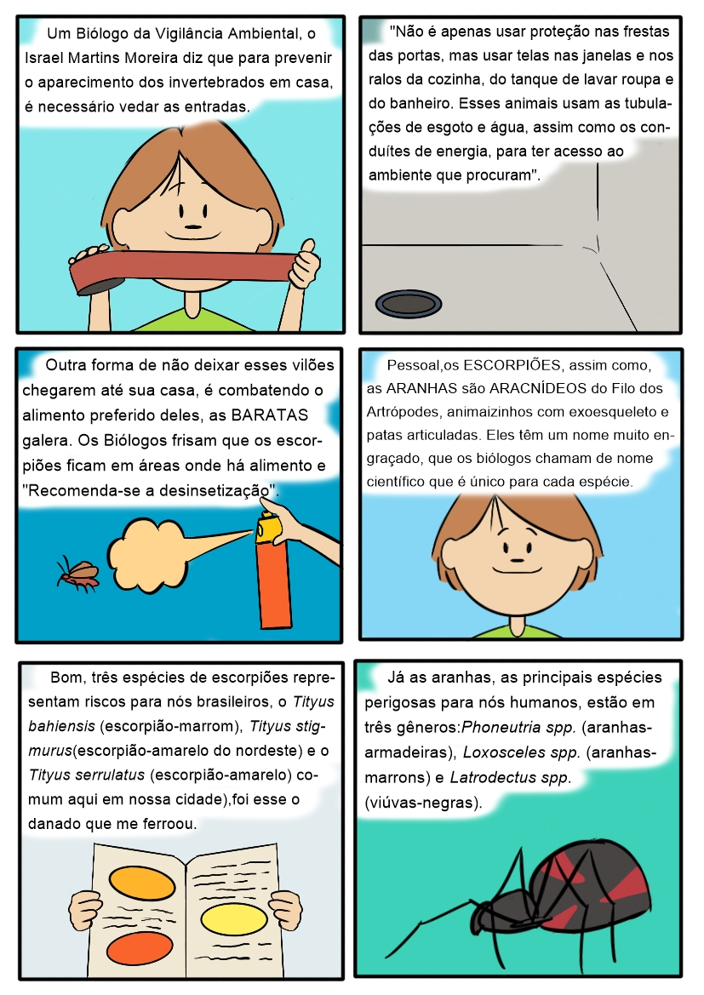

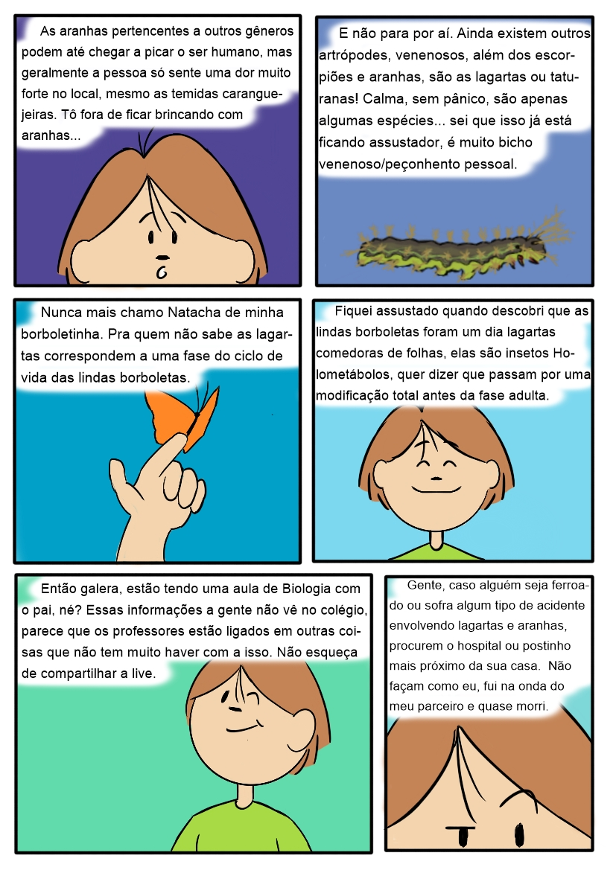

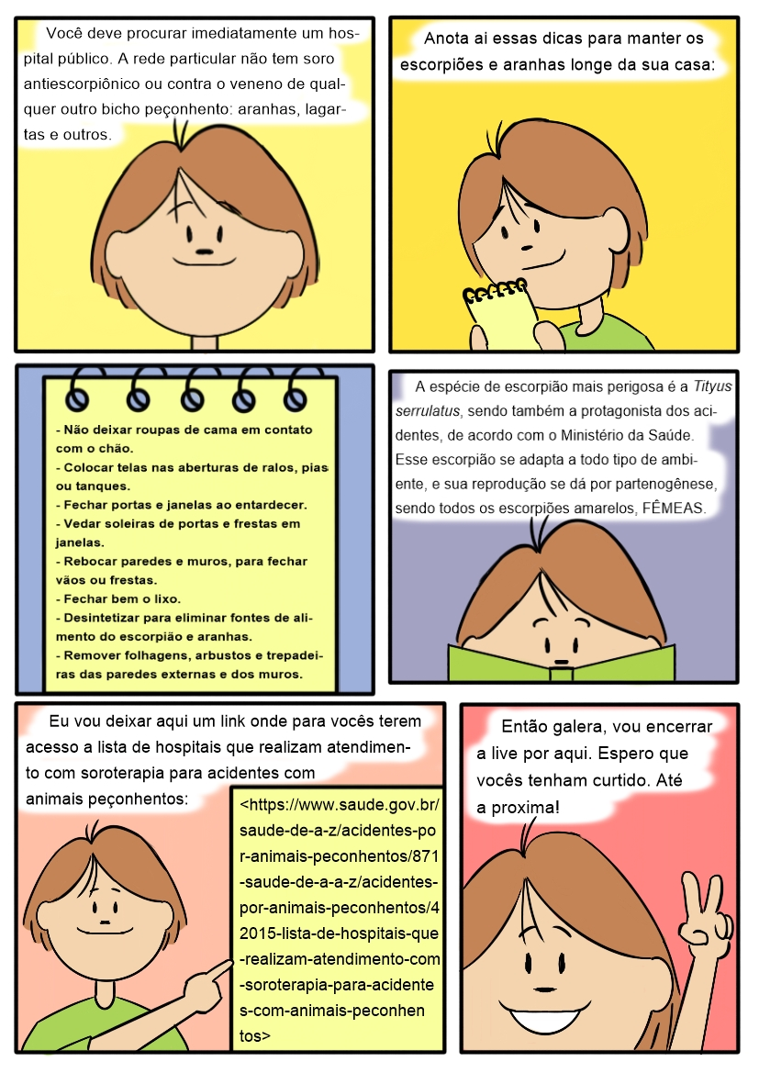

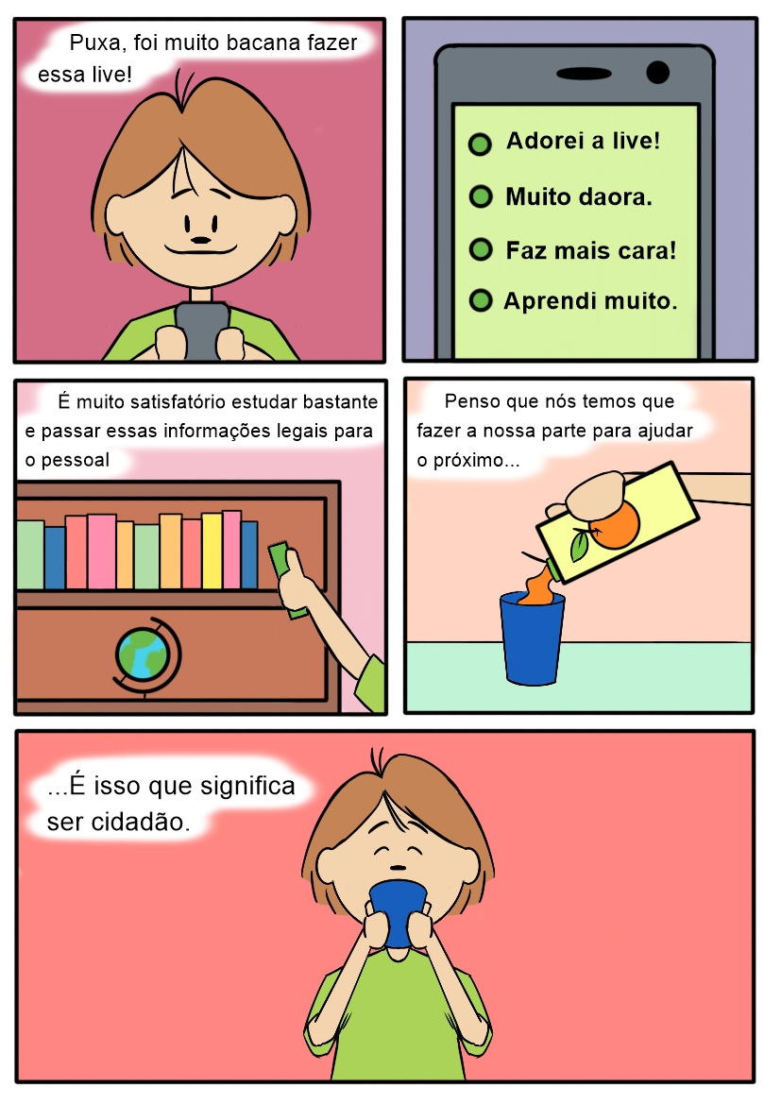

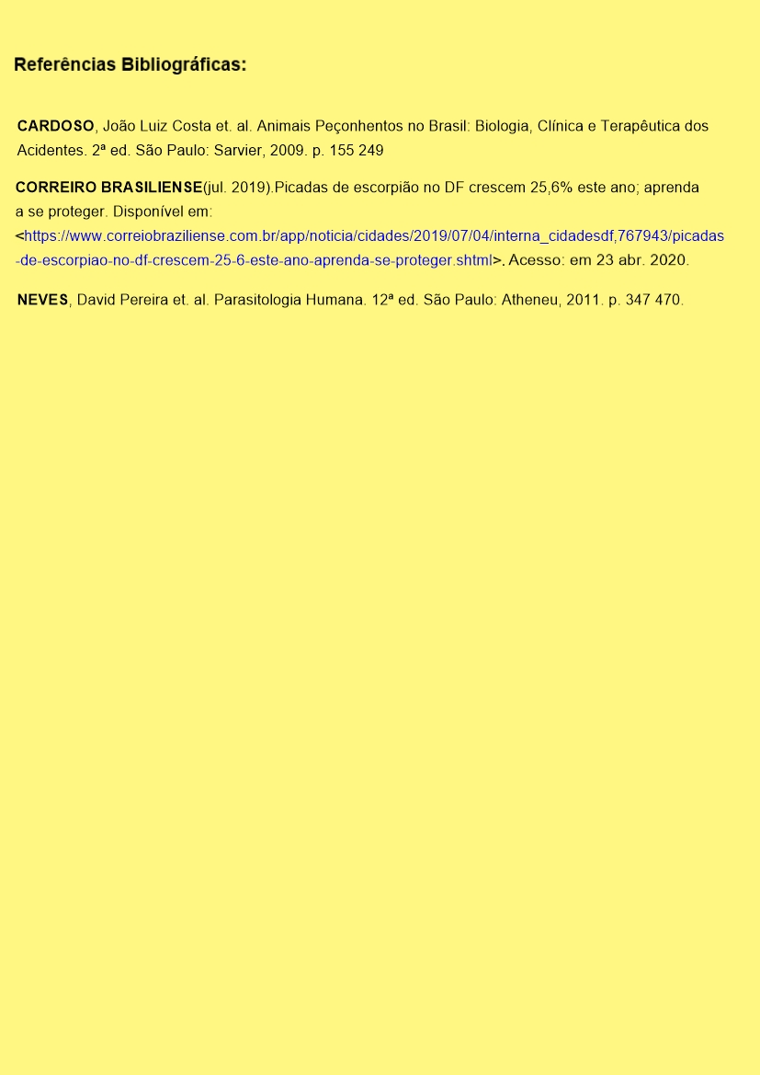

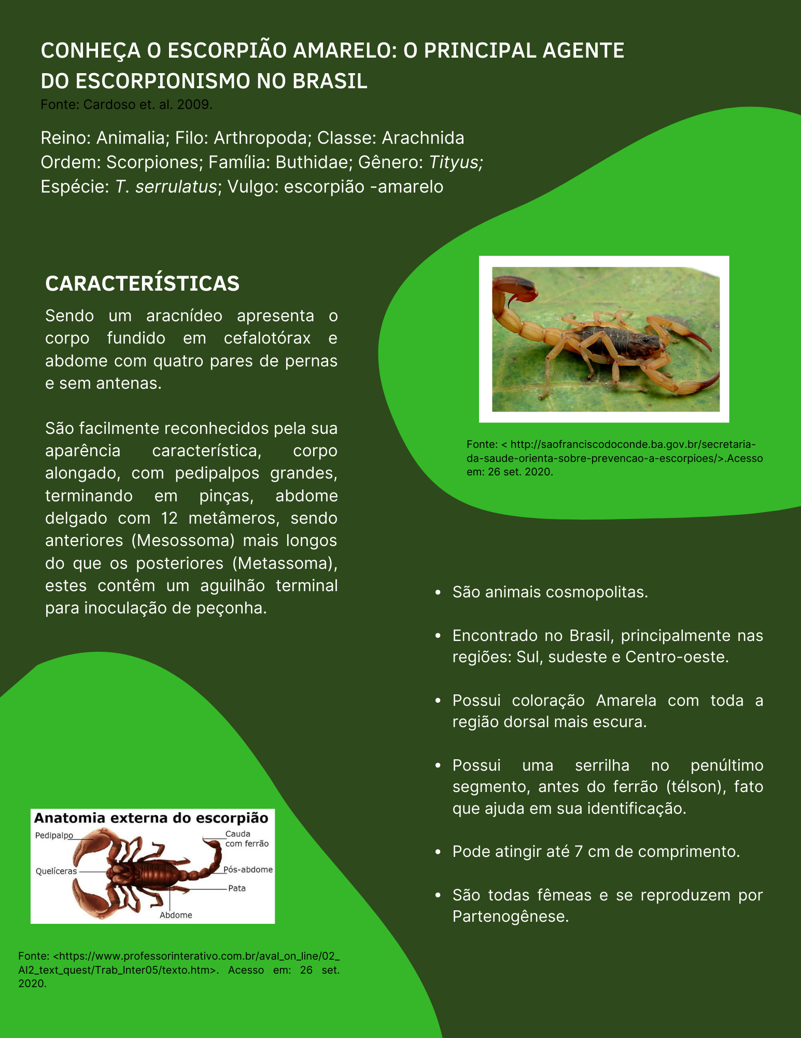

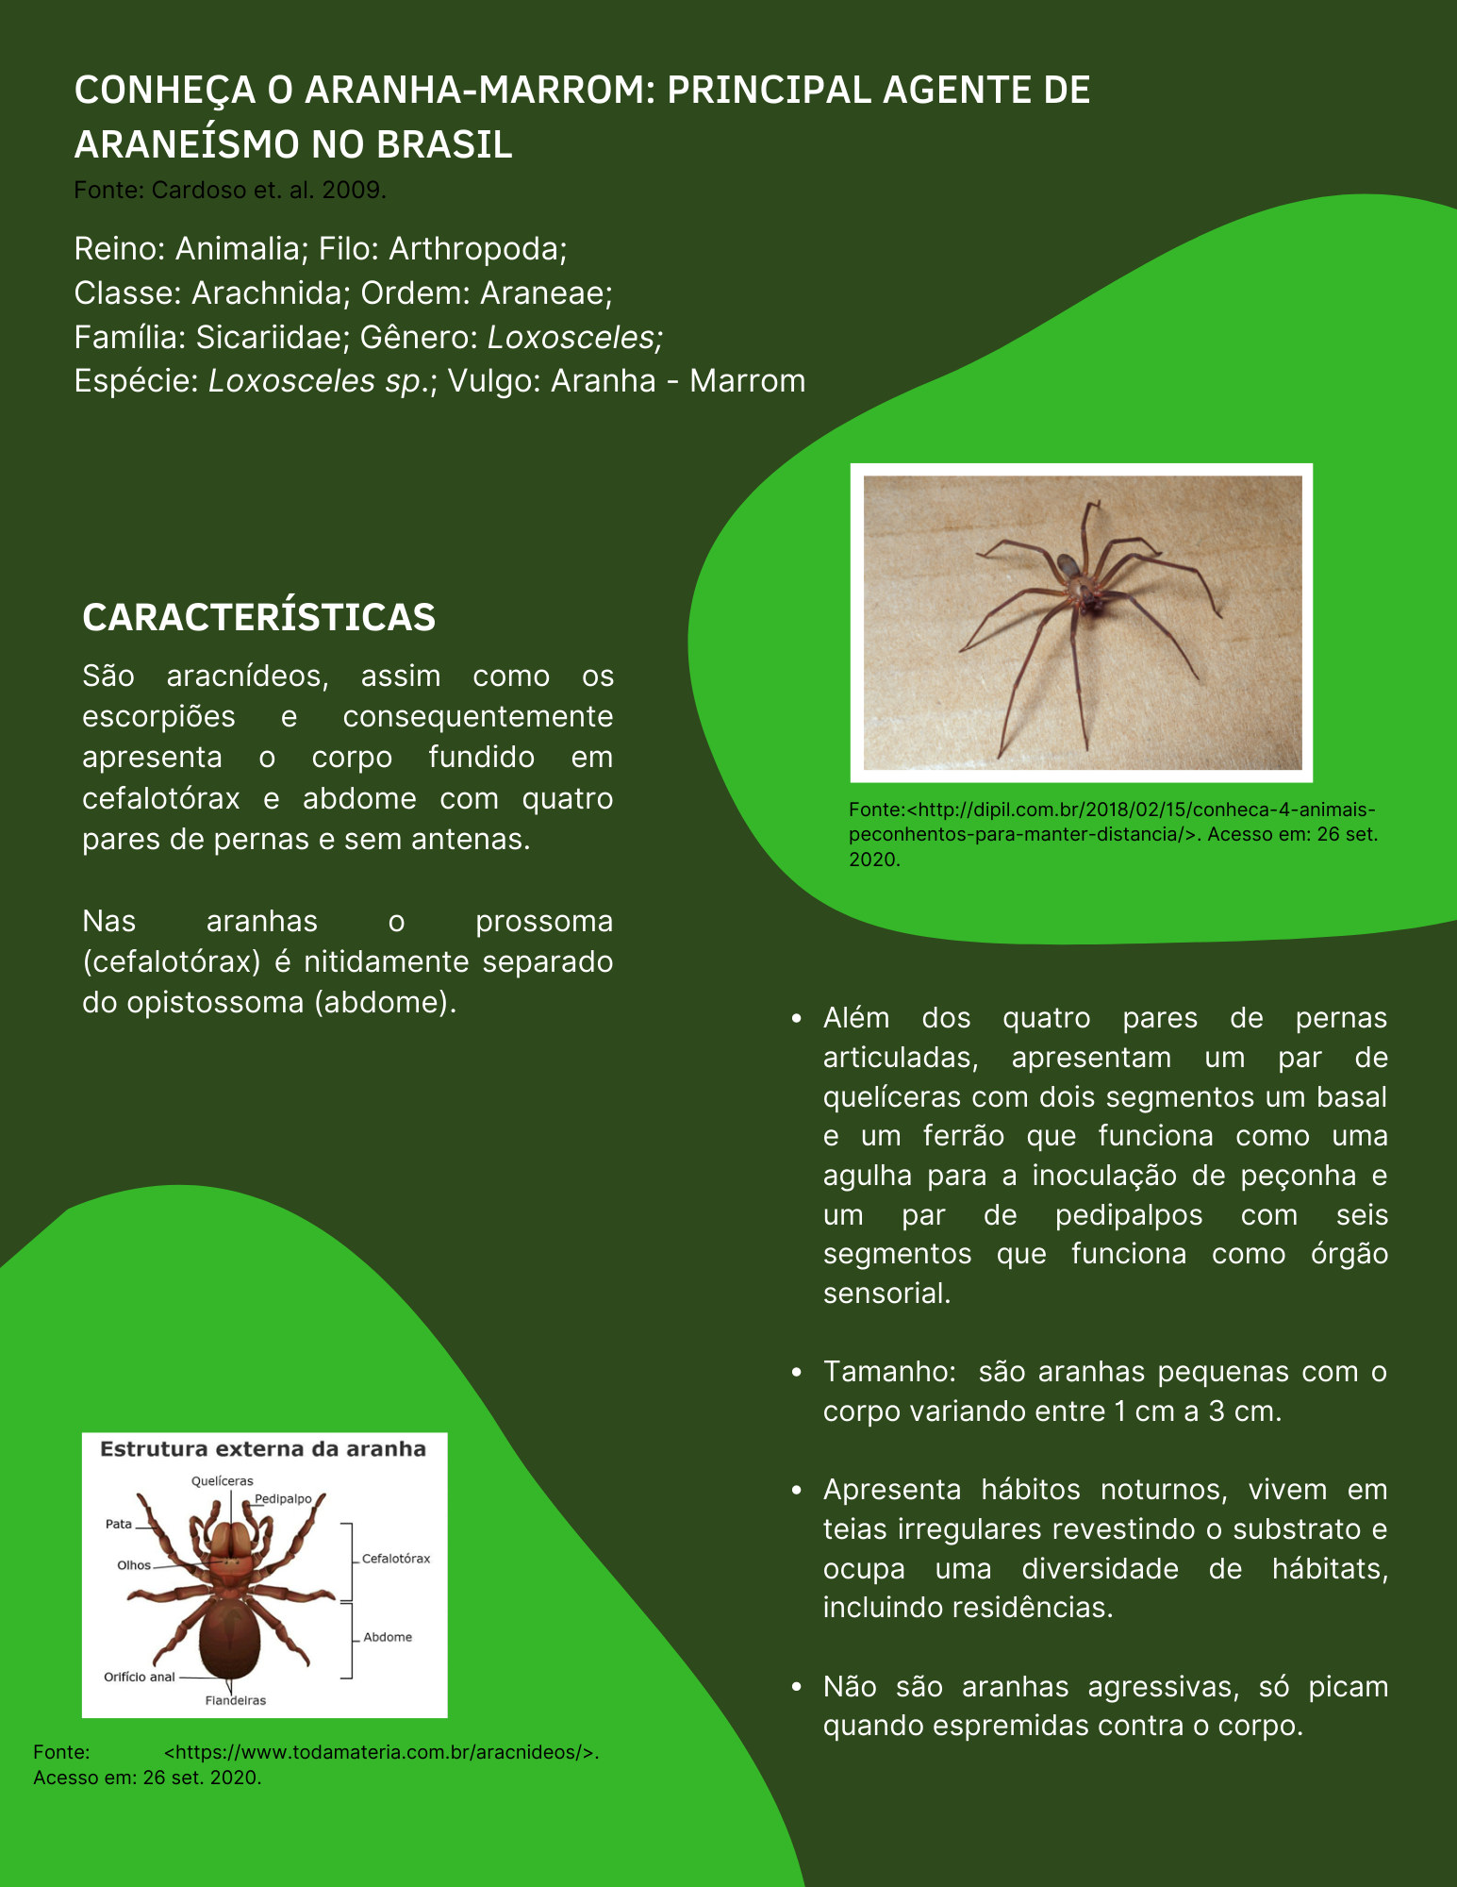

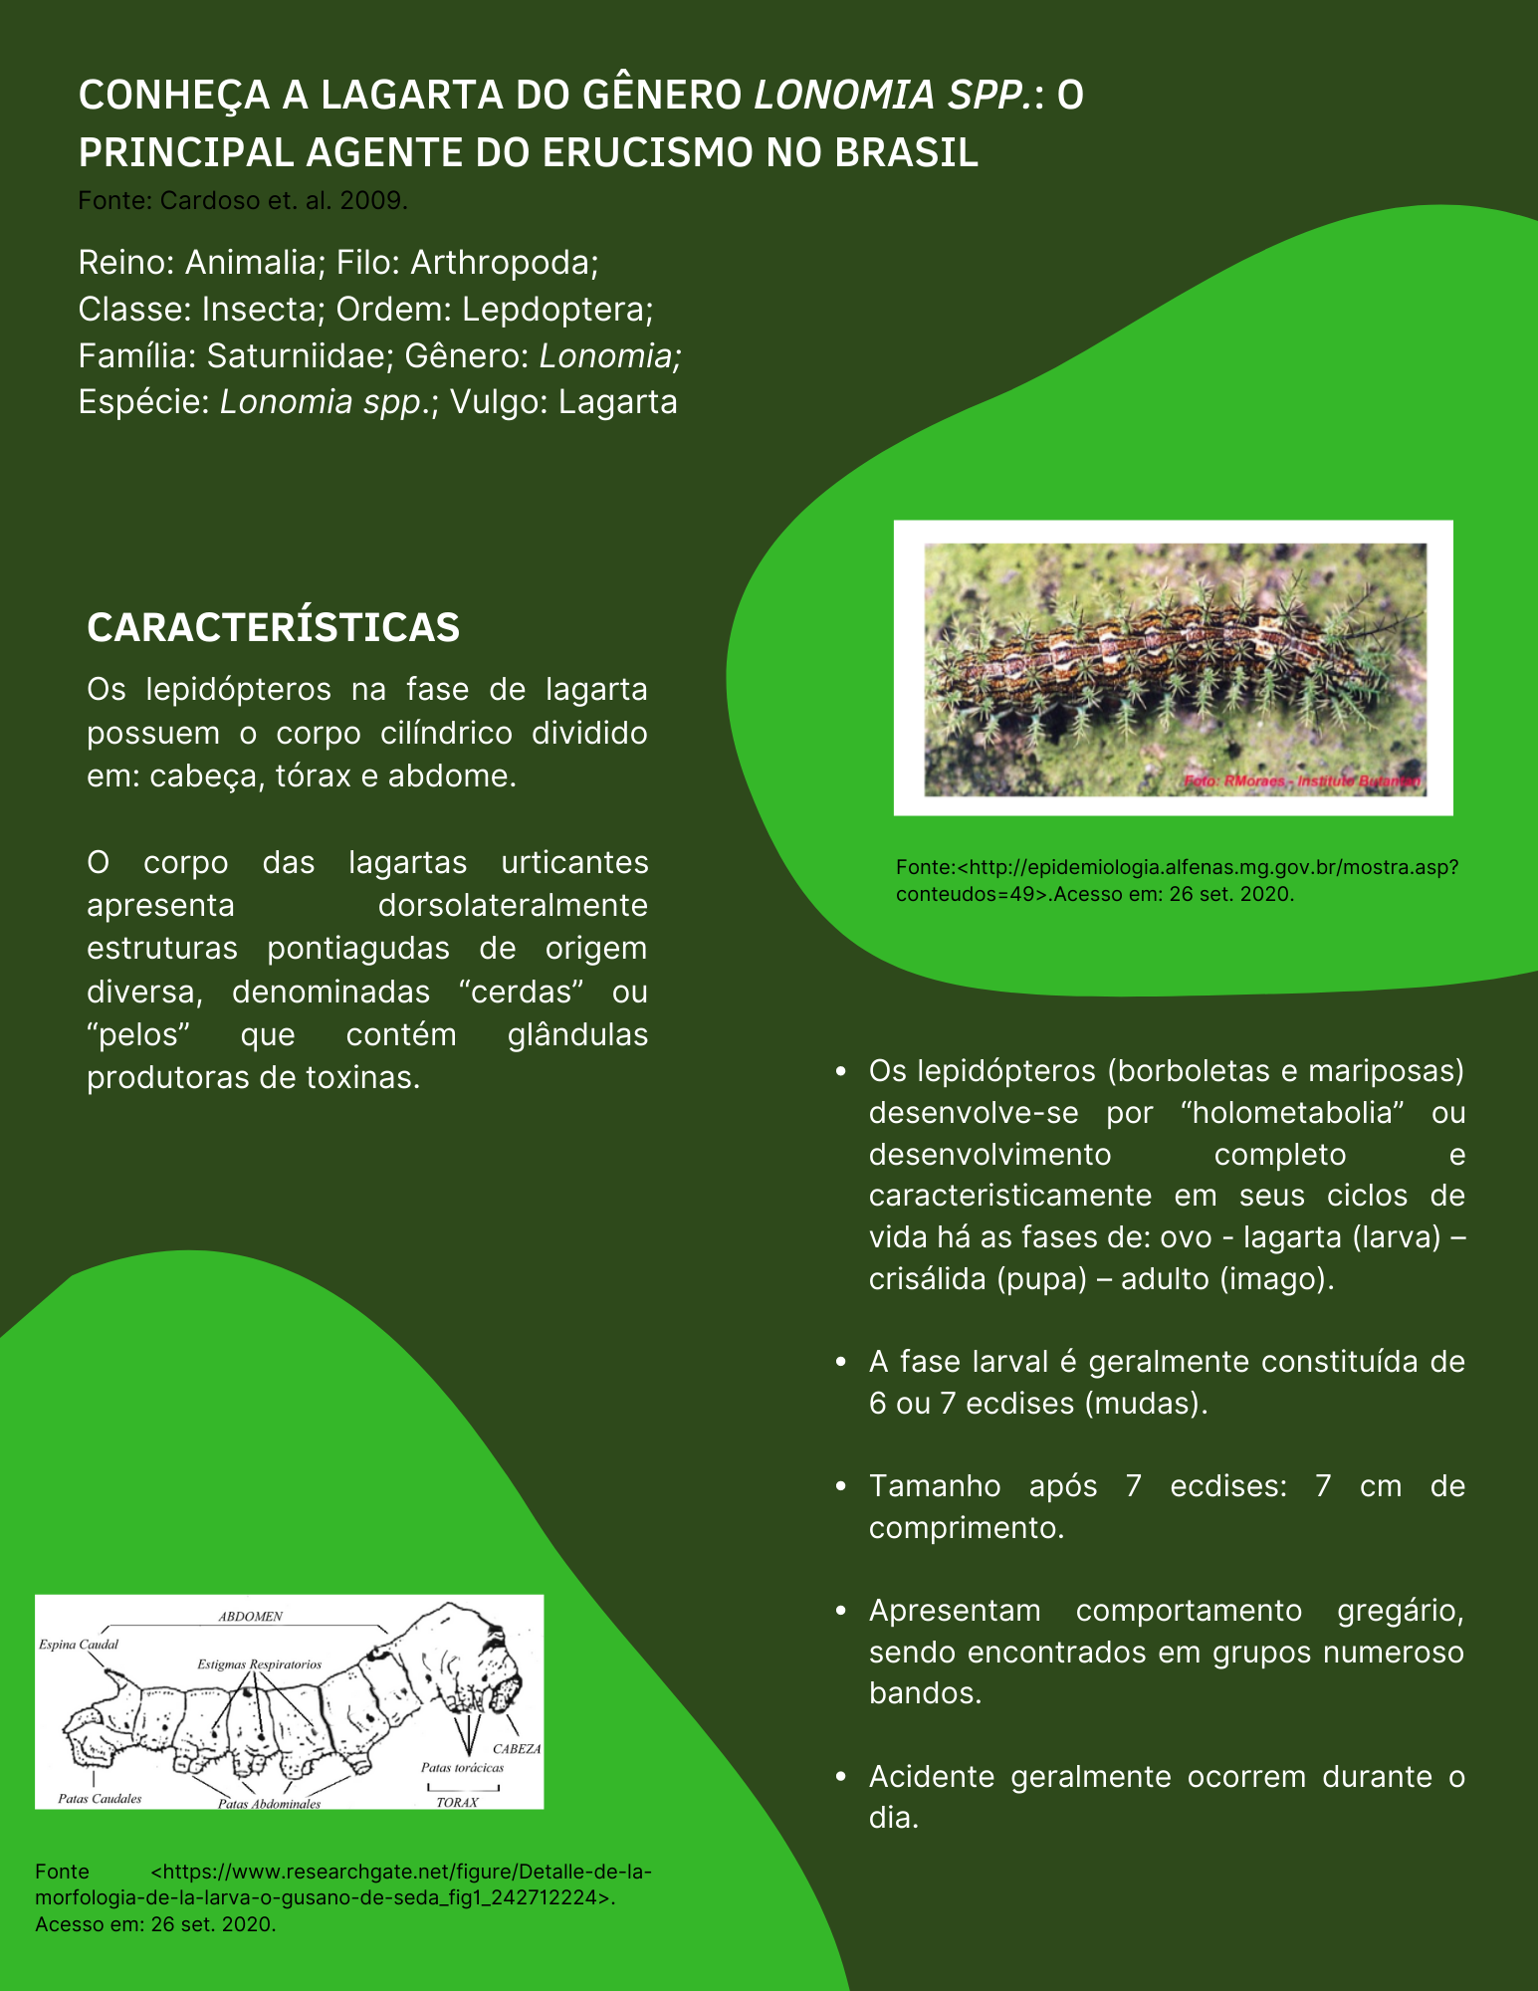

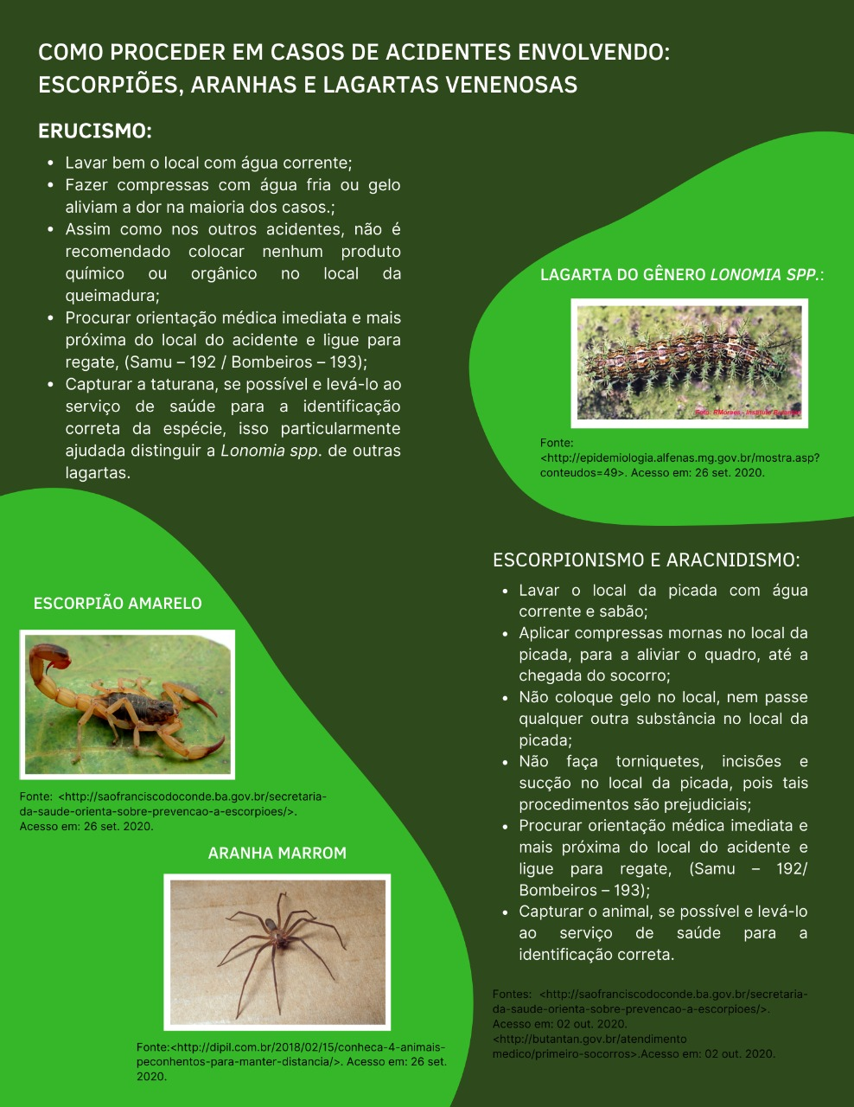

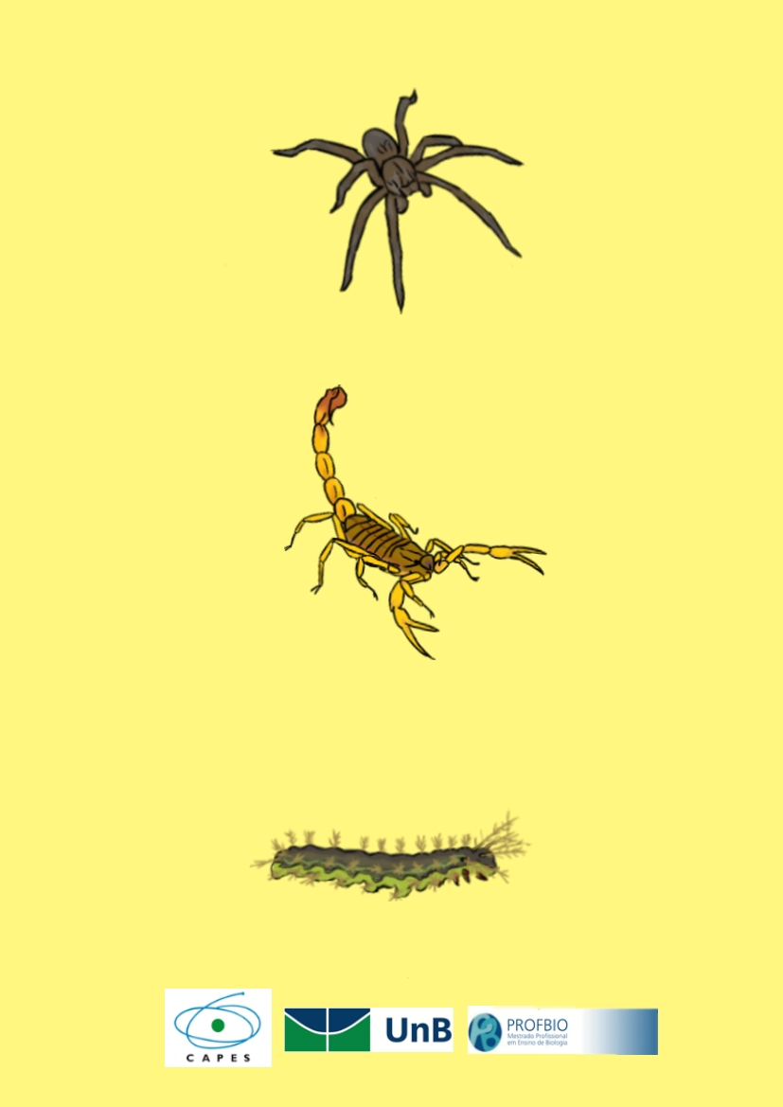

Apêndice 19 - Manual de uso do material paradidático.

MANUAL DO PROFESSOR

Apresentação:
Caro professor, cara professora, em nossa região, Estado de Goiás e Distrito Federal, é comum a ocorrência de acidentes envolvendo escorpiões, principalmente nos meses de verão. Essa história em quadrinhos enfatiza um acidente envolvendo a espécie Tityus serrulatus e um jovem, e cita outros artrópodes peçonhentos como aranhas e lagartas. A seguir são apresentadas sugestões de como esse material paradidático pode vir a ser utilizado a partir de uma abordagem investigativa e sala de aula invertida, em que o aluno busca os conceitos essenciais antes da aula e depois, junto à turma, dialoga os conhecimentos adquiridos e sana possíveis dúvidas de conteúdo com a ajuda e orientação do professor.
Esse conteúdo está vinculado à 2ª Série do Ensino Médio de acordo com as orientações curriculares do Estado de Goiás e do Distrito Federal, contudo esse material pode vir a ser trabalhado em qualquer série do Ensino Médio, dependendo dos interesses pedagógicos dos docentes.
Esperamos que o Senhor, a Senhora tenha momentos de rica aprendizagem juntamente com seus alunos ao explorarem esse material. Por fim, enfatizamos que em caso de acidentes envolvendo qualquer um dos artrópodes citados, o local deve ser lavado com água e sabão e a pessoa deve procurar o serviço médico de referência, Posto de Saúde ou Hospital Público mais próximo.

Justificativa:
O filo Arthropoda engloba uma série de organismos que oferecem riscos para a saúde humana, seja como parasitos ou como vetores (biológicos e mecânicos) de agentes etiológicos diversos. No entanto, existem artrópodes que representam perigos devido às toxinas que produzem. Por meio de análise de conteúdo em livros didáticos de Biologia do PNLD/2018 realizado como um trabalho de conclusão de mestrado, observou-se que o filo em questão, na maioria dos livros, é abordado priorizando aspectos zoológicos e deixando sua importância médica em segundo plano. Outro fato suprimido dos livros didáticos quanto aos artrópodes de importância médica é que o número de acidentes vem aumentando anualmente. Por exemplo, em Goiás e no Distrito Federal no ano de 2019, acidentes com aranhas, lagartas e escorpiões totalizaram 7.567 acidentes de um total de 10.256 associados a animais peçonhentos de acordo com o Sistema de Informação de Agravos de Notificações (SINAN). Destes 7.567, 748 envolveram aranhas; 6.547 escorpiões e 272 lagartas. Os representantes do filo Arthropoda são responsáveis por mais de 70% dos acidentes. Nesse contexto, é necessário que os professores de Biologia, atentos à educação em saúde, busquem maneiras mais didáticas de trabalharem esse conteúdo.

Objetivos Pedagógicos:

Conteúdo:
Acidentes com artrópodes produtores de toxinas: escorpiões, aranhas e lagartas.

Metodologia:

A figura abaixo apresenta uma sugestão de aplicação do material paradidático Lagartas, Aranhas e Escorpiões: Pequenos Perigos!

Figura 1. Sugestão de aplicação do material paradidático Lagartas, Aranhas e Escorpiões: Pequenos Perigos!

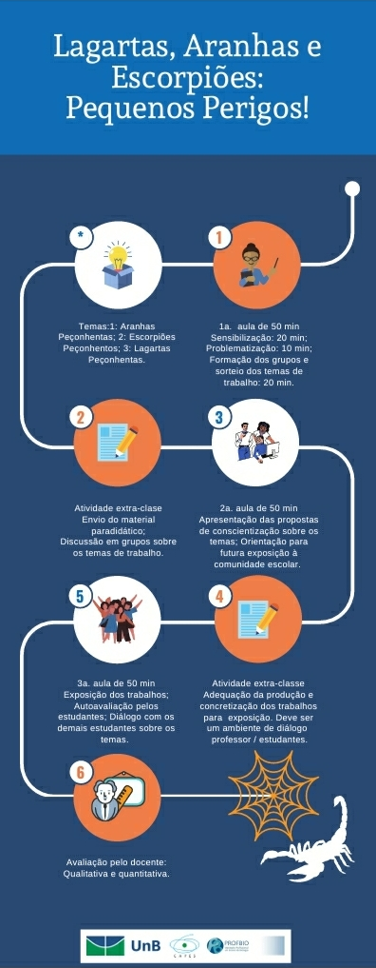

Fique livre para fazer as adaptações necessárias ou buscar outras formas ativas para incorporar a história em quadrinhos em sua prática pedagógica, de acordo com a sua realidade e de seus alunos.
Uma possibilidade de utilizar o material em uma perspectiva investigativa e onde os estudantes atuariam como protagonistas evidentes, seria utilizar o material após o estudo dos artrópodes. No entanto, durante o estudo desse filo, não mencione ou divulgue informações acerca de escorpiões, aranhas e lagartas peçonhentas. As particularidades intrínsecas quanto aos acidentes, sintomas e primeiros socorros devem ser deixados para que os estudantes, por pesquisa e aula invertida, façam suas descobertas e posteriormente as apresente para discussão.
As etapas apresentadas na figura são detalhadas abaixo:

◆ Sensibilização e problematização: 1 aula de 50 min
Após finalizar o estudo do filo Arthropoda e como forma de sensibilizar os estudantes quanto a importância médica de alguns artrópodes, estabeleça um diálogo com eles, os indagando com as quatro perguntas a seguir:
Q1. Vocês sabem a diferença entre um animal peçonhento e um venenoso?
Q2. Como acabamos de estudar o filo dos artrópodes, vocês conhecem animais desse filo que sejam peçonhentos e possam oferecer riscos para os seres humanos?
Q3. Alguém aqui conhece alguma pessoa que já foi vítima de alguns desses artrópodes que vocês falaram?
Q4. Caso alguém seja picado ou ferroado por um Artrópode peçonhento, o que se deve fazer? O que não se deve fazer?

Observação: caso opte por escrever os questionamentos no quadro negro ou apresenta-los em slide, os coloque gradativamente, para que uma pergunta não influencie na resposta da outra e em hipótese nenhuma forneça as respostas, caso não a (s) obtenha de maneira satisfatória, continuem com os procedimentos e no final retome a (s) questão (ões) que foi ou foram insatisfatória (s). Ainda propomos que independentemente da resposta dos alunos, ou seja, estando corretas ou não, as anote para posteriormente voltar a elas no desfecho das ações sugestionadas.

Após estabelecer o diálogo e colher as respostas dos estudantes, apesente a seguinte problematização: imagine que em nosso bairro esteja acontecendo inúmeros acidentes envolvendo, lagartas, escorpiões e aranhas, com muitos casos de internações e até óbitos. Como a turma poderia contribuir para a conscientização dos cidadãos do bairro quanto a prevenção e os procedimentos adequados nos casos de acidentes envolvendo esses artrópodes de importância médica?

Observação: informe aos estudantes que essa problematização constitui um trabalho e que eles serão avaliados tanto qualitativa e quantitativamente, sendo uma das notas do bimestre.

Neste momento, enquanto os estudantes pensam sobre prováveis soluções para a problematização, peça a eles que formem grupos e informe que cada grupo realizará um trabalho acerca de um contexto específico associado a algum artrópode peçonhento. Peça que formem 04 grupos (com quantidades equitativas de alunos, se possível), de acordo com suas afinidades e escolha pessoal, não imponha, pois tal atitude poderá comprometer o andamento das ações futuras, visto que adolescentes precisam estar motivados a fazer algo e acreditamos que estando com pessoa que não têm muita afinidade isso os inibiria e desestimulariam. Já no finalzinho sorteie (aconselhamos) os respectivos temas: 1) Aranhas Peçonhentas; 2) Escorpiões Peçonhentos; 3) Lagartas Peçonhentas.

Atividade extra-classe: 1 semana e meia
Os grupos terão uma semana e meia para elegerem uma proposta e apresentá-la (tanto escrita/digitada como oralmente) ao professor regente. Estabeleça uma forma de comunicação como os estudantes, pois muitos procedimentos se darão extraclasse. Informe aos mesmos que será enviado o material paradidático relacionado ao tema, que os mesmos devem lê-lo e que ele representa um possível exemplo de como o problema em questão poderia ser solucionado, constituindo apenas em um exemplo, não podendo ser usada como resposta ao problema.
É importante que os estudantes tenham um tempo para pensarem nas possíveis propostas para solucionarem ou mesmo reduzirem os acidentes envolvendo artrópodes peçonhentos. Propomos que seja dado uma semana e meia, enquanto isso, continue seguindo o conteúdo curricular normal, e instigando, motivando os estudantes, seja pelo meio de comunicação estabelecido, seja no encontro em sala.

⬥ Apresentação das propostas e discussão da possibilidade de realização
Nesta aula, as propostas escritas / digitadas deverão ser entregues a você professor e cada grupo deverá apresentar sua ação para toda sala, disponibilize em média oito minutos para cada grupo e deixe claro que não será permitido propostas idênticas e nem a que foi usada na História em Quadrinhos, caso aconteça, utilize da lei da prioridade.
Durante as apresentações, o professor deverá assumir uma posição de orientador do processo, assim como a turma, deve se estabelecer um diálogo rico, a partir de uma análise crítica das propostas tragas. Como são realidades e sujeitos diferentes pensamos que muitas e diversas propostas serão encontradas e apresentadas, nesse sentido, não temos condições de pensá-las e muito menos de discriminá-las, mas apenas orientar ao professor que independente da resposta traga pelo aluno, o mesmo deverá direcioná-los a criar uma forma prática de apresentá-las, por meio de uma exposição, a comunidade escolar e para a concretização dessa etapa, o acompanhamento se dará por meio dos grupos do WhatsApp criados. Todo o processo de criação, ajustes e finalizações das respectivas apresentações baseadas nas propostas dos alunos, será acompanhado pelo intermédio das tecnologias da interação e comunicação, como os grupos do WhatsApp, sugeridos no procedimento 1. Então professor, professora, quais quer que sejam as propostas de seus estudantes, apresentadas, no procedimento 2, dialogadas e alinhadas com a turma durante as apresentações e feedbacks, você acompanhará virtualmente, de acordo realidade profissional sua e de seus alunos. Caso um grupo, por exemplo decida fazer cartazes informativos para conscientizar a comunidade escolar dos riscos envolvendo a ferroada dos escorpiões, todo o processo de montagem, design, letra, imagem, correção ortográfica, serão acompanhados virtualmente até sua concretização.

 Atividade extra-classe: o tempo para as adequações e preparo das apresentações para a comunidade escolar, deve ser de acordo com as possibilidades cognitivas de seus estudantes, sugerimos duas semanas.
A seguir ordenamos algumas das possibilidades que poderão ser apresentadas pelos estudantes, é bem importante que não os influencie com sugestões, e deixe que as propostas saiam deles. Como possíveis ideias que eles poderão trazer, citamos:
- Construção de Folders informativos no Microsoft Word;
- Construção de Cartazes informativos;
- Realização de uma Encenação envolvendo artrópode peçonhento;
- Produção de um Vídeo curto informativo no Microsoft Power Point;
- Produção de um Banner Informativo no Microsoft Power Point;
- Elaboração de uma apresentação oral que poderia ser divulgada na rádio do colégio;
- Produção de uma Live.

 Apresentando as diferentes propostas para comunidade escolar: 1 aula de 50 min
Professor, você e seus alunos devem escolher um local do colégio de preferência onde todos têm acesso para divulgarem, exporem seus trabalhos, e onde os mesmos poderão ser vistos por toda a comunidade escolar durante o intervalo. Os divulguem também, por meio das redes sociais tanto da instituição como pessoais, se assim quiserem. Neste momento, você deverá também expor a História em Quadrinhos e correlacionar a proposta deles com a relatada no enredo trago pela história em quadrinhos.
Realize com os estudantes o fechamento do tema pontuando os aspectos positivos e negativos de todas as etapas, bem como, permitindo que os estudantes, os grupos avaliem seus pares, seria interessante, criar um instrumento onde um grupo seja avaliado por outro e assim todos entrem em contado com os diferentes produtos. Caro professor, precisa ouvi-los e observar suas apreensões positivas e negativas. Nesse momento deve se realizar uma autoavaliação e instigá-los a escrever ou falar acerca de sua aprendizagem quanto ao tema, se for o caso, volte nas perguntas iniciais, os sensibilize a falar do quanto aprenderam, das relações interpessoais antes e durante a realização das atividades em grupo.

 Avaliação:
Sugerimos que os docentes façam tanto uma avaliação qualitativa quanto quantitativa, não ousaremos denotar valores e nem critérios de avaliação, pois isso não nos cabe. Faz-se necessário que os critérios de avaliação sejam estabelecidos previamente e compartilhado com os estudantes, estes precisa, saber sobre os pontos em que estarão sendo avaliados e de que maneira, o processo de avaliação precisa ficar bem claro.

*Avaliação Qualitativa: observar aspectos atitudinais, além da presença efetiva em todas as aulas destinadas ao tema, assim como, pela participação dos estudantes via grupo do WhatsApp e também permitir que os estudantes realizem uma autoavaliação. A autoavaliação deverá ser um momento onde os alunos falem sobre os aspectos positivos e negativos tanto individual como coletivo, em relação a atividade, aos grupos de trabalho.

*Avaliação Quantitativa:
Sugestão 1: Essa avaliação deverá ser feita a partir de critérios previamente selecionados pelo docente e compartilhados com os estudantes e deverá começar, por exemplo, durante a apresentação das propostas no procedimento 2, podendo ser feita pelo professor e terminar com a avaliação dos trabalhos produzidos para a exposição no procedimento 3, podendo ser feita pelos alunos. O importante aqui não é tirar nota dos alunos e caçar seus erros, mas ajudá-los no processo de construção garantindo assim que os mesmos aprendam a partir dos próprios erros. Seria interessante, no procedimento 3 que os próprios alunos se avaliassem, o professor poderia criar grupos de avaliação, onde um grupo avaliaria o trabalho do outro grupo, logicamente a partir dos critérios estabelecidos pelo professor.

Materiais / tutoriais:

Tabela 1. Materiais/tutoriais que podem ser utilizados considerando possíveis sugestões apresentadas pelos alunos ao tentarem resolver o problema.
Núm | Sugestão | Materiais | Tutoriais
 | Montagem e Confecção de Folders informativos no Microsoft Word | *Computador com os recursos do Microsoft devidamente instalados.  *Impressora com tinta.  *Imagens ou desenhos de aranhas, escorpiões e lagartas.  *Redes Sociais de alunos, professores e unidades escolares. | Criação do Folder no Microsoft Word.  Disponível em: <https://www.youtube.com/watch?v=8pa2GdO9bSI>. Acesso em 23 jun. 2020.  Como fazer um Folder?  Disponível em: < https://www.youtube.com/watch?v=d2_4n7qmr4E>. Acesso em: 23 jun.2020.
 | Organização e Apresentação de uma encenação envolvendo Artrópodes Peçonhentos | *Materiais relacionados ao cenário conforme o Enredo montado pelos estudantes ou materiais associados as possíveis adaptações para a encenação (teatro).  *Redes Sociais de alunos, professores e unidades escolares.  *Celulares ou Câmera para gravar a apresentação. | Como Escrever uma Peça de Teatro. Disponível em: < https://www.youtube.com/watch?v=_xGkZ3D1S0A>. Acesso em: 23 jun. 2020.
 | Montagem e Produção de Cartazes Informativos | *Cartolina ou papel pardo ou ainda papel Sulfite.  *Pinceis Anatómicos de várias cores.  *Régua.  *Lápis, canetas e borracha.  *Colas escolares e tesouras sem ponta.  *Fita Adesiva.  *Imagens ou desenhos de aranhas, escorpiões e lagartas.  *Redes Sociais de alunos, professores e unidades escolares.
 | Produção de um Vídeo Informativo no Microsoft Power Point | *Computador.  *Programas do Microsoft.  *Data show ou TV para a apresentação. | Como fazer um Vídeo Incrível com o Power Point. Disponível em: < https://www.youtube.com/watch?v=wo69-S1o908>. Acesso em: 23 jun. 2020.
 | Montagem de um Banner Informativo no Microsoft Power Point | * Computador.  *Programas do Microsoft. | Fazer um Banner com o Power Point. Disponível em: < https://www.youtube.com/watch?v=XKuhf3abMAU>. Acesso em: 23 jun. 2020.
 | Elaboração de uma apresentação oral que poderia ser divulgada na Rádio do colégio | *Computador.  *Programas do Microsoft.  *Caderno.  *Caneta, borracha e lápis. | Dicas para Apresentar Programa Jornalístico no Rádio curso aula. Disponível em: < https://www.youtube.com/watch?v=SXxIZFK5inw >. Acesso em: 23 jun. 2020.

Quanto às informações que deverão estar nos possíveis “Folders”, Cartazes, Banners, Roteiro da Encenação e no Roteiro a ser Apresentado na Rádio do Colégio construídos, dialoguem com seus estudantes e decidam juntos, porém dê prevalência para informações sanitárias, sintomas, primeiros socorros, riscos, sempre enfatizando as medidas profiláticas. Outra observação importante use imagens, títulos chamativos e não esqueça de citar a fonte e as referências, devido aos direitos autorais.

Revisão Bibliográfica:
Mesmo sabendo que cada docente tem em sua respectiva unidade escolar livros didáticos que abordam direta ou indiretamente o conteúdo sobre artrópodes, será fornecido uma pequena revisão bibliográfica com o intuito de facilitar e otimizar os aspectos mais relevantes da “História em Quadrinho”. Para a construção da mesma foram utilizadas bibliografias de Ensino Médio e de Ensino Superior, todas devidamente referenciadas.

Filo Arthropoda: os artrópodes

Etimologicamente Arthropoda vem do grego, sendo Arthros, sign. “articulação” e Podos, sing. “Pés” – pés articulados – corresponde ao filo com o maior número de espécies do reino Animalia (FAVARETTO, 2016).

Caracteristicamente seus integrantes possuem exoesqueleto que deve ser trocado de tempos em tempos para que assim, o animal cresça, essas trocas são chamadas “ecdises” ou “mudas” e articulações ou apêndices (patas e antenas) que geralmente são constituídos por segmentos flexíveis e não esclerotisados. Outra peculiaridade do filo é o fato do corpo estar dividido em duas porções (cefalotórax e abdômen / Cabeça ou tronco) ou três (cabeça, tórax e abdômen) (NEVES, et al 2011). Os artrópodes são bilaterais em consequência da cefalização, triblásticos, celomados, têm sistema digestório completo, sistema cardiovascular aberto, sua respiração pode ser branquial, traqueal, filotraqueal dependendo do grupo em questão. São animais dioicos, contudo pode haver certas particularidades, com fecundação interna ou externa, seu desenvolvimento pode ser direto ou indireto de acordo a respectiva classe, e podem se reproduzem por partenogênese, como certas espécies de escorpiões (FAVARETTO, 2016).

Os integrantes do filo estabelecem inúmeras relações ecológicas, como por exemplo, mutualismo, parasitismo, predação, importantíssimas para o harmonioso funcionamento dos variados ecossistemas, visto que seus membros se encontram naturalmente dispersos pelo globo (LOPES e ROSSO, 2016). A relevância médica do filo também deve ser ressaltada, visto que muitas espécies além de serem parasitos, são vetores biológicos e mecânicos de inúmeros agentes etiológicos, e também podem causar danos a saúde humana devido a toxinas que produzem (NEVES, et. al. 2016).

O paradidático, “História em Quadrinho” construída com objetivos sanitários de caráter profilático, oportuniza conteúdos de outras áreas da Biologia, tendo assim, um viés interdisciplinar também. Então outros assuntos que poderão ser discutidos, apresentados, pesquisados extraclasse na forma de estudo direcionado ou aula invertida etc. são: o fenômeno de partenogênese, a nomenclatura binominal, a diferença entre animais peçonhentos e venenosos, os diferentes tipos de imunização (ativa e passiva) e como são produzidos os soros terapêuticos. Abaixo cada um desses subtemas será explanado, para que você, docente, os relembre, caso precise.

Partenogênese (do grego “parthenos”, virgem e “genesis”, origem): mecanismo pelo qual óvulos não fecundados se desenvolvem, dando origem a organismos haploides. Ocorre em Apis mellifera (vulgo: abelho-europeia), Tityus serrulatus (escorpião-amarelo) e outros (FAVARETTO, 2016).

Nomenclatura Binominal: corresponde a nomenclatura científica proposta para nomear espécies, no século XVII por Carolus Linnaeus (1707 – 1778), sendo usada até os dias de hoje. Segundo a qual o nome de uma espécie é composto por dois termos, o primeiro refere-se ao Gênero, sendo escrito com inicial maiúscula, e o segundo ao epiteto específico, sempre grifado com inicial minúscula. Sempre que escritos nomes científicos devem vir em itálico ou sublinhado (LOPES e ROSSO, 2016).

Animais Peçonhentos e Animais Venenosos: embora Neves et.al., (2011, p. 350) ressalta a grande controvérsia entre os autores quanto aos termos venenoso e peçonhento, visto que alguns autores usam os dois termos como sinônimos enquanto outros não; para nível de educação básica, Ensino Médio, adota-se o critério zoológico. Para Buehler (2020), os dois termos têm conceitos únicos e consequentemente são específicos para a forma como os animais usam suas defesas químicas. Tanto animais peçonhentos como venenosos usam toxinas, substâncias, antígenos, que causam efeitos fisiológicos variados, mas:
*Animais Peçonhentos: injeta seu arsenal químico, ferindo outros animais, por meio de presas, ferrões, aguilhão, quelíceras, cerdas, espinhos etc. Exemplo de animais peçonhentos: escorpião, aranhas, lagartas de foco, certas espécies de cobras etc.
*Animais venenosos: simplesmente eliminam passivamente suas secreções tóxicas quando são manipulados ou ingeridos, através de suas mucosas, como a pele por exemplo. Exemplo de animais venenosos: baiacus, borboletas-monarcas, rã-venenosa-dourada da Colômbia.

Imunização Passiva e Imunização Ativa: primeiramente precisamos dizer que imunologia se refere ao estudo dos mecanismos de defesa do organismo contra um determinado antígeno ou infecção. De forma bastante objetiva a Imunização Ativa é aquela produzida pelo organismo em resposta a um antígeno qualquer, onde o organismo é levado a produzir anticorpos específicos; enquanto Imunização Passiva é aquela onde o organismo torna-se protegido recebendo anticorpos prontos contra determinado antígeno, assim sendo, sem a estimulação do seu sistema imunológico (CHAFFAR e HAQQI, 2020). Como exemplo de Imunização Passiva, podemos citar os soros terapêuticos (ex.: soro antiescorpiônico), a aquisição de anticorpos via transplacentária e pelo leite materno. E Imunização Ativa ocorre quando recebemos uma determinada vacina ou quando ficamos doentes, ou seja, quando somos expostos a um determinado patógeno.

Produção dos Soros Terapêuticos: o soro contra o veneno de serpentes e outros animais, como aranhas e escorpiões, é obtido a partir do plasma sanguíneo de cavalos previamente inoculados com elas. Cavalos são imunizados com antígenos, produzidos a partir de peçonha de escorpião p. ex.; os cavalos em resposta ao antígeno produzem anticorpos específicos que por meio de técnicas e processos laboratoriais são extraídos, purificados e devidamente manufaturados para o uso (MURPHY, 2014).

Didaticamente, para nível médio de ensino, os artrópodes podem ser divididos em quatro grupos:

*Insetos.
*Aracnídeos.
*Quilópodes.
*Diplópodes.

Esses dois últimos são chamados coletivamente de Miriápodes. Falaremos apenas dos dois primeiros, pois os mesmos constituem o foco do material paradidático construído.

- Insetos também são conhecidos como Hexápodes.

Incluem todos os Artrópodes cujo corpo está dividido em cabeça, tórax e abdome e três pares de pernas (LOPES e ROSSO, 2016). O exemplo ligado a nosso contexto são os Lepidópteros, dos quais apresenta exemplares na fase de lagarta venenosos / Peçonhentos.

- Aracnídeos

São animais que apresentam o corpo dividido em duas partes: cefalotórax (prosoma) e abdome (opistossoma), com quatro pares de pernas e sem antenas (NEVES, et. al. 2016). Na porção anterior (gnatosoma) estão localizados os pedipalpos (palpos) e as quelíceras. A parte posterior (idiossoma) corresponde o restante do corpo, onde estão inseridas as pernas. Escorpiões e Aranhas, são exemplos clássicos e representam importância médica para nossa espécie.

*Nas Aranhas as “quelíceras” são usadas para injetar peçonha, além de serem usadas para cortar e manipular o alimento.
*Nos Escorpiões as quelíceras estão ligadas a alimentação, como agarrar as presas, na porção final do corpo há um aguilhão curvo usado para inocular veneno.

Curiosidades:

*As Aranhas e escorpiões fazem digestão extracorpórea.
*Nos escorpiões a fecundação é interna, mas o macho deposita seus espermatozoides no solo e direciona a fêmea até eles.

Outras curiosidades:

Os Bichos Cometem Suicídio? Disponível em: <https://super.abril.com.br/mundo-estranho/os-bichos-cometem-suicidio/ >. Acesso em: 24 jun. 2020.

Informações Relacionadas a escorpiões comuns no Brasil:
Adaptado de Carmo et al., (2019) e Neves et al., (2016)
Escorpião – amarelo:
Nome científico: Tityus serrulatus
Modo de Agressão: Ferroada.
Sintomas: dores fortes, contrações musculares, hiperestesia, agitação, mal-estar, angústia, vertigens, calor, edema pulmonar, morte.
Tratamento: procurar assistência médica para receber analgésico e soro antiescorpiônico e observação das funções vitais.

Escorpião – marrom:
Nome científico: Tityus bahiensis
Modo de Agressão: Ferroada.
Sintomas: dores fortes, sudorese e mal-estar.
Tratamento: procurar assistência médica para receber analgésico e soro antiescorpiônico.

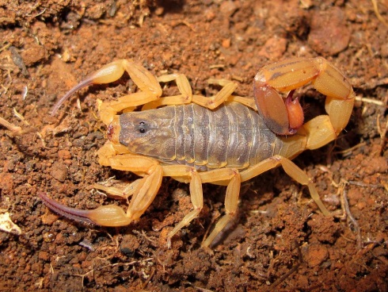
Tityus serrulatus (vulgo: escorpião – amarelo)
Fonte:
Disponível em:
< https://br.pinterest.com/pin/729090627148521692/>. Acesso em: 20 mai. 2020.

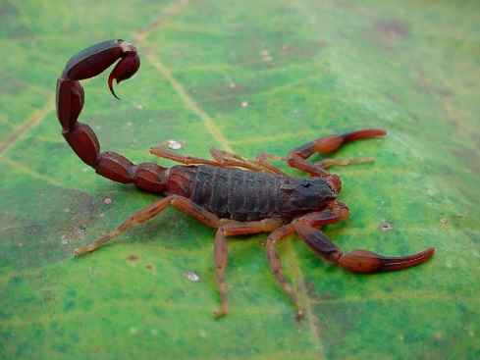
Tityus bahiensis (vulgo: escorpião – marrom)
Fonte:
Disponível em:
<http://www.fiocruz.br/biosseguranca/Bis/infantil/escorpionideos.htm>. Acesso em: 20 mai. 2020.

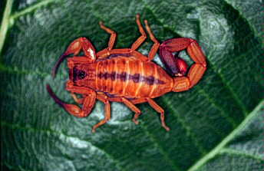
Tityus stigmurus
Fonte:
Disponível em:
<http://www.fiocruz.br/biosseguranca/Bis/infantil/escorpionideos.htm>. Acesso em: 20 mai. 2020.

Informações Relacionadas a Araneídeas de relevância médica no Brasil
Adaptado de Neves et. al., (2016).
Aranha Armadeira
Gênero: Phoneutria spp.
Modo de Agressão: Picada.
Sintomas: dor forte, sudorese principalmente na região da nuca, distúrbios respiratórios, tonturas, vômitos.
Tratamento: analgésico, compressa de gelo no local, soro antiaracnídico polivalente.

Aranha – marrom
Gênero: Loxosceles spp.
Modo de Agressão: Picada.
Sintomas: dor forte, necrose ou gangrena, hemoglobinúria, febre, náuseas, vômitos, as vezes diarreia, morte.
Tratamento: analgésico, soro antilotoscílico, gelo no local, excisão cirúrgica na área da picada.

Viúva – negra
Gênero: Latrodectus spp.
Modo de Agressão: Picada.
Sintomas: dor forte no corpo todo, sudorese, taquicardia, calafrios, câimbras, convulsões, dispneia, angústia, irritabilidade, tremores, contrações na área da picada, rigidez abdominal e torácica, uremia, albuminúria, priapismo, morte.
Tratamento: analgésico, calmante, soro antilatrodectus, compressa de gelo no local, injeção intravenosa de gluconato de cálcio.

Exemplares dos três gêneros de Araneídeos brasileiros de interesse médico

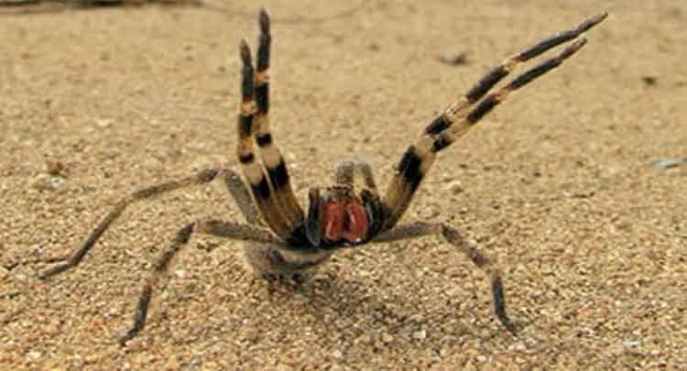
Phoneutria sp. (vulgo: aranha - armadeira)
Fonte:
Disponível em:
< https://aprenda.bio.br/zoologia/aranha-armadeira-picada-veneno-curiosidades-fotos/>. Acesso em: 21 mai. 2020.

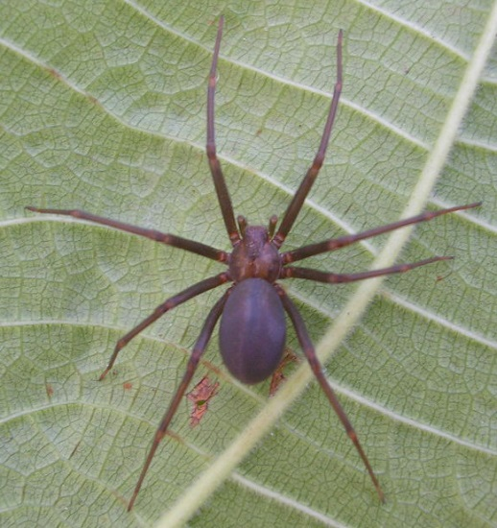
Loxosceles sp. (vulgo: aranha - marrom)
Fonte:
Disponível em:
< http://www.fiocruz.br/biosseguranca/Bis/infantil/araneideos.htm>. Acesso em: 21 mai. 2020.

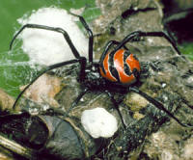
Latrodectus sp. (vulgo: –viúva-negra)
Fonte:
Disponível em:
< http://www.fiocruz.br/biosseguranca/Bis/infantil/araneideos.htm>. Acesso em: 21 mai. 2020.

Exemplar do gênero Lonomia spp.

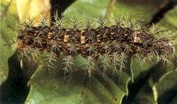
Lonomia spp.
Fonte:
Disponível em:
< http://www.saude.pr.gov.br/modules/conteudo/conteudo.php?conteudo=389>. Acesso em: 22 mai. 2020.

Referências Bibliográficas:

BOMFIM, Cristiane. VIVABEM: Acidentes com Escorpiões Quadruplicam segundo o Ministério da Saúde. Disponível em: < https://www.uol.com.br/vivabem/noticias/redacao/2020/01/15/acidentes-com-escorpiao-quadruplicaram-segundo-ministerio-da-saude.htm>. Acesso em: 23 abr. 2020.

BUEHLER, Jake. Qual é a diferença entre animais venenosos e peçonhentos? Disponível em: < https://www.nationalgeographicbrasil.com/animais/2020/01/qual-e-diferenca-entre-animais-venenosos-e-peconhentos >. Acesso em: 16 mai. 2020.

CARDOSO, João Luiz Costa et. al. Animais Peçonhentos no Brasil: Biologia, Clínica e Terapêutica dos Acidentes. 2ª ed. São Paulo: Sarvier, 2009. p. 155 – 249.

Correio Brasiliense. Picadas de escorpião no DF crescem 25,6% este ano; aprenda a se proteger. Disponível em:
<https://www.correiobraziliense.com.br/app/noticia/cidades/2019/07/04/interna_cidadesdf,767943/picadas-de-escorpiao-no-df-crescem-25-6-este-ano-aprenda-se-proteger.shtml>. Acesso em: 23 abr. de 2020.

CARMO, et. al. Fatores Associados à Gravidade do Envenenamento por Escorpiões. Scientific Electronic Library Online (SciElo), Florianópolis, v. 28, n. e20170561, p. 1 - 14, jul. 2019. Disponível em: < https://www.scielo.br/scielo.php?script=sci_arttext&pid=S0104-07072019000100334&tlng=en>. Acesso em: 24 jun. 2020.

CVC – Centro de Vigilância Epidemiológica “Prof. Alexandre Vranjac”. Sobre Acidentes Por Escorpiões. Disponível em: < http://www.saude.sp.gov.br/cve-centro-de-vigilancia-epidemiologica-prof.-alexandre-vranjac/areas-de-vigilancia/doencas-de-transmissao-por-
vetores-e-zoonoses/agravos/animais-peconhentos/escorpioes/sobre-acidentes-por-escorpioes>. Acesso em: 23 abr. 2020.

FAVARETTO, José Arnaldo. Biologia: unidade e diversidade 2. São Paulo: FTD, 2016.

FANTÁSTICO. Infestação de Escorpião em todo o país assusta brasileiro. Disponível em: < https://g1.globo.com/fantastico/noticia/2019/01/20/infestacao-de-escorpioes-em-todo-o-pais-assusta-brasileiros.ghtml>. Acesso em: 23 abr. 2020.

FUNASA – Fundação Nacional de Saúde; Ministério da Saúde. Manual de Diagnóstico e Tratamento de Acidentes por Animais Peçonhentos. 2ª ed. Brasília: Ministério da Saúde, 2001. 112p.

GHAFFAR, Abdul; HAQQI, Tariq. Imunologia – Capítulo Quatorze: Imunização. Disponível em: <https://www.microbiologybook.org/Portuguese/immuno-port-chapter14.htm>. Acesso em: 16 mai. 2020.

INSTITUTO BUTANTAN. Soros e Vacinas. Disponível em: <http://www.butantan.gov.br/soros-e-vacinas/soros>. Acesso em: 16 mai. 2020.

LOPES, Sônia; ROSSO, SERGIO. BIO 2. 3ª ed. São Paulo: Saraiva, 2016.

MURPHY, Kenneth. Imunobiologia de Janeway. 8ª ed. São Paulo: Artmed, 2014.

NEVES, David Pereira et. al. Parasitologia Humana. 12ª ed. São Paulo: Atheneu, 2016.

WIKIPÉDIA, a Enciclopédia Livre. Aula Invertida. Disponível em: < https://pt.wikipedia.org/wiki/Aula_Invertida#:~:text=Aula%20Invertida%20(em%20ingl%C3%AAs%3A%20Flipped,Karl%20Fisch%20e%20Aaron%20Sams.>. Acesso em 22 jun. 2020.

